Pruebas y evidencias por página de SIGA Web
Revisión interna con datos ficticios · 27 de octubre de 2026
Se revisaron 70 páginas: 67 cumplieron las comprobaciones automáticas y 3 requieren revisión. Cada página tiene una ficha con su resultado y, cuando fue posible, su captura.
Alcance: carga de cada página con su rol, lectura del título, observación de errores del navegador y respuestas fallidas de API, captura en escritorio y medición del ancho del documento en móvil de 375 píxeles. Las pruebas utilizan el servidor de SIGA y datos temporales ficticios mediante un transporte en memoria; no se modificó SQL Server real.
Una página aprobada superó estas comprobaciones iniciales. Esto no certifica que todos sus botones, procesos, accesibilidad, seguridad o datos reales hayan sido probados. Las pruebas manuales con representantes y en dispositivos reales siguen pendientes.

Resultados por perfil
- Administrador: 9 de 10 páginas aprobadas en la revisión automática.
- Coordinador: 10 de 10 páginas aprobadas en la revisión automática.
- Docente: 7 de 7 páginas aprobadas en la revisión automática.
- Estudiante: 11 de 11 páginas aprobadas en la revisión automática.
- Padre o apoderado: 9 de 10 páginas aprobadas en la revisión automática.
- Tutoría del docente: 12 de 12 páginas aprobadas en la revisión automática.
- Vigilante: 9 de 10 páginas aprobadas en la revisión automática.

Páginas que requieren revisión
- Administrador · reportes.html: Desbordamiento móvil: 564 px para un ancho de 375 px
- Padre o apoderado · justificaciones.html: Desbordamiento móvil: 413 px para un ancho de 375 px
- Vigilante · accesos.html: Desbordamiento móvil: 720 px para un ancho de 375 px

Pruebas de registro por tipo de usuario
Las operaciones siguientes se ejecutaron en el servidor de prueba con cuentas y archivos ficticios. Los resultados detallados de las 102 pruebas se incluyen en el anexo. Estas pruebas no modifican usuarios reales ni acreditan que se hayan pulsado todos los botones desde la interfaz.

Administrador
Aprobado: documento inválido y nombre vacío rechazados; creación manual; rechazo de duplicado; edición y lectura del nombre actualizado; desactivación y rechazo de acceso; reactivación e inicio de sesión; eliminación de registro ficticio. Con la plantilla del rol se importó una fila válida, se consultó el rol importado y se rechazó una segunda importación duplicada.

Coordinador
Aprobado: documento inválido y nombre vacío rechazados; creación manual; rechazo de duplicado; edición y lectura del nombre actualizado; desactivación y rechazo de acceso; reactivación e inicio de sesión; eliminación de registro ficticio. Con la plantilla del rol se importó una fila válida, se consultó el rol importado y se rechazó una segunda importación duplicada.

Docente
Aprobado: documento inválido y nombre vacío rechazados; creación manual; rechazo de duplicado; edición y lectura del nombre actualizado; desactivación y rechazo de acceso; reactivación e inicio de sesión; eliminación de registro ficticio. Con la plantilla del rol se importó una fila válida, se consultó el rol importado y se rechazó una segunda importación duplicada.
Tutoría: se comprobó que la fila con Función de tutor Sí asigna tutoría al docente. No se crea una cuenta independiente de tutor.

Padre o apoderado
Aprobado: documento inválido y nombre vacío rechazados; creación manual; rechazo de duplicado; edición y lectura del nombre actualizado; desactivación y rechazo de acceso; reactivación e inicio de sesión; eliminación de registro ficticio. Con la plantilla del rol se importó una fila válida, se consultó el rol importado y se rechazó una segunda importación duplicada.

Vigilante
Aprobado: documento inválido y nombre vacío rechazados; creación manual; rechazo de duplicado; edición y lectura del nombre actualizado; desactivación y rechazo de acceso; reactivación e inicio de sesión; eliminación de registro ficticio. Con la plantilla del rol se importó una fila válida, se consultó el rol importado y se rechazó una segunda importación duplicada.

Estudiante
Aprobado: carné de extranjería inválido rechazado; creación manual, duplicado rechazado, edición, desactivación, reactivación, inicio de sesión y eliminación del registro ficticio. Además, el piloto Excel de diez estudiantes comprobó los campos importados, duplicados y rechazo de un lote mixto sin guardar parcialmente.
Límites: estas pruebas no cubren todas las combinaciones de permisos, todas las contraseñas o archivos posibles, el registro manual desde cada formulario en un navegador real, ni las cargas con información oficial en SQL Server. La validación con representantes y el piloto oficial permanecen pendientes.

Detalle de la ejecución automatizada
001. Coordinación limita asistencia y permisos a matrículas válidas de su programa — Aprobada
002. las clases validan cohorte, duplicados, jornada y cruces institucionales — Aprobada
003. el padrón separa edición de datos y cambio de estado — Aprobada
004. permanencia y seguridad conservan estados finales — Aprobada
005. justificaciones requieren revisión previa del tutor — Aprobada
006. reportes validan todos los filtros e incluyen permisos en Excel — Aprobada
007. la respuesta del equipo no expone documentos ni credenciales — Aprobada
008. los datos almacenados respetan programa, semestre y grupo de cada clase — Aprobada
009. no existen ofertas académicas duplicadas por cohorte — Aprobada
010. la plantilla SIGA_plantilla_apoderados.xlsx es compatible con el importador — Aprobada
011. la plantilla SIGA_plantilla_administradores.xlsx es compatible con el importador — Aprobada
012. la plantilla SIGA_plantilla_coordinadores.xlsx es compatible con el importador — Aprobada
013. la plantilla SIGA_plantilla_docentes.xlsx es compatible con el importador — Aprobada
014. la plantilla SIGA_plantilla_vigilantes.xlsx es compatible con el importador — Aprobada
015. la plantilla SIGA_plantilla_estudiantes.xlsx es compatible con el importador — Aprobada
016. la plantilla descargable de Coordinación incluye semestres y no crea filas con solo programa — Aprobada
017. el importador ignora filas de programas precargados antiguos pero detecta registros incompletos — Aprobada
018. los programas adicionales se restringen a docentes y no admiten duplicados ni nombres inválidos — Aprobada
019. un docente de empleabilidad puede estar disponible para todos los programas sin conceder otros roles — Aprobada
020. el portal familiar contiene todas sus vistas y cada una tiene enrutamiento — Aprobada
021. el alcance familiar solo proyecta datos necesarios y asistencia académicamente válida — Aprobada
022. los filtros de asistencia rechazan fechas, estados y estudiantes fuera del vínculo — Aprobada
023. las alertas de asistencia se calculan por estudiante y no mezclan hermanos — Aprobada
024. las justificaciones familiares protegen matrícula, fechas y duplicados — Aprobada
025. las boletas no exponen el secreto QR y solo muestran códigos vigentes — Aprobada
026. las reuniones respetan el ciclo de vida y evitan respuestas repetidas — Aprobada
027. avisos, seguimiento y perfil conservan privacidad y validación — Aprobada
028. los vínculos familiares almacenados apuntan a cuentas y estudiantes existentes — Aprobada
029. las clases y asistencias almacenadas no filtran datos académicos ajenos — Aprobada
030. la carga de Docentes asigna Tutor únicamente cuando la plantilla indica Sí — Aprobada
031. Tutor ya no se admite como tipo de cuenta independiente — Aprobada
032. producción rechaza una configuración incompleta o insegura — Aprobada
033. los argumentos antimalware sustituyen la ruta sin usar un shell — Aprobada
034. el paquete excluye datos, respaldos, pruebas e informes — Aprobada
035. existen páginas legales y errores personalizados — Aprobada
036. la configuración textual false no habilita un proxy de confianza — Aprobada
037. el Administrador consulta estudiantes pero no puede registrarlos — Aprobada
038. el Administrador no retira Tutoría ni elimina a un Docente con tutorados — Aprobada
039. el Administrador gestiona el catálogo de programas sin dejar relaciones huérfanas — Aprobada
040. las rutas API inexistentes responden JSON 404 — Aprobada
041. las páginas y recursos inexistentes responden 404 sin mostrar el acceso — Aprobada
042. los recursos estáticos usan validación de caché y las API no se almacenan — Aprobada
043. una cookie de sesión manipulada es rechazada — Aprobada
044. las operaciones de escritura rechazan solicitudes sin token CSRF — Aprobada
045. el inicio de sesión limita intentos repetidos por cuenta e IP — Aprobada
046. los reportes administrativos usan la asistencia registrada por el Docente — Aprobada
047. el Docente debe enviar una sola asistencia por cada estudiante activo — Aprobada
048. el Docente solo puede modificar datos personales autorizados — Aprobada
049. el Docente consulta solicitudes creadas por estudiantes de sus clases — Aprobada
050. Coordinación autoriza una solicitud real de su programa y genera QR — Aprobada
051. el Coordinador solo obtiene estudiantes e incidencias de su programa — Aprobada
052. el Coordinador registra estudiantes y crea su cuenta dentro de su programa — Aprobada
053. la carga Excel del Coordinador valida el programa e importa cuentas estudiantiles — Aprobada
054. el Coordinador puede registrar y cerrar incidencias con auditoría — Aprobada
055. la cuenta multirol cambia entre Coordinador y Docente sin iniciar otra sesión — Aprobada
056. el Docente con función de tutor solo consulta estudiantes expresamente asignados — Aprobada
057. la cuenta Docente con tutoría alterna ambos modos y conserva su alcance — Aprobada
058. el Docente en modo Tutor registra permanencia con auditoría y no cierra sin sustento — Aprobada
059. la cuenta Docente multirol abre y regresa del modo Tutor sin otra sesión — Aprobada
060. el Estudiante solo consulta su propia asistencia — Aprobada
061. el Estudiante consulta únicamente su perfil, clases y tutoría autorizada — Aprobada
062. el Estudiante solo actualiza contacto y preferencias autorizadas — Aprobada
063. el Estudiante envía justificaciones propias con trazabilidad — Aprobada
064. el Estudiante solicita salida pero solo Coordinación genera su QR — Aprobada
065. el Padre o apoderado solo consulta a sus estudiantes vinculados — Aprobada
066. el padrón familiar muestra tutor y rechaza estudiantes ajenos — Aprobada
067. el Apoderado envía justificaciones solo para un estudiante vinculado — Aprobada
068. el Apoderado consulta su QR pero no puede decidir sobre salidas — Aprobada
069. las confirmaciones de reunión y el perfil familiar quedan limitados a la cuenta — Aprobada
070. Vigilancia valida una boleta QR autorizada una sola vez — Aprobada
071. Vigilancia consulta un QR inválido y conserva el intento rechazado — Aprobada
072. Vigilancia recibe únicamente la información mínima durante una consulta — Aprobada
073. el Vigilante registra incidencias pero no puede decidir autorizaciones — Aprobada
074. los reportes de Vigilancia consolidan validaciones, rechazos e incidencias — Aprobada
075. la política del navegador permite usar la cámara QR solo desde SIGA — Aprobada
076. el Coordinador asigna horarios visibles solo para el Docente y estudiantes matriculados — Aprobada
077. el Administrador controla los vínculos entre apoderados y estudiantes — Aprobada
078. Vigilancia registra ingresos por QR firmado sin exponer el padrón completo — Aprobada
079. un docente de empleabilidad importado aparece en los programas autorizados — Aprobada
080. la carga de empleabilidad acepta el Excel anterior y limita el acceso a clases asignadas — Aprobada
081. piloto Excel de diez estudiantes ficticios conserva datos y rechaza lotes duplicados sin importar parcialmente — Aprobada
082. registro y carga Excel de Administrador: creación, validaciones, edición y estado — Aprobada
083. registro y carga Excel de Coordinador: creación, validaciones, edición y estado — Aprobada
084. registro y carga Excel de Docente: creación, validaciones, edición y estado — Aprobada
085. registro y carga Excel de Padre o apoderado: creación, validaciones, edición y estado — Aprobada
086. registro y carga Excel de Vigilante: creación, validaciones, edición y estado — Aprobada
087. registro de estudiante: edición, rechazo de duplicados, estado y eliminación aislada — Aprobada
088. las evidencias rechazan PDF con acciones o JavaScript embebido — Aprobada
089. la política de contenido no autoriza scripts de CDN — Aprobada
090. los textos ya no usan tamaños inferiores a 0.70rem — Aprobada
091. el acceso usa una imagen optimizada y publica el aviso de privacidad — Aprobada
092. el catálogo contiene seis semestres para los cuatro programas — Aprobada
093. las unidades se consultan únicamente por programa y semestre — Aprobada
094. el panel y las boletas comparten el mismo alcance docente — Aprobada
095. la asistencia aplica periodo de corrección y rechaza clases vacías — Aprobada
096. las salidas solo ofrecen estudiantes matriculados en la clase elegida — Aprobada
097. los reportes docentes validan fechas, curso, grupo, semestre y estado — Aprobada
098. todas las clases tienen un docente autorizado y matrículas del mismo programa — Aprobada
099. la asistencia almacenada no contiene duplicados y respeta el alcance de clase — Aprobada
100. buscar estudiantes no elimina matrículas seleccionadas de la misma clase — Aprobada
101. la búsqueda de vínculos encuentra nombres con y sin tilde sin cambiar las selecciones — Aprobada
102. el foco de la barra lateral contrasta con los colores de fondo declarados — Aprobada

Evidencias individuales por página

Administrador · carga-excel.html
Ruta: /pages/administrador/carga-excel.html
Resultado de carga: Aprobada
Título: SIGA | Administrador · Importación Excel | Ancho en móvil: 375 / 375 px
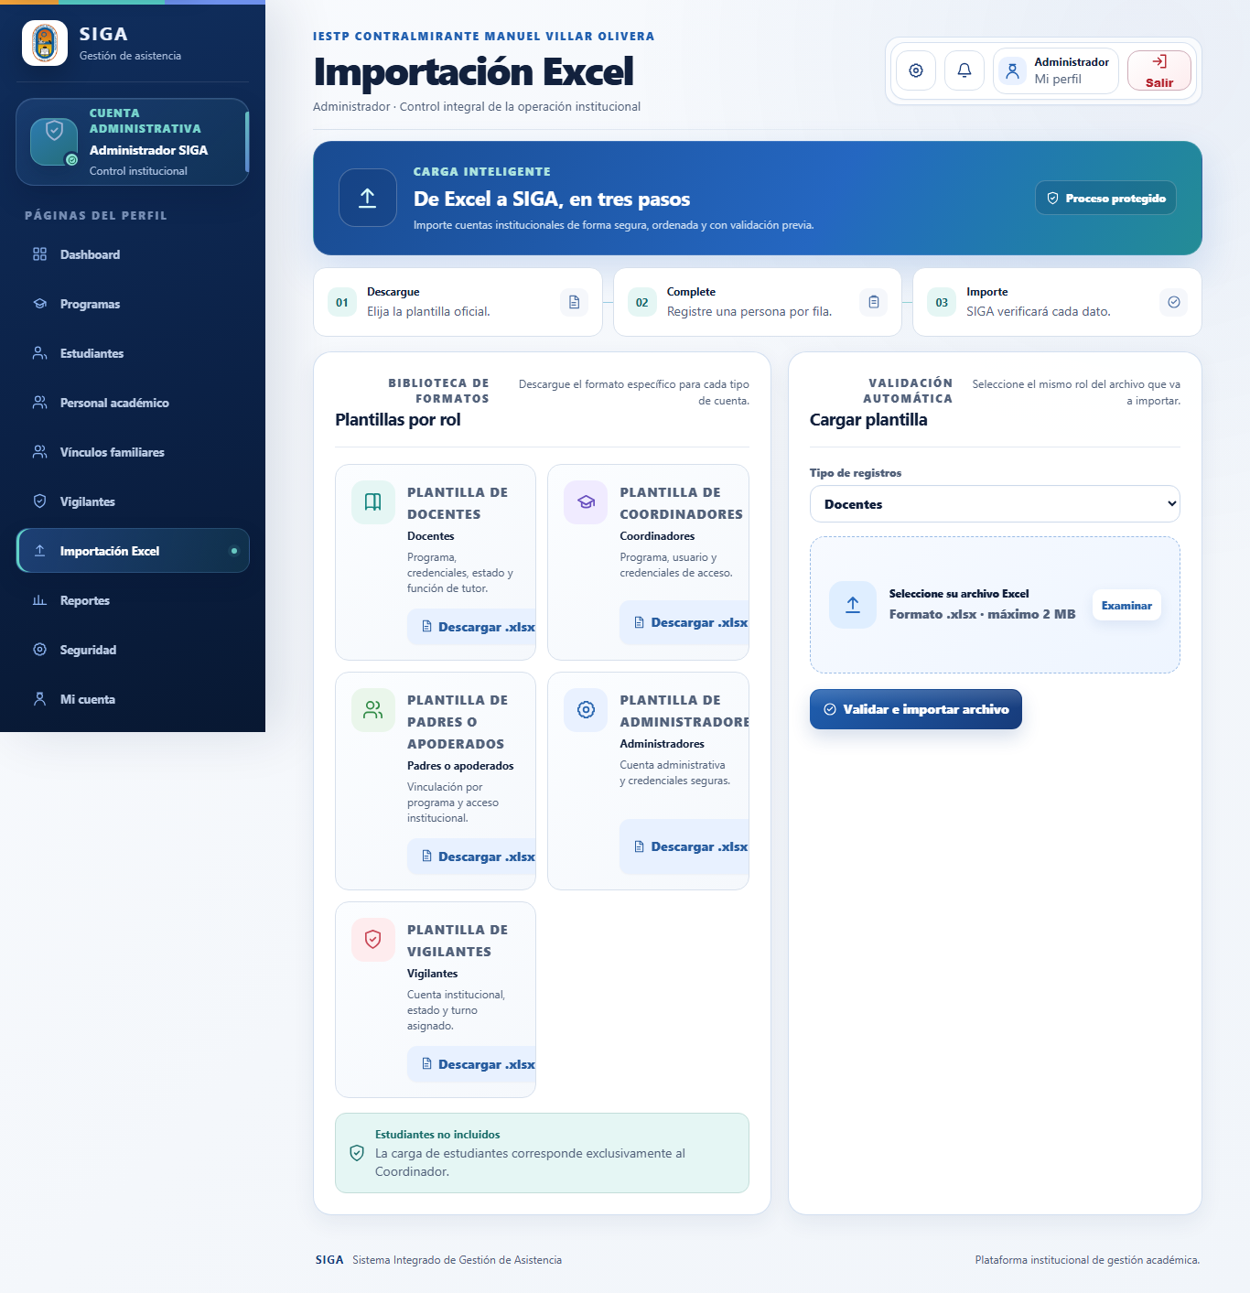
Captura de escritorio con datos ficticios. La medición móvil se realizó por separado.

Administrador · configuracion.html
Ruta: /pages/administrador/configuracion.html
Resultado de carga: Aprobada
Título: SIGA | Administrador · Seguridad | Ancho en móvil: 375 / 375 px
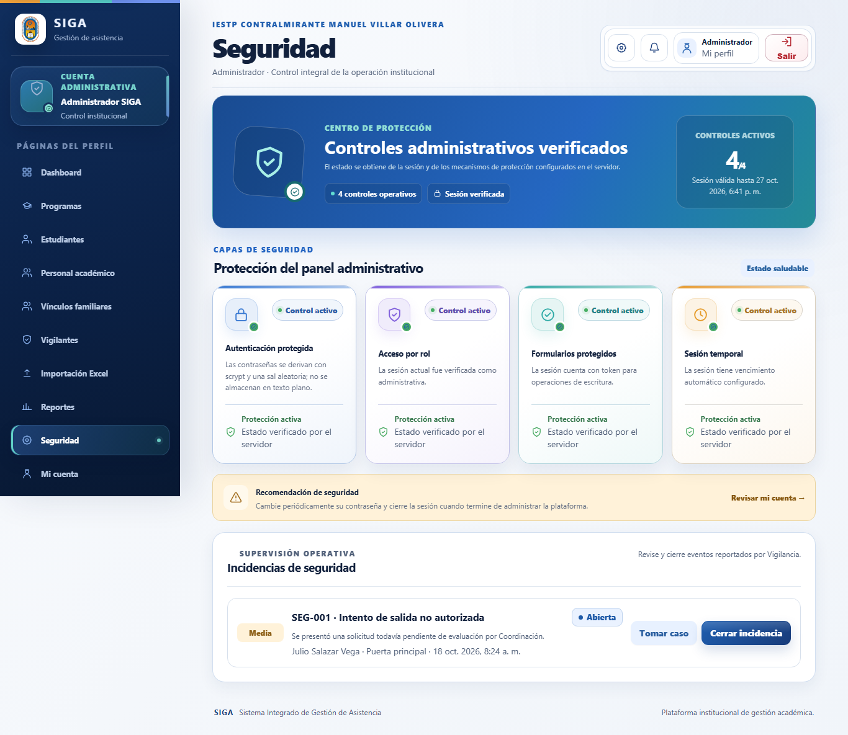
Captura de escritorio con datos ficticios. La medición móvil se realizó por separado.

Administrador · cuenta.html
Ruta: /pages/administrador/cuenta.html
Resultado de carga: Aprobada
Título: SIGA | Administrador · Mi cuenta | Ancho en móvil: 375 / 375 px
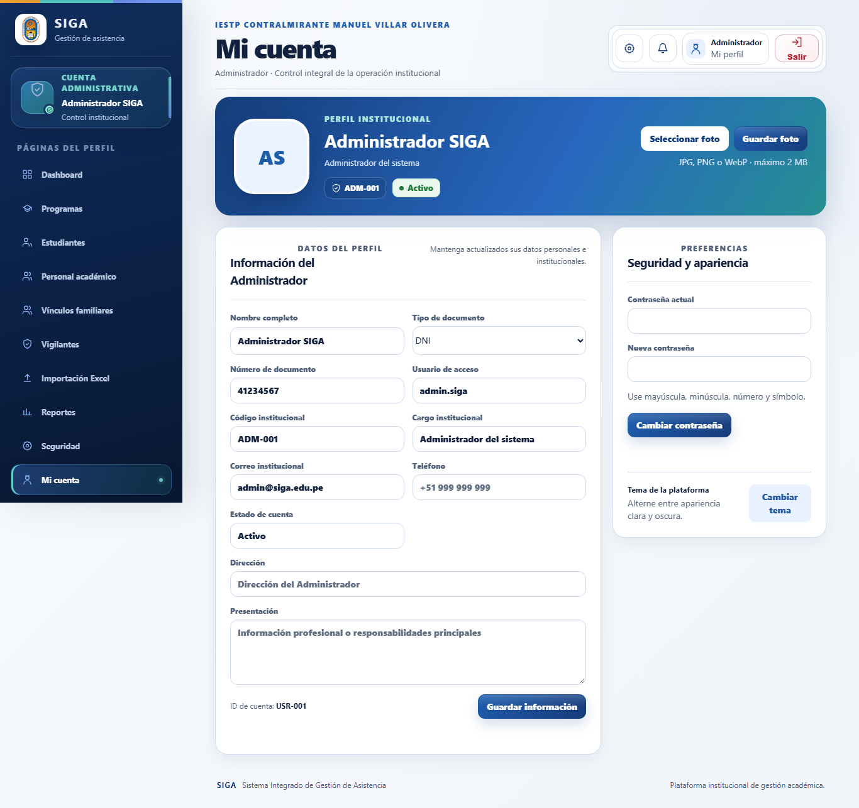
Captura de escritorio con datos ficticios. La medición móvil se realizó por separado.

Administrador · estudiantes.html
Ruta: /pages/administrador/estudiantes.html
Resultado de carga: Aprobada
Título: SIGA | Administrador · Estudiantes | Ancho en móvil: 375 / 375 px
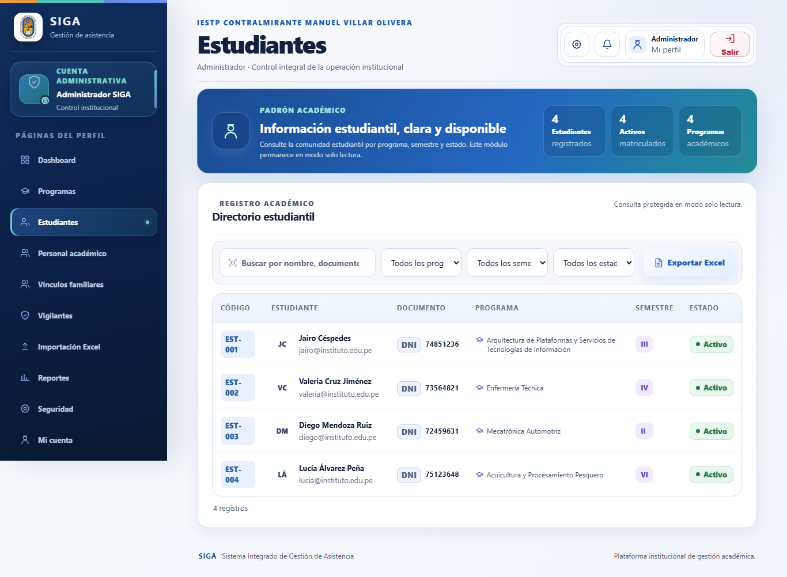
Captura de escritorio con datos ficticios. La medición móvil se realizó por separado.

Administrador · personal.html
Ruta: /pages/administrador/personal.html
Resultado de carga: Aprobada
Título: SIGA | Administrador · Personal académico | Ancho en móvil: 375 / 375 px
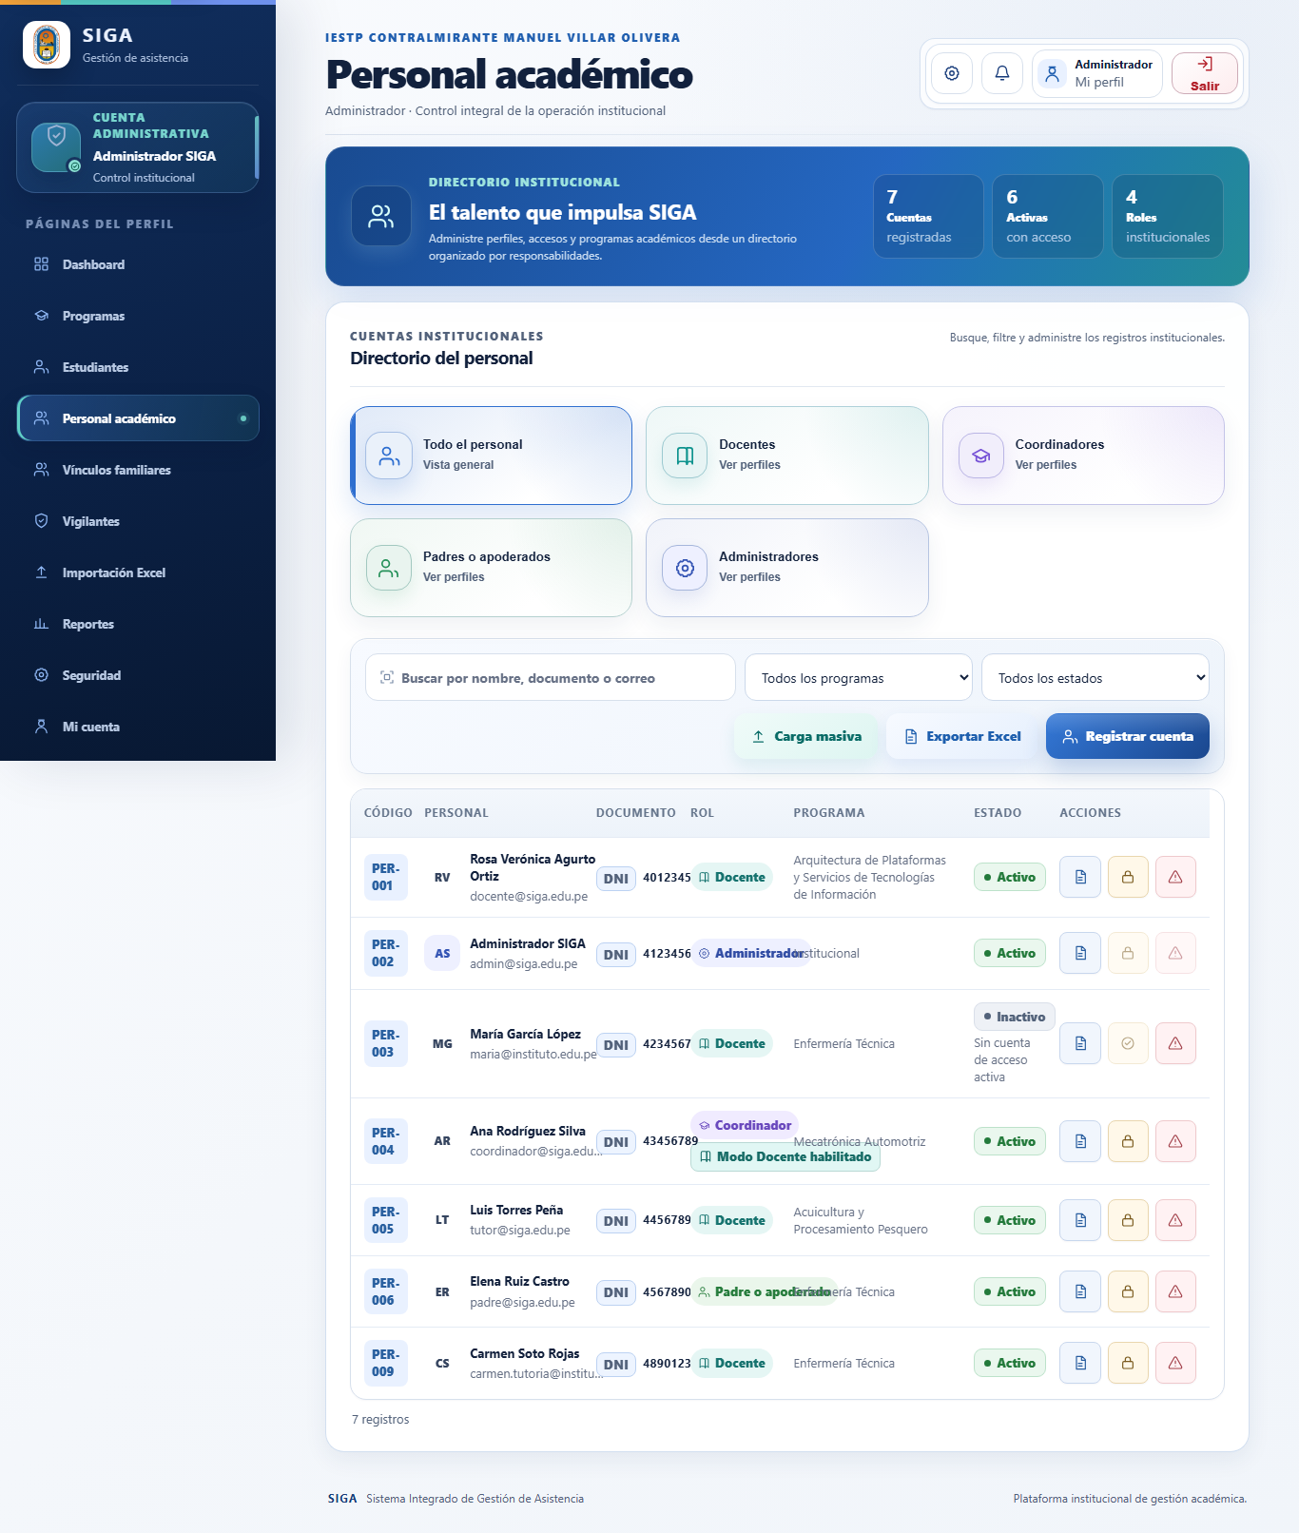
Captura de escritorio con datos ficticios. La medición móvil se realizó por separado.

Administrador · programas.html
Ruta: /pages/administrador/programas.html
Resultado de carga: Aprobada
Título: SIGA | Administrador · Programas | Ancho en móvil: 375 / 375 px
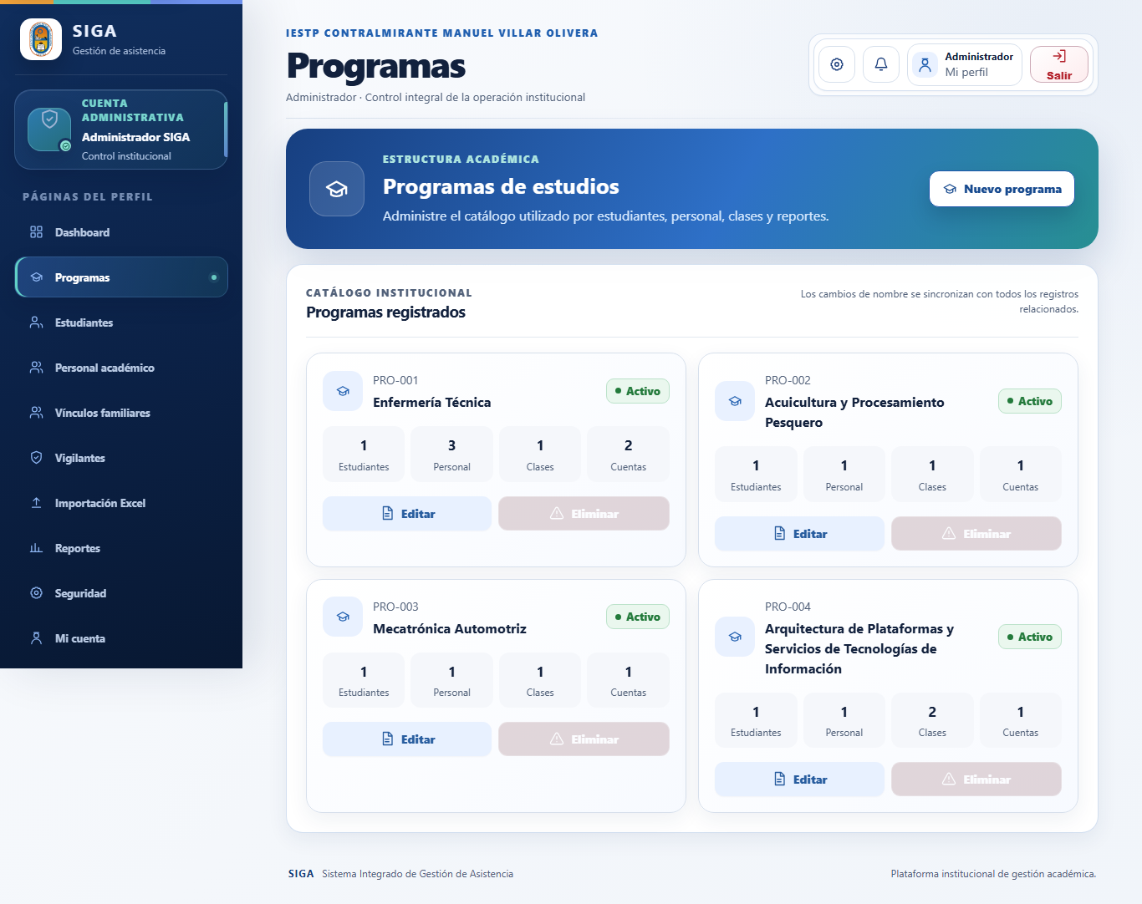
Captura de escritorio con datos ficticios. La medición móvil se realizó por separado.

Administrador · reportes.html
Ruta: /pages/administrador/reportes.html
Resultado de carga: Requiere revisión
Título: SIGA | Administrador · Reportes | Ancho en móvil: 564 / 375 px
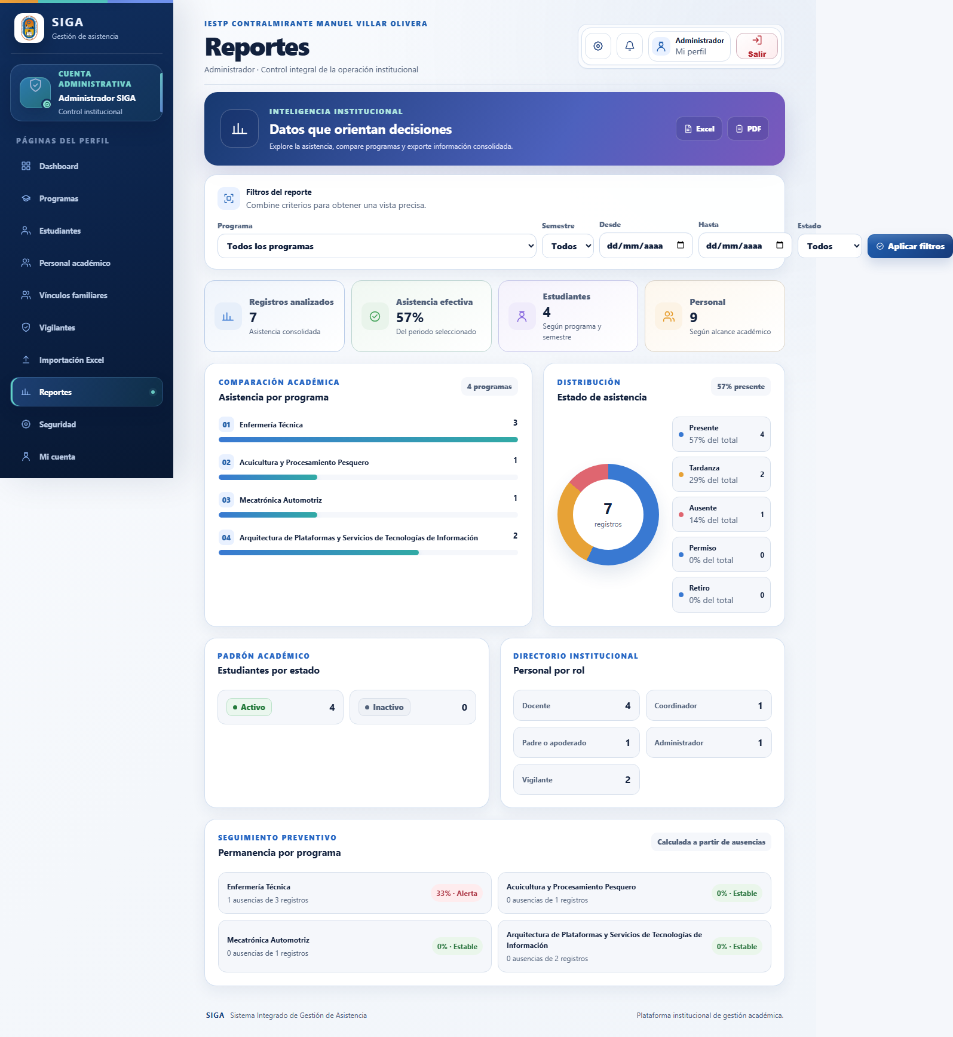
Captura de escritorio con datos ficticios. La medición móvil se realizó por separado.

Administrador · resumen.html
Ruta: /pages/administrador/resumen.html
Resultado de carga: Aprobada
Título: SIGA | Administrador · Dashboard | Ancho en móvil: 375 / 375 px
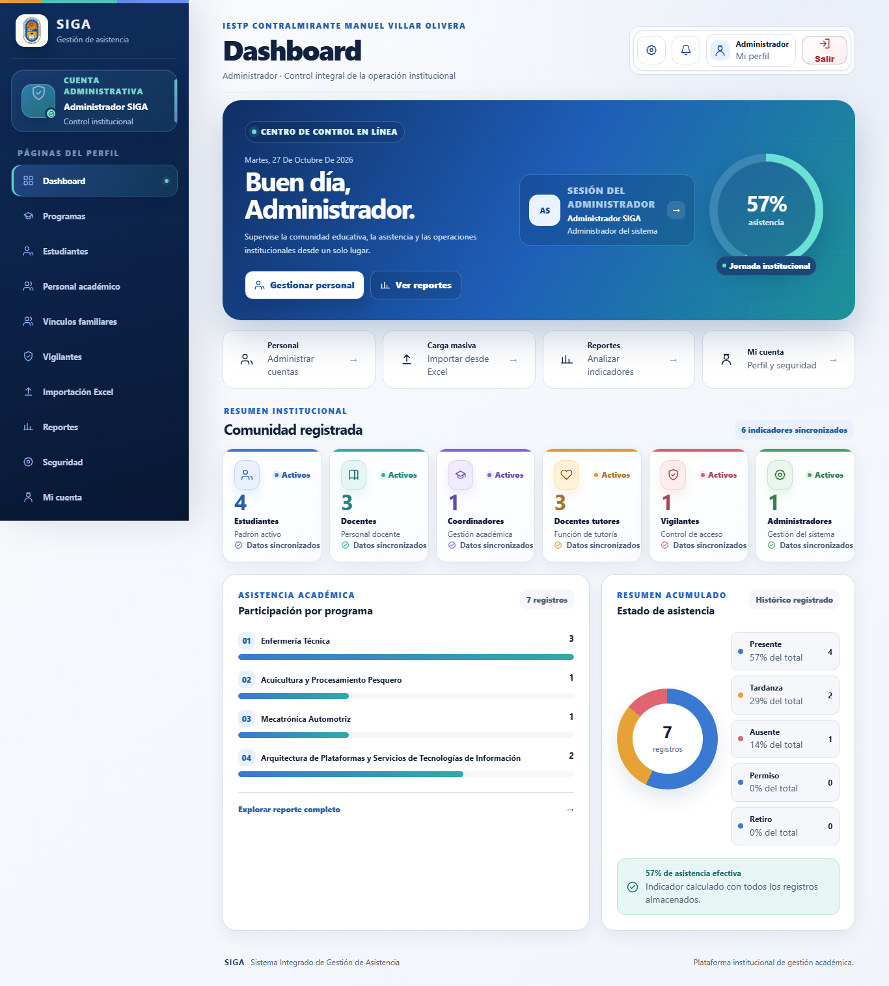
Captura de escritorio con datos ficticios. La medición móvil se realizó por separado.

Administrador · vigilantes.html
Ruta: /pages/administrador/vigilantes.html
Resultado de carga: Aprobada
Título: SIGA | Administrador · Vigilantes | Ancho en móvil: 375 / 375 px
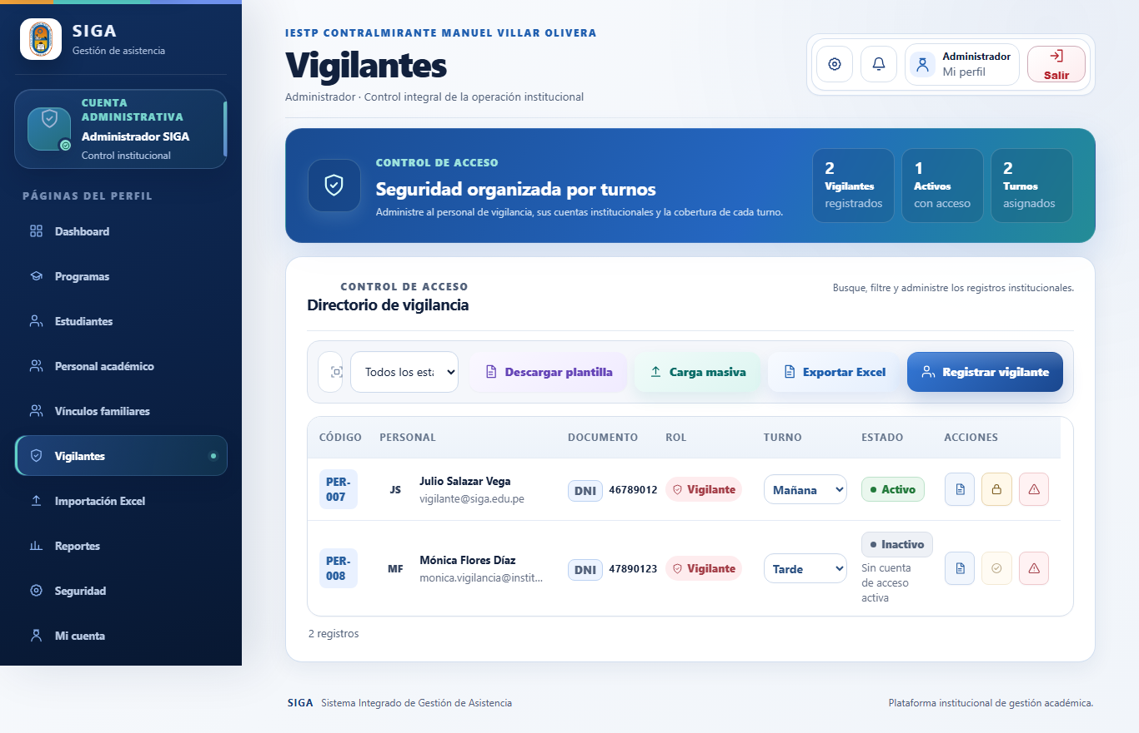
Captura de escritorio con datos ficticios. La medición móvil se realizó por separado.

Administrador · vinculos.html
Ruta: /pages/administrador/vinculos.html
Resultado de carga: Aprobada
Título: SIGA | Administrador · Vínculos familiares | Ancho en móvil: 375 / 375 px
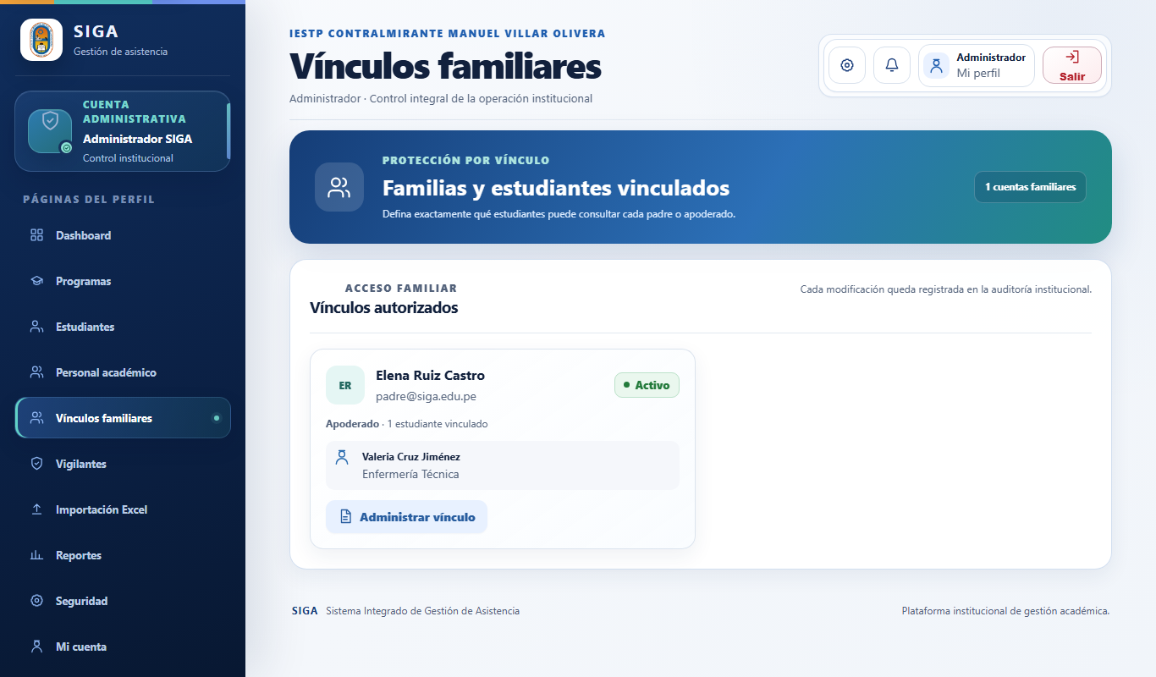
Captura de escritorio con datos ficticios. La medición móvil se realizó por separado.

Coordinador · clases.html
Ruta: /pages/coordinador/clases.html
Resultado de carga: Aprobada
Título: SIGA | Coordinador · Asignar cursos y docentes | Ancho en móvil: 375 / 375 px
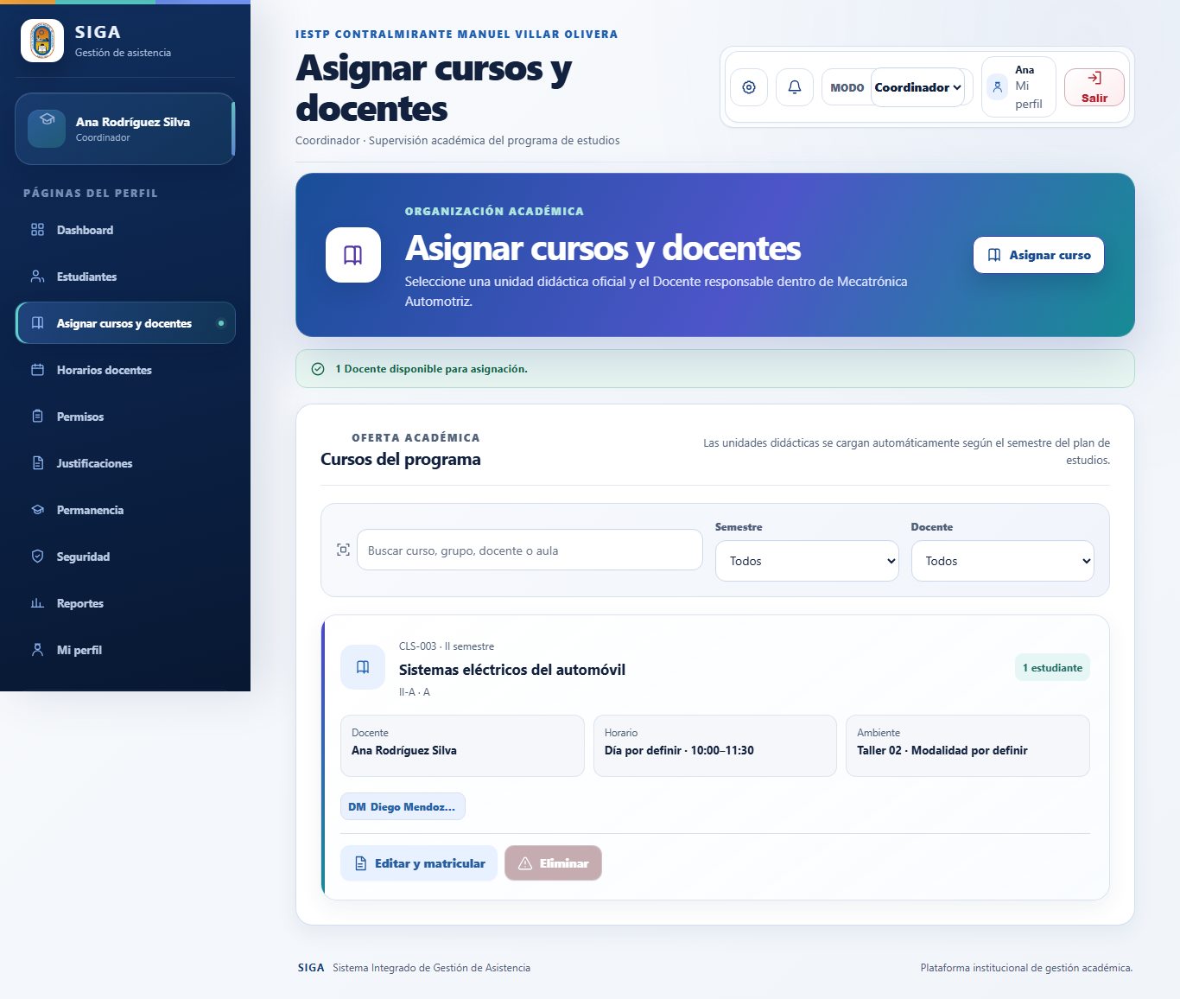
Captura de escritorio con datos ficticios. La medición móvil se realizó por separado.

Coordinador · cuenta.html
Ruta: /pages/coordinador/cuenta.html
Resultado de carga: Aprobada
Título: SIGA | Coordinador · Mi perfil | Ancho en móvil: 375 / 375 px
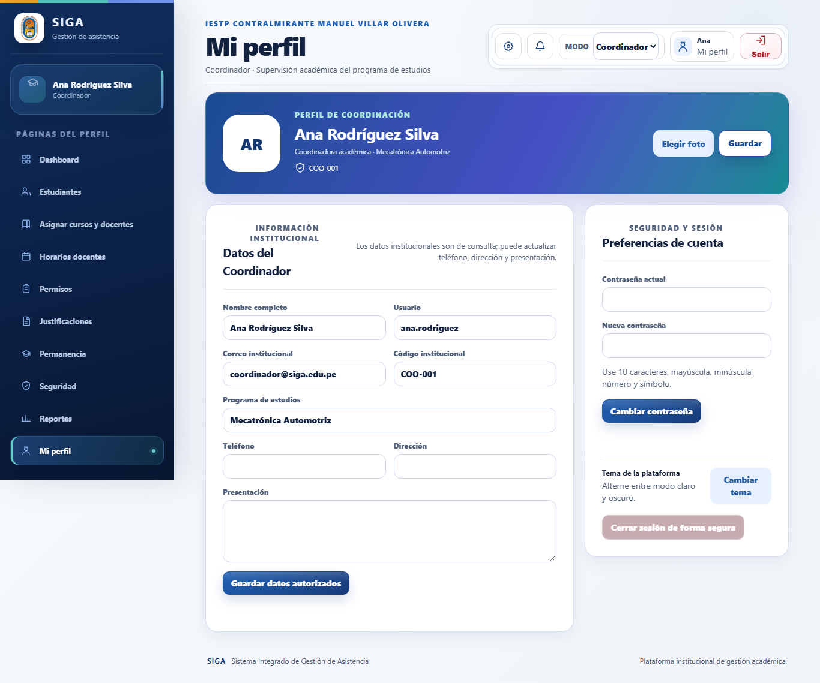
Captura de escritorio con datos ficticios. La medición móvil se realizó por separado.

Coordinador · estudiantes.html
Ruta: /pages/coordinador/estudiantes.html
Resultado de carga: Aprobada
Título: SIGA | Coordinador · Estudiantes | Ancho en móvil: 375 / 375 px
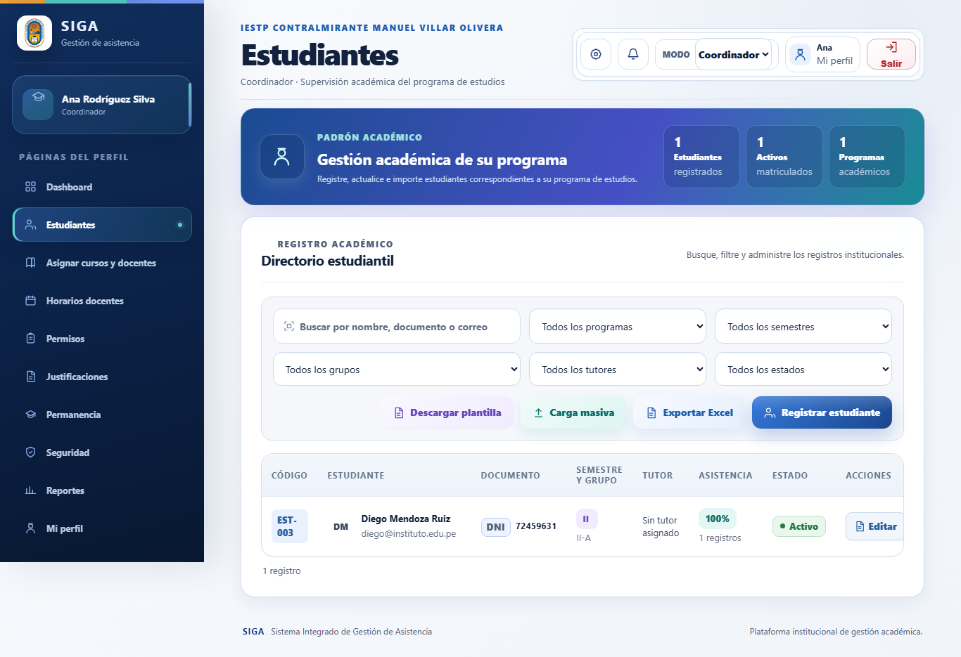
Captura de escritorio con datos ficticios. La medición móvil se realizó por separado.

Coordinador · horarios.html
Ruta: /pages/coordinador/horarios.html
Resultado de carga: Aprobada
Título: SIGA | Coordinador · Horarios docentes | Ancho en móvil: 375 / 375 px
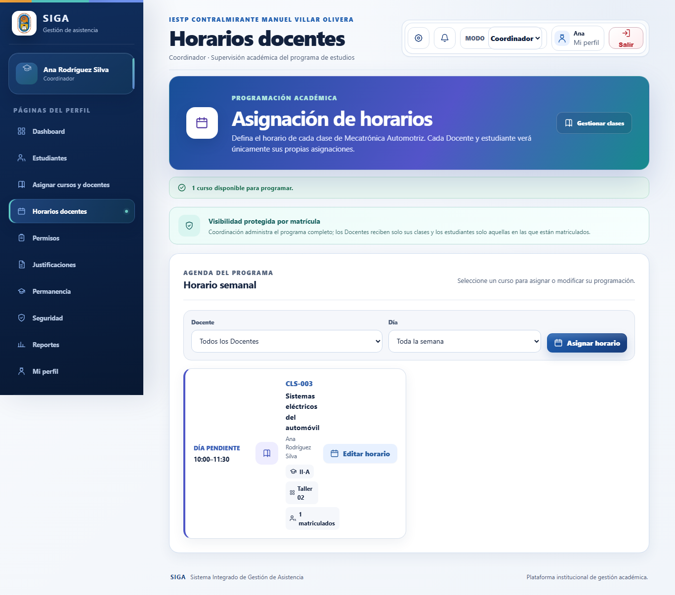
Captura de escritorio con datos ficticios. La medición móvil se realizó por separado.

Coordinador · justificaciones.html
Ruta: /pages/coordinador/justificaciones.html
Resultado de carga: Aprobada
Título: SIGA | Coordinador · Justificaciones | Ancho en móvil: 375 / 375 px
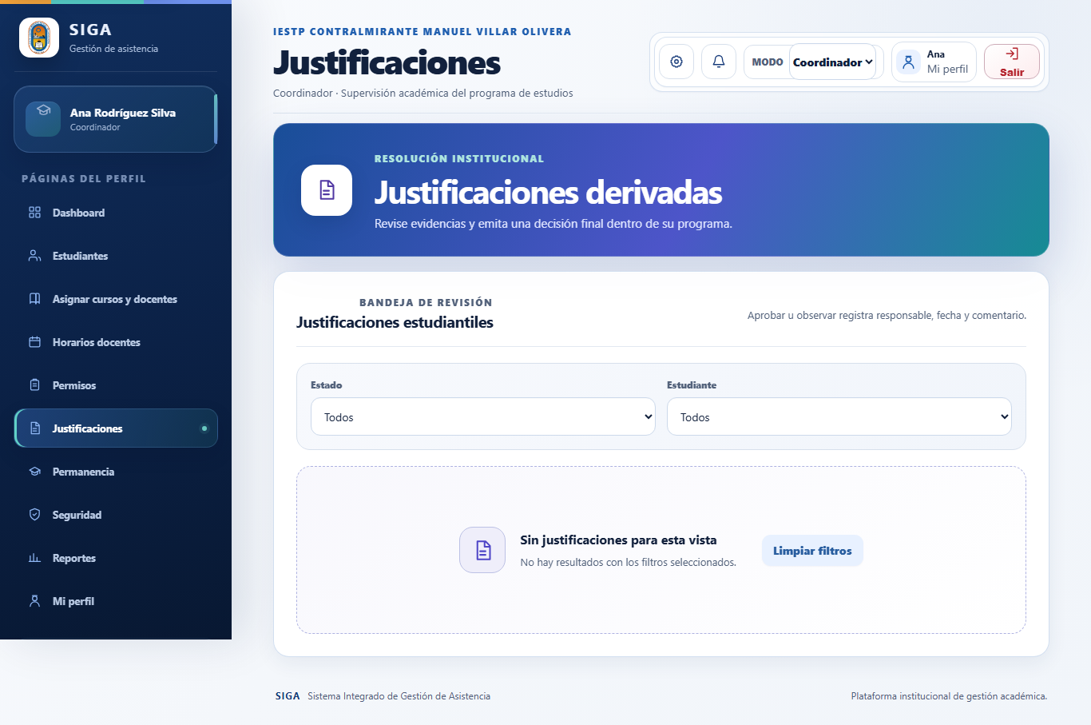
Captura de escritorio con datos ficticios. La medición móvil se realizó por separado.

Coordinador · permanencia.html
Ruta: /pages/coordinador/permanencia.html
Resultado de carga: Aprobada
Título: SIGA | Coordinador · Permanencia | Ancho en móvil: 375 / 375 px
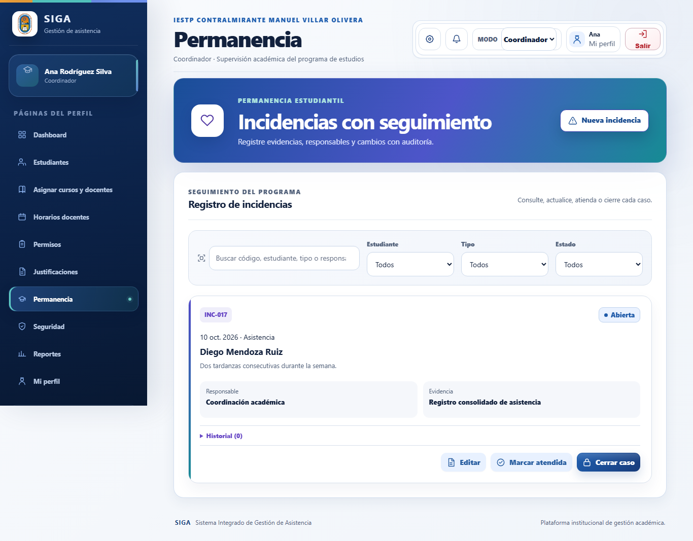
Captura de escritorio con datos ficticios. La medición móvil se realizó por separado.

Coordinador · permisos.html
Ruta: /pages/coordinador/permisos.html
Resultado de carga: Aprobada
Título: SIGA | Coordinador · Permisos | Ancho en móvil: 375 / 375 px
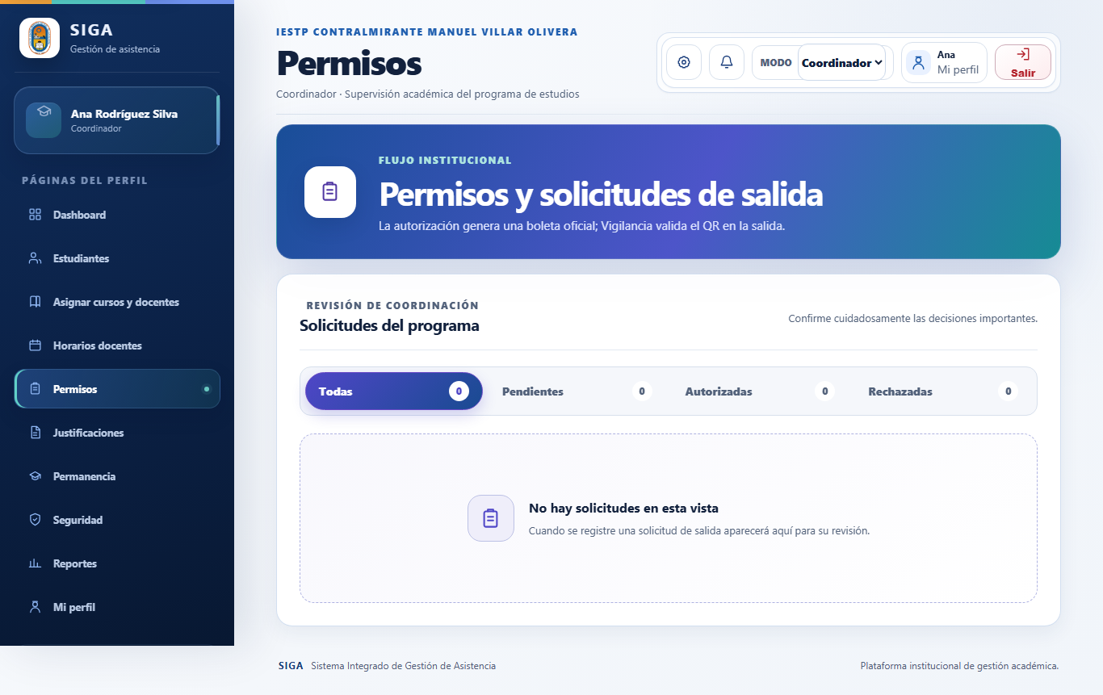
Captura de escritorio con datos ficticios. La medición móvil se realizó por separado.

Coordinador · reportes.html
Ruta: /pages/coordinador/reportes.html
Resultado de carga: Aprobada
Título: SIGA | Coordinador · Reportes | Ancho en móvil: 375 / 375 px
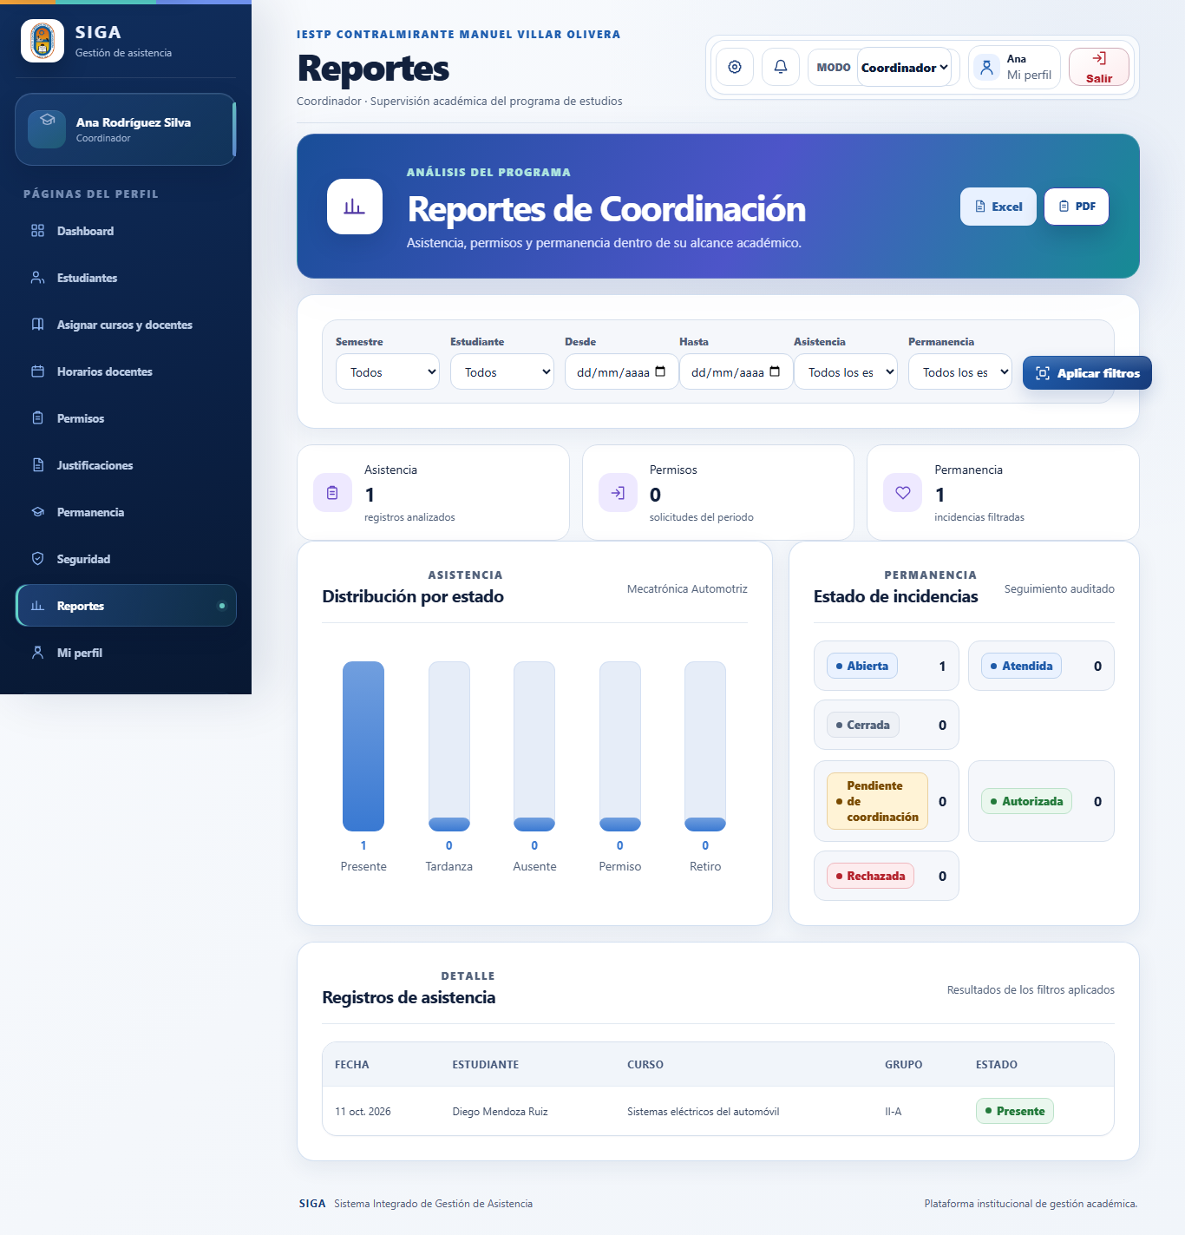
Captura de escritorio con datos ficticios. La medición móvil se realizó por separado.

Coordinador · resumen.html
Ruta: /pages/coordinador/resumen.html
Resultado de carga: Aprobada
Título: SIGA | Coordinador · Dashboard | Ancho en móvil: 375 / 375 px
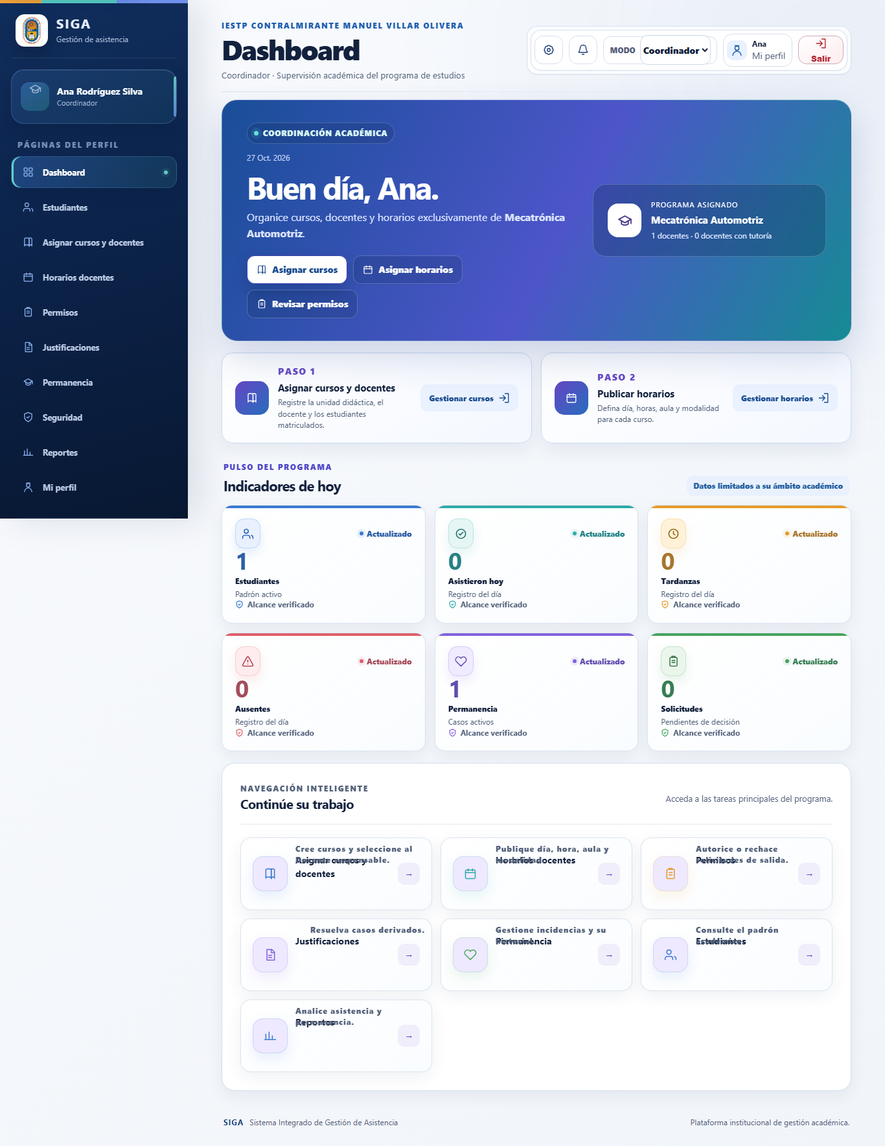
Captura de escritorio con datos ficticios. La medición móvil se realizó por separado.

Coordinador · seguridad.html
Ruta: /pages/coordinador/seguridad.html
Resultado de carga: Aprobada
Título: SIGA | Coordinador · Seguridad | Ancho en móvil: 375 / 375 px
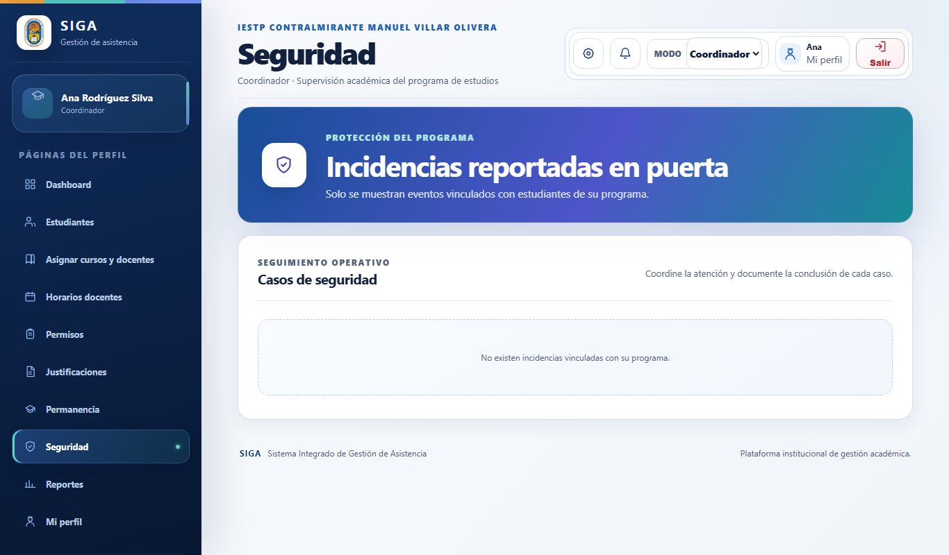
Captura de escritorio con datos ficticios. La medición móvil se realizó por separado.

Docente · asistencia.html
Ruta: /pages/docente/asistencia.html
Resultado de carga: Aprobada
Título: SIGA | Docente · Asistencia | Ancho en móvil: 375 / 375 px
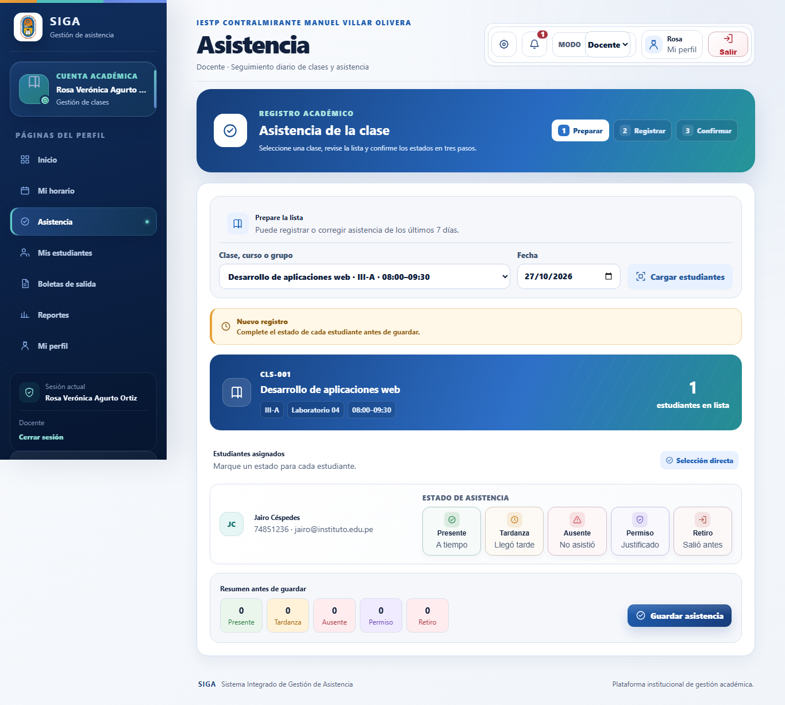
Captura de escritorio con datos ficticios. La medición móvil se realizó por separado.

Docente · boletas.html
Ruta: /pages/docente/boletas.html
Resultado de carga: Aprobada
Título: SIGA | Docente · Boletas de salida | Ancho en móvil: 375 / 375 px
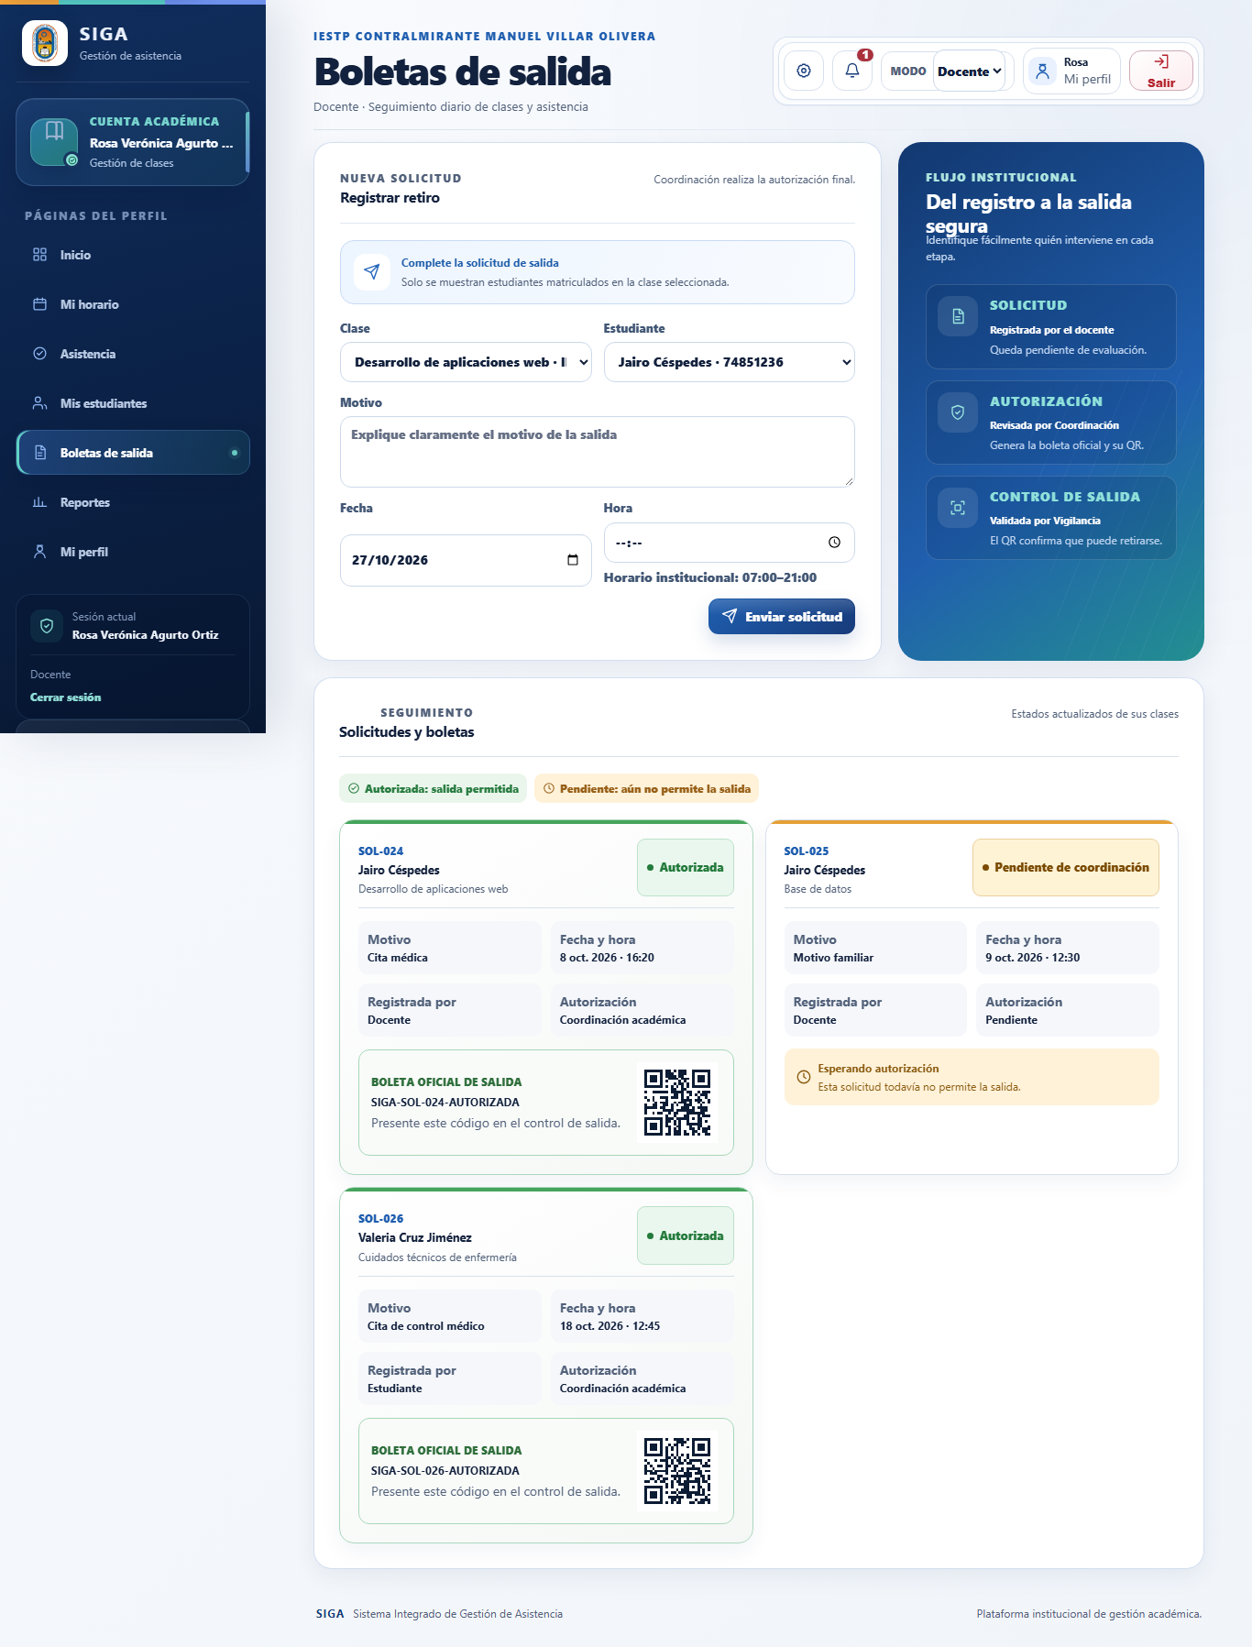
Captura de escritorio con datos ficticios. La medición móvil se realizó por separado.

Docente · cuenta.html
Ruta: /pages/docente/cuenta.html
Resultado de carga: Aprobada
Título: SIGA | Docente · Mi perfil | Ancho en móvil: 375 / 375 px
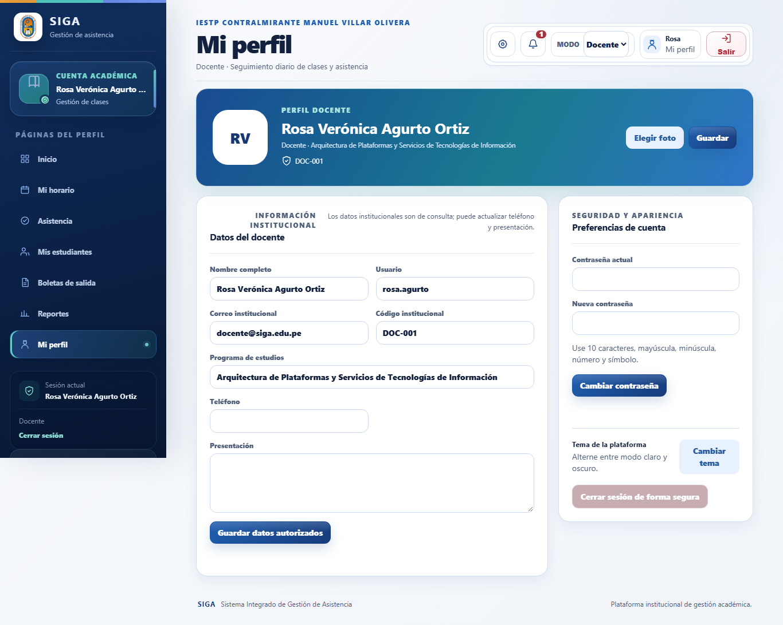
Captura de escritorio con datos ficticios. La medición móvil se realizó por separado.

Docente · estudiantes.html
Ruta: /pages/docente/estudiantes.html
Resultado de carga: Aprobada
Título: SIGA | Docente · Mis estudiantes | Ancho en móvil: 375 / 375 px
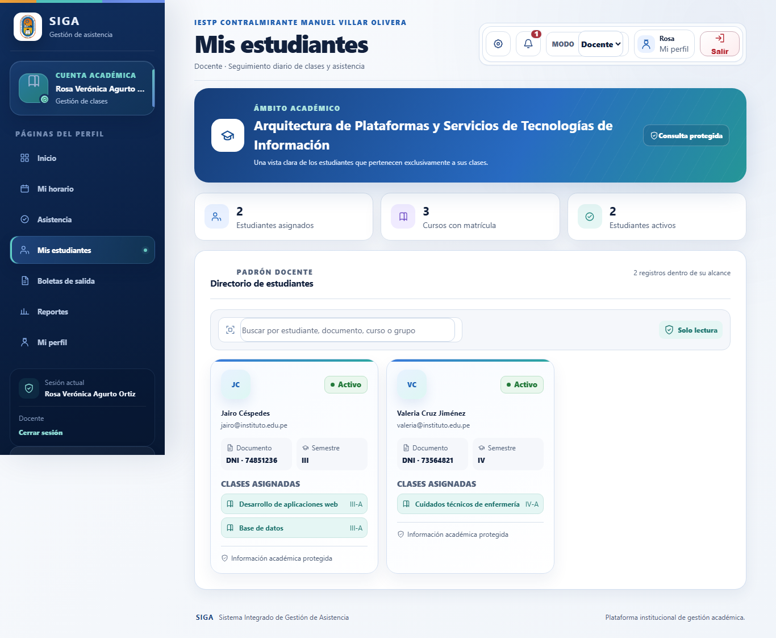
Captura de escritorio con datos ficticios. La medición móvil se realizó por separado.

Docente · horario.html
Ruta: /pages/docente/horario.html
Resultado de carga: Aprobada
Título: SIGA | Docente · Mi horario | Ancho en móvil: 375 / 375 px
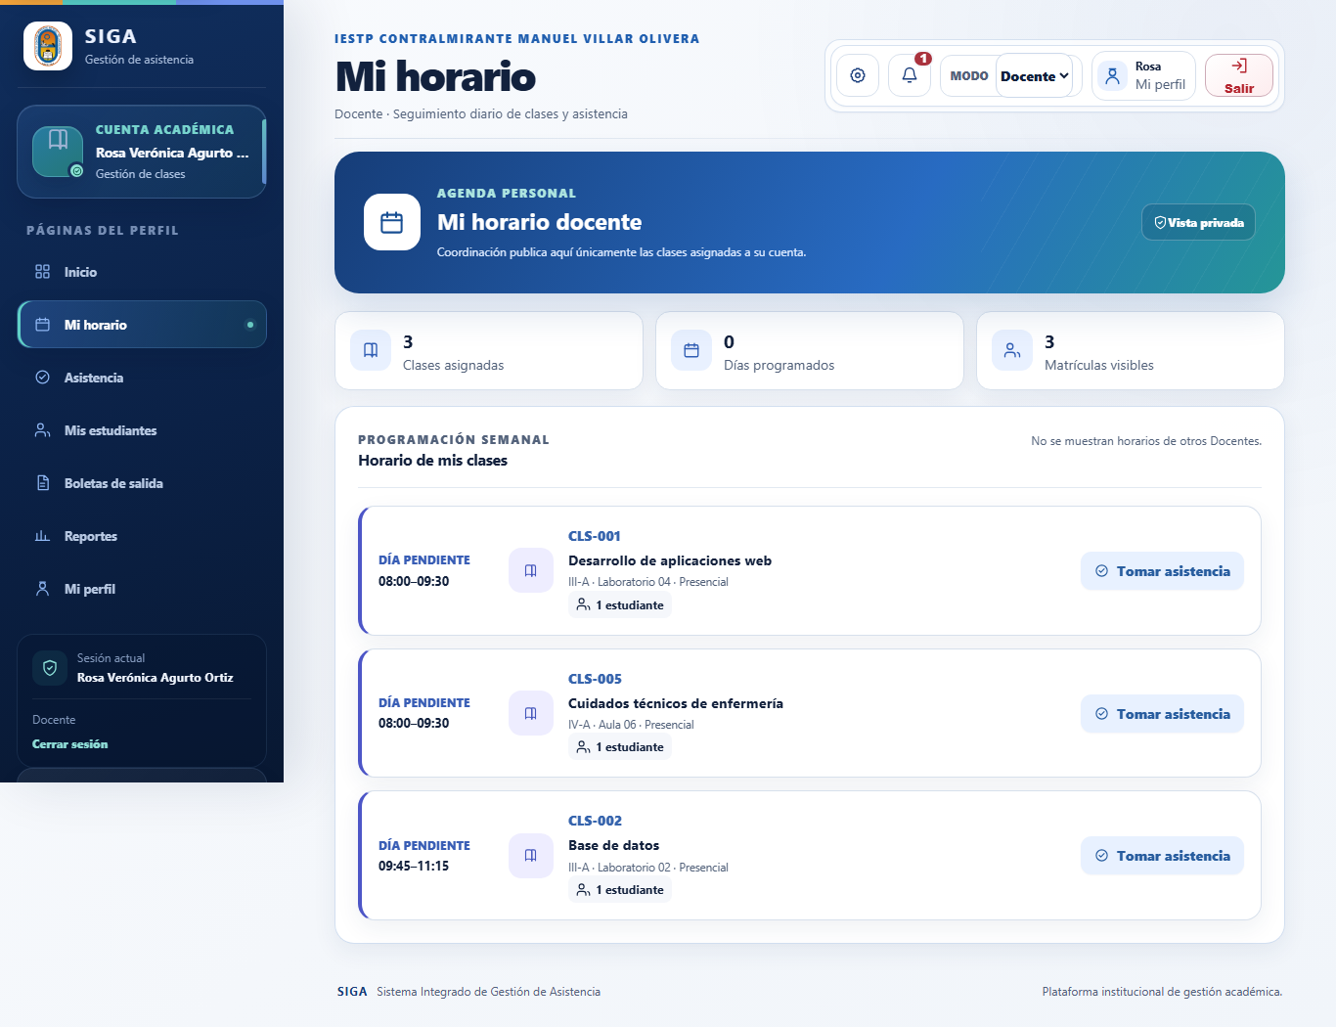
Captura de escritorio con datos ficticios. La medición móvil se realizó por separado.

Docente · reportes.html
Ruta: /pages/docente/reportes.html
Resultado de carga: Aprobada
Título: SIGA | Docente · Reportes | Ancho en móvil: 375 / 375 px
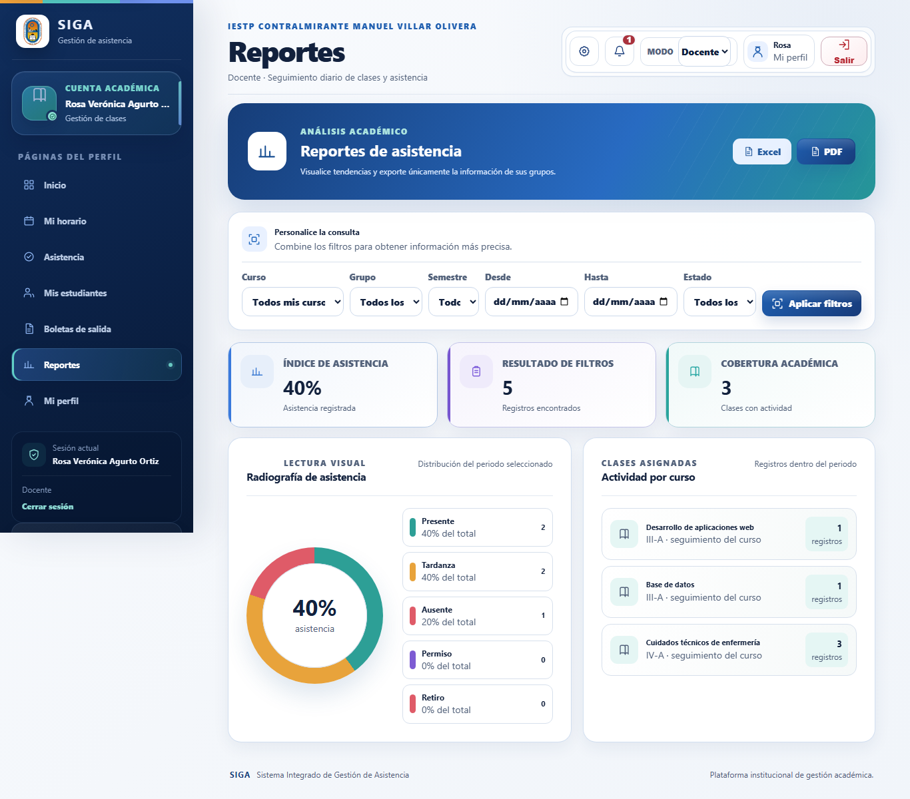
Captura de escritorio con datos ficticios. La medición móvil se realizó por separado.

Docente · resumen.html
Ruta: /pages/docente/resumen.html
Resultado de carga: Aprobada
Título: SIGA | Docente · Inicio | Ancho en móvil: 375 / 375 px
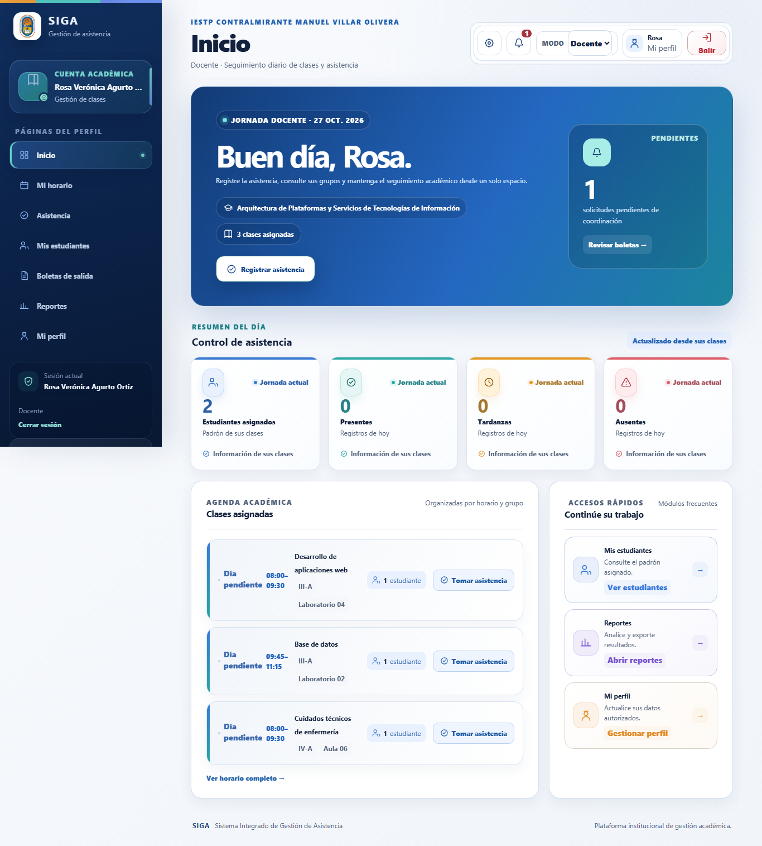
Captura de escritorio con datos ficticios. La medición móvil se realizó por separado.

Estudiante · avisos.html
Ruta: /pages/estudiante/avisos.html
Resultado de carga: Aprobada
Título: SIGA | Estudiante · Avisos | Ancho en móvil: 375 / 375 px
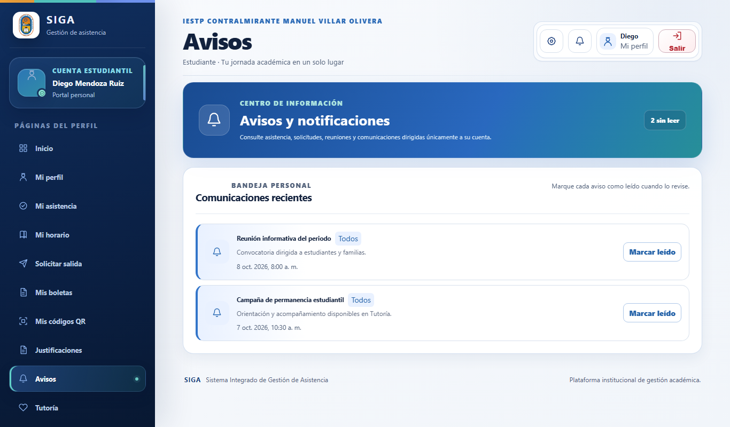
Captura de escritorio con datos ficticios. La medición móvil se realizó por separado.

Estudiante · cuenta.html
Ruta: /pages/estudiante/cuenta.html
Resultado de carga: Aprobada
Título: SIGA | Estudiante · Cuenta y sesión | Ancho en móvil: 375 / 375 px
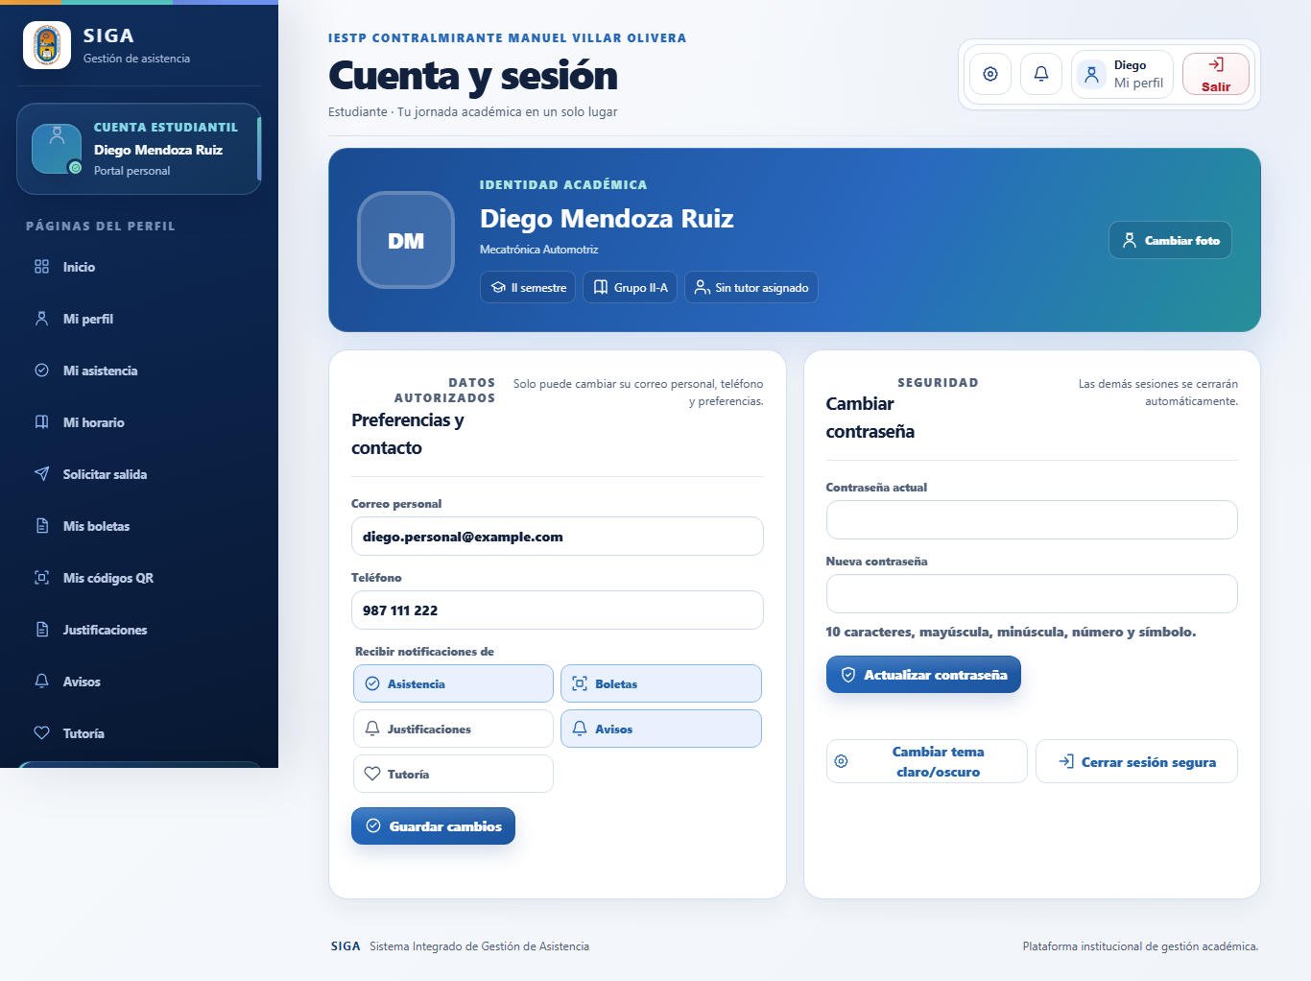
Captura de escritorio con datos ficticios. La medición móvil se realizó por separado.

Estudiante · justificaciones.html
Ruta: /pages/estudiante/justificaciones.html
Resultado de carga: Aprobada
Título: SIGA | Estudiante · Justificaciones | Ancho en móvil: 375 / 375 px
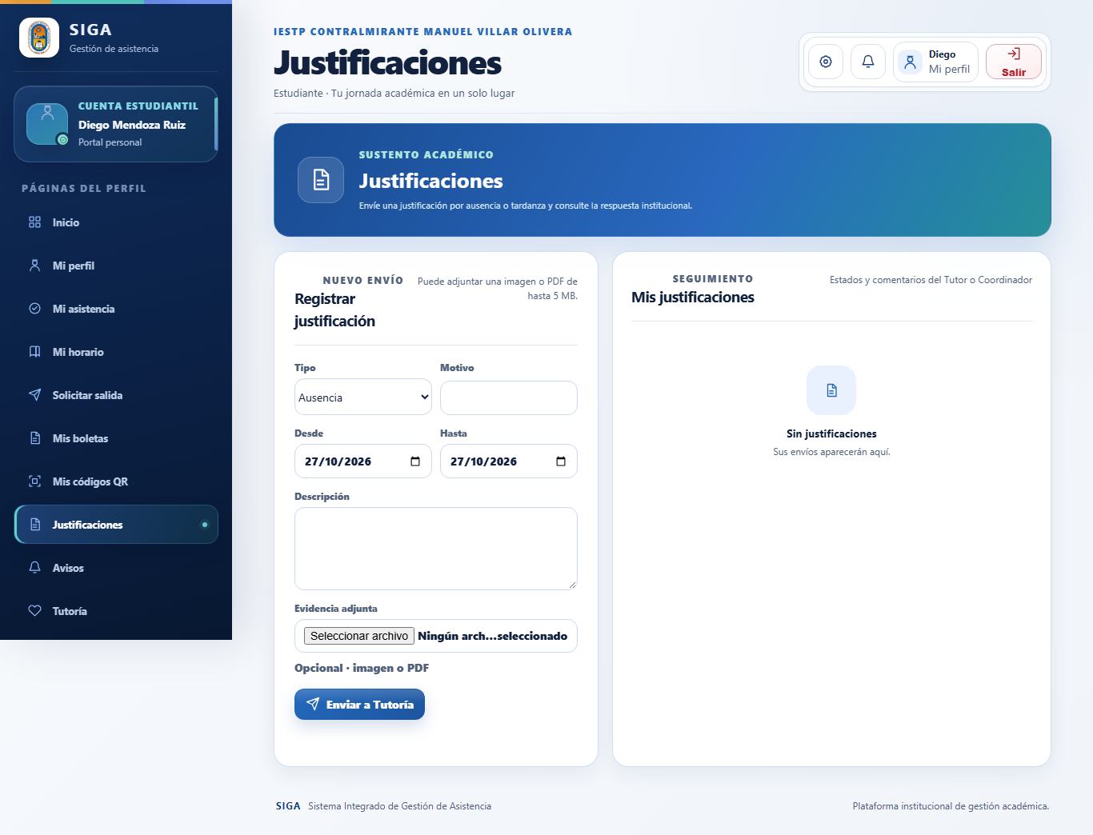
Captura de escritorio con datos ficticios. La medición móvil se realizó por separado.

Estudiante · mi-asistencia.html
Ruta: /pages/estudiante/mi-asistencia.html
Resultado de carga: Aprobada
Título: SIGA | Estudiante · Mi asistencia | Ancho en móvil: 375 / 375 px
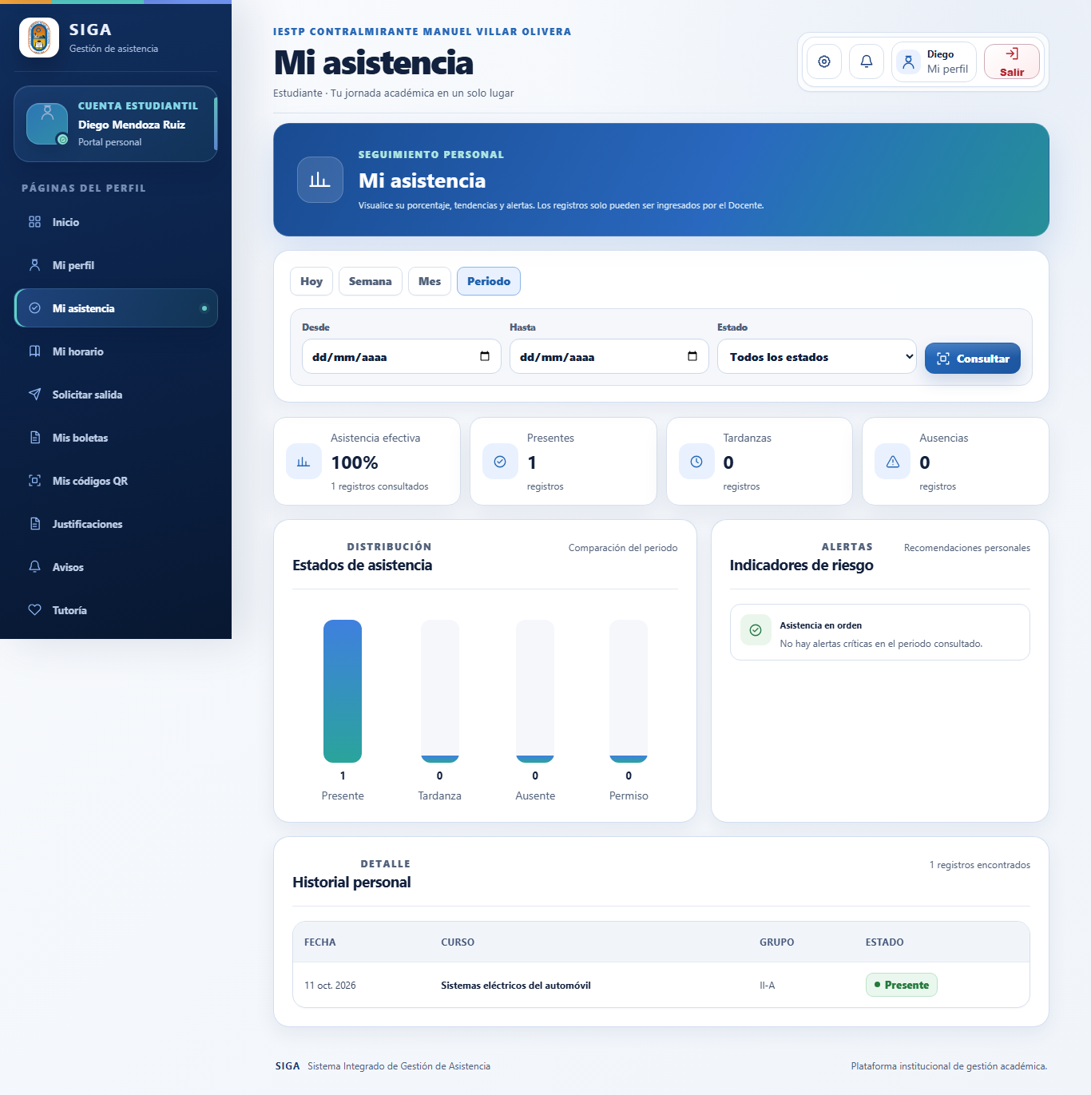
Captura de escritorio con datos ficticios. La medición móvil se realizó por separado.

Estudiante · mis-boletas.html
Ruta: /pages/estudiante/mis-boletas.html
Resultado de carga: Aprobada
Título: SIGA | Estudiante · Mis boletas | Ancho en móvil: 375 / 375 px
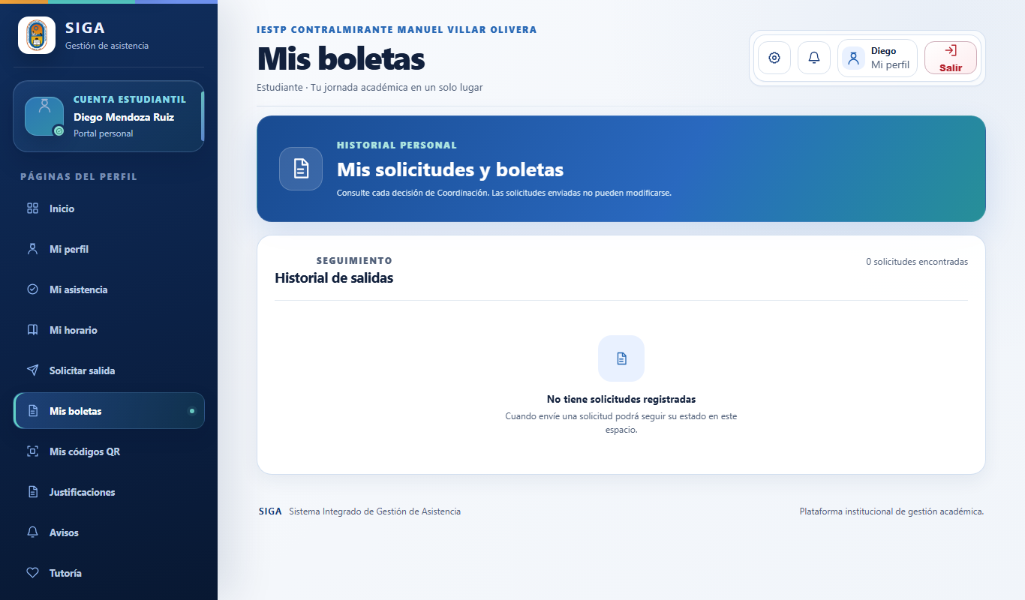
Captura de escritorio con datos ficticios. La medición móvil se realizó por separado.

Estudiante · mis-clases.html
Ruta: /pages/estudiante/mis-clases.html
Resultado de carga: Aprobada
Título: SIGA | Estudiante · Mi horario | Ancho en móvil: 375 / 375 px
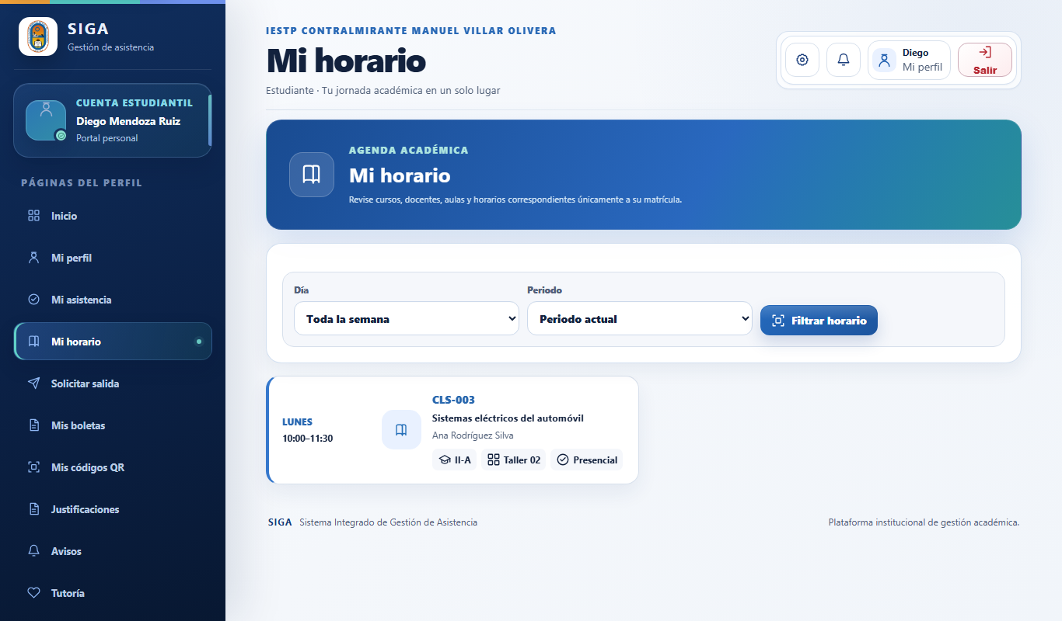
Captura de escritorio con datos ficticios. La medición móvil se realizó por separado.

Estudiante · perfil.html
Ruta: /pages/estudiante/perfil.html
Resultado de carga: Aprobada
Título: SIGA | Estudiante · Mi perfil | Ancho en móvil: 375 / 375 px
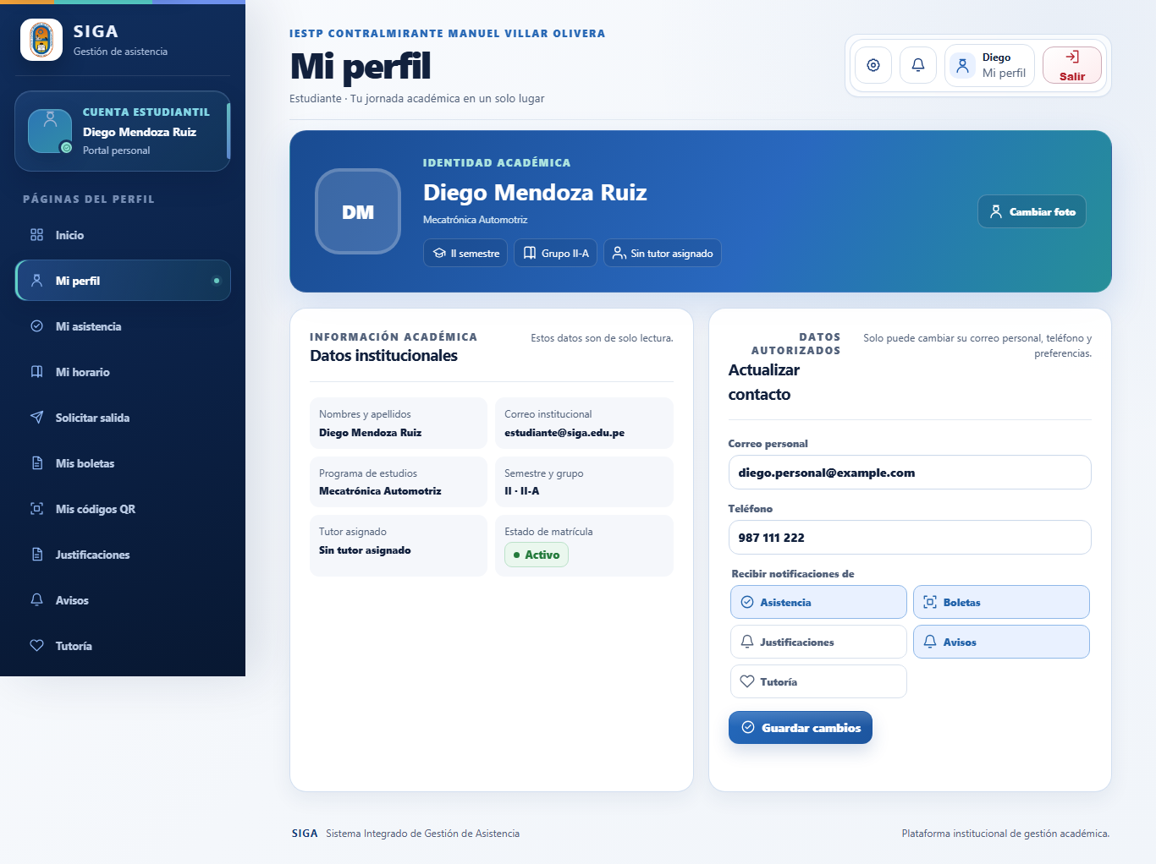
Captura de escritorio con datos ficticios. La medición móvil se realizó por separado.

Estudiante · qr-salida.html
Ruta: /pages/estudiante/qr-salida.html
Resultado de carga: Aprobada
Título: SIGA | Estudiante · Mis códigos QR | Ancho en móvil: 375 / 375 px
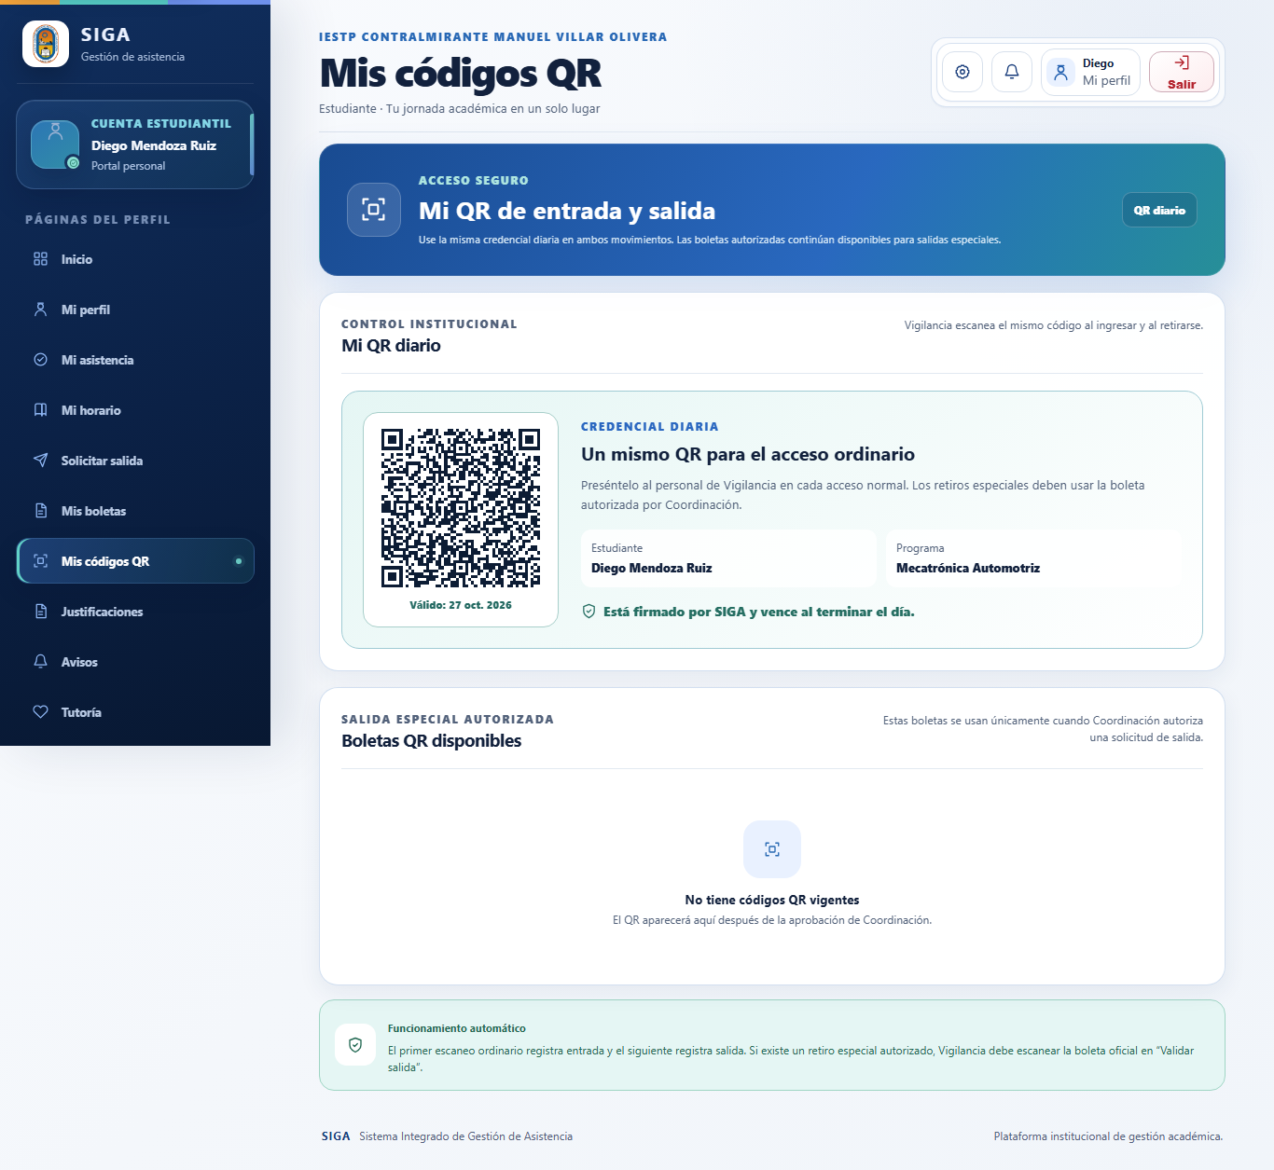
Captura de escritorio con datos ficticios. La medición móvil se realizó por separado.

Estudiante · resumen.html
Ruta: /pages/estudiante/resumen.html
Resultado de carga: Aprobada
Título: SIGA | Estudiante · Inicio | Ancho en móvil: 375 / 375 px
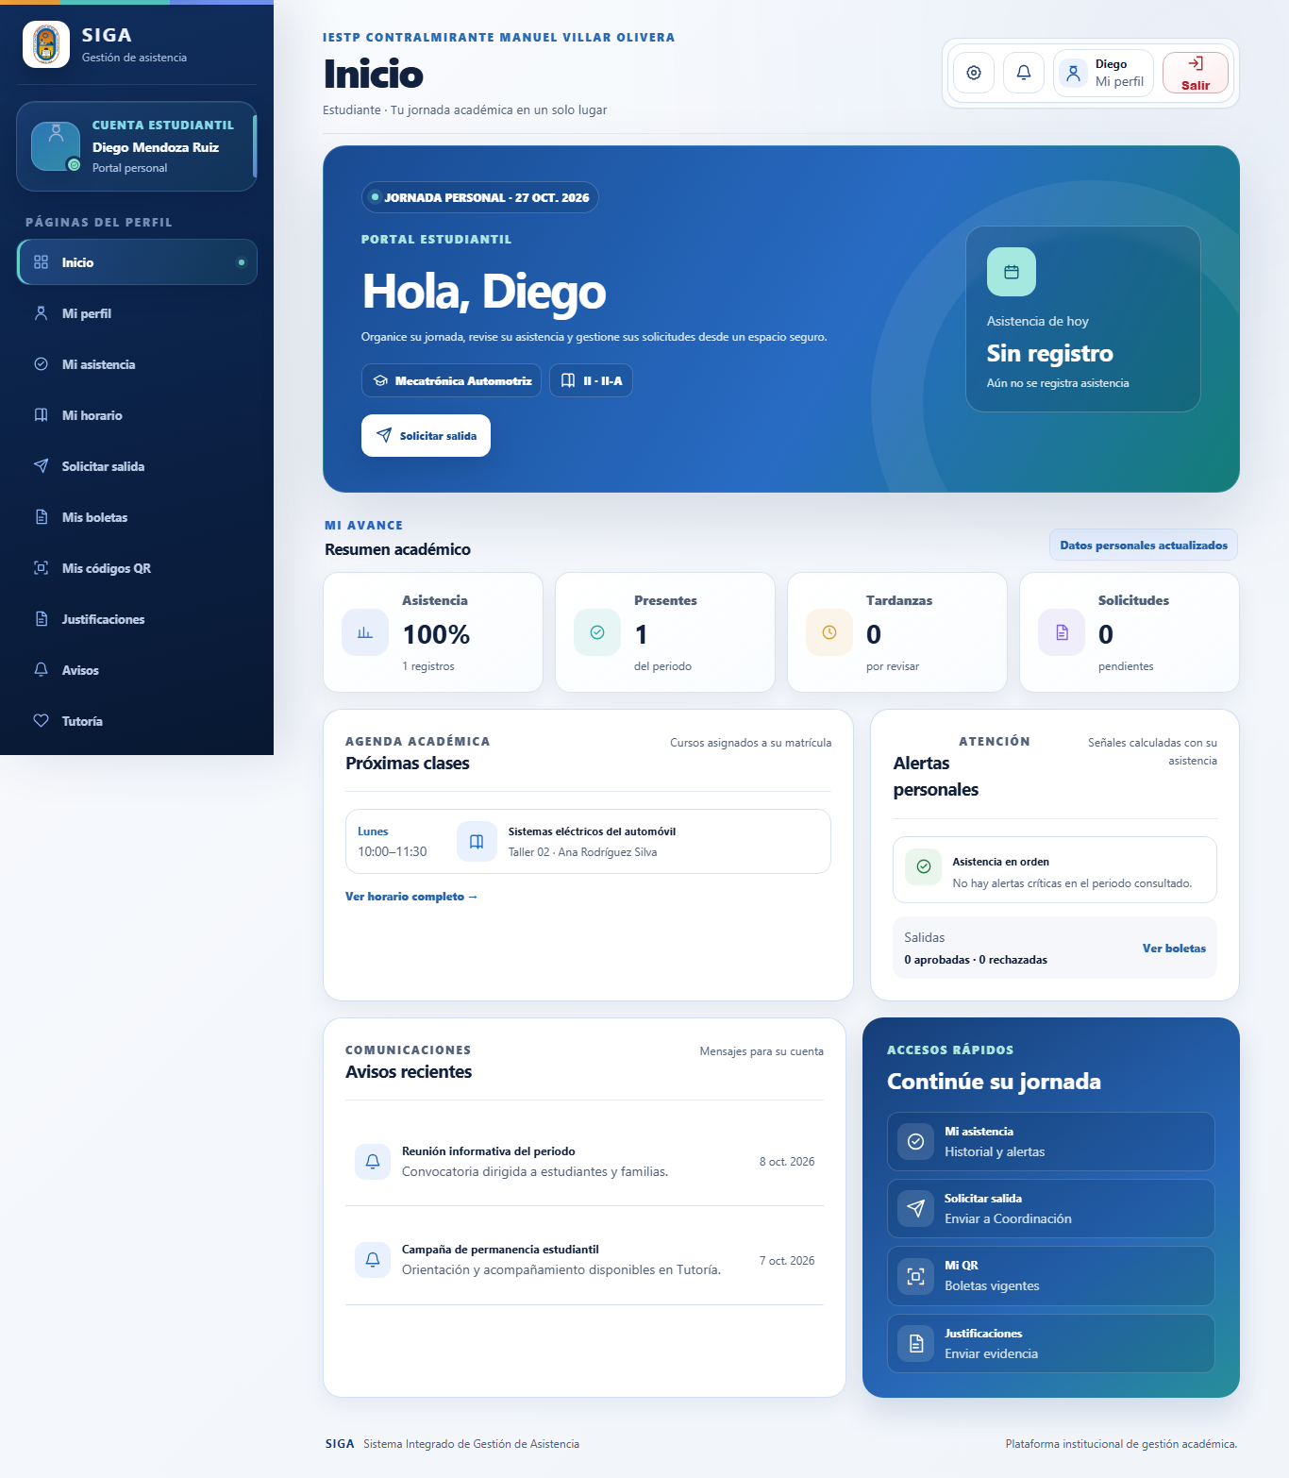
Captura de escritorio con datos ficticios. La medición móvil se realizó por separado.

Estudiante · solicitar-salida.html
Ruta: /pages/estudiante/solicitar-salida.html
Resultado de carga: Aprobada
Título: SIGA | Estudiante · Solicitar salida | Ancho en móvil: 375 / 375 px
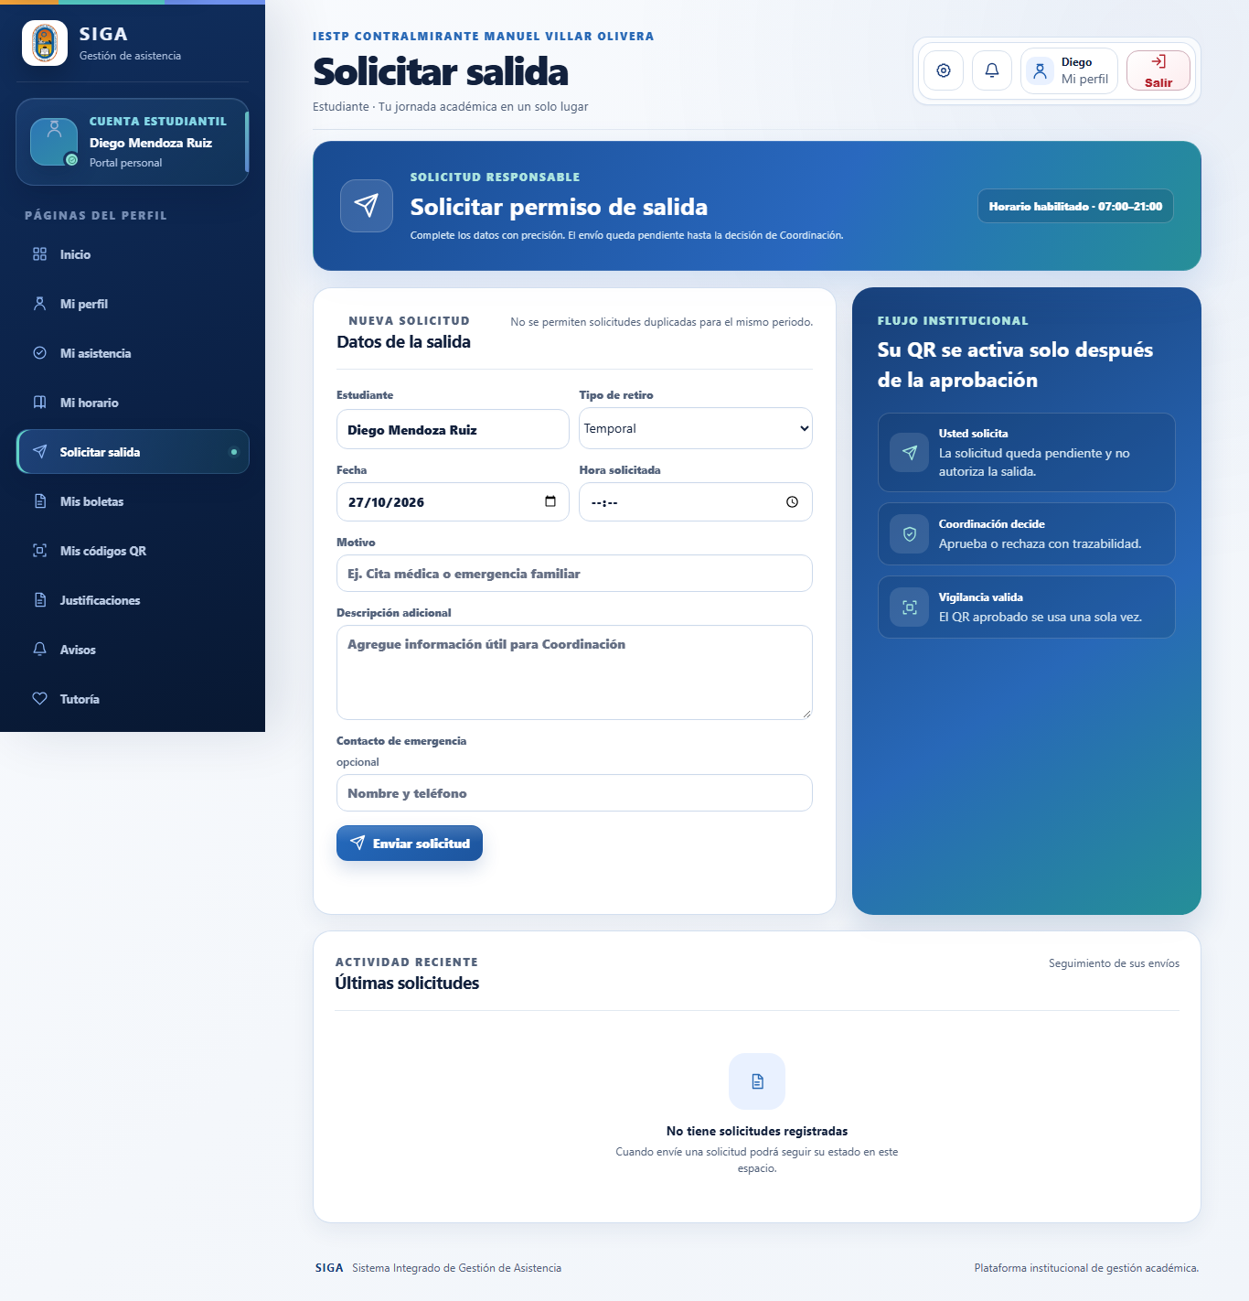
Captura de escritorio con datos ficticios. La medición móvil se realizó por separado.

Estudiante · tutoria.html
Ruta: /pages/estudiante/tutoria.html
Resultado de carga: Aprobada
Título: SIGA | Estudiante · Tutoría | Ancho en móvil: 375 / 375 px
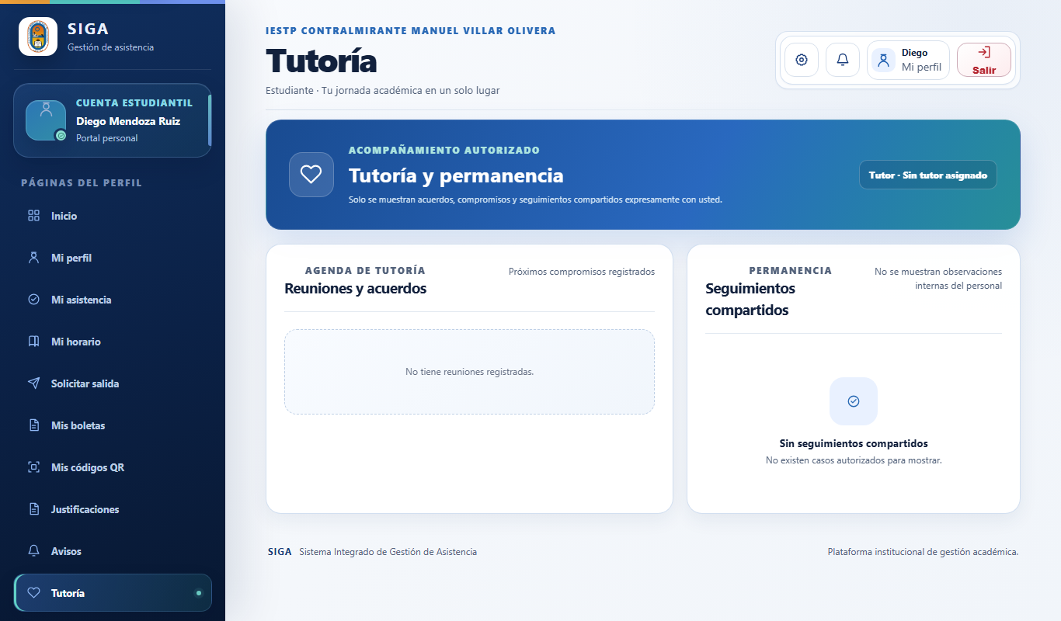
Captura de escritorio con datos ficticios. La medición móvil se realizó por separado.

Padre o apoderado · asistencia.html
Ruta: /pages/padre/asistencia.html
Resultado de carga: Aprobada
Título: SIGA | Padre o apoderado · Asistencia | Ancho en móvil: 375 / 375 px
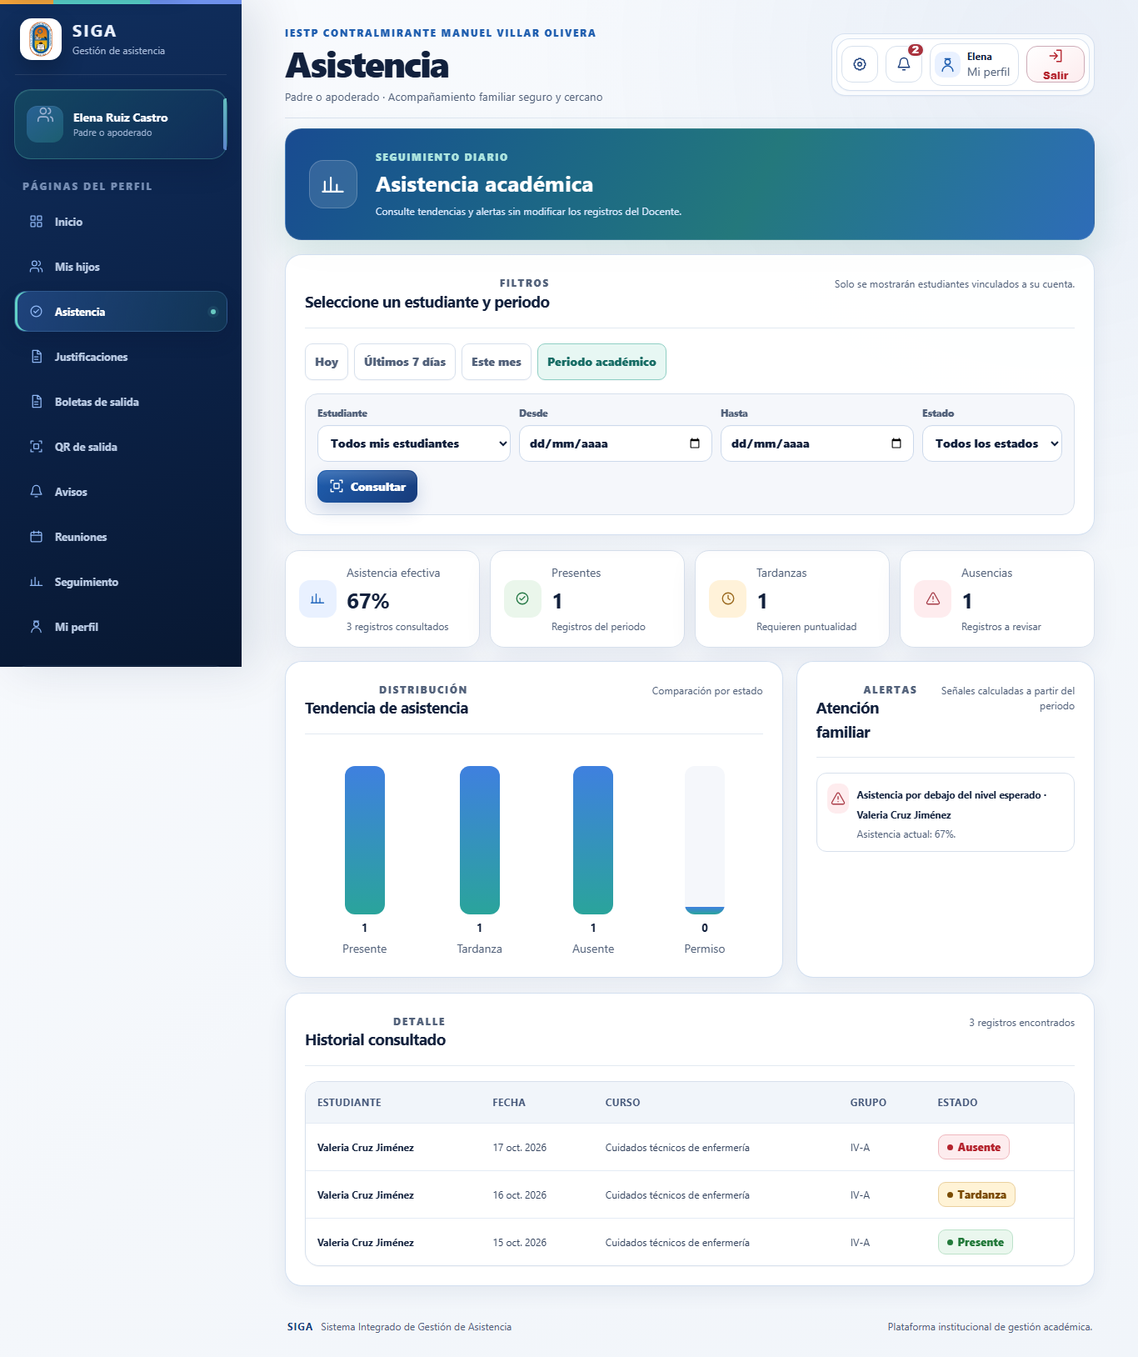
Captura de escritorio con datos ficticios. La medición móvil se realizó por separado.

Padre o apoderado · avisos.html
Ruta: /pages/padre/avisos.html
Resultado de carga: Aprobada
Título: SIGA | Padre o apoderado · Avisos | Ancho en móvil: 375 / 375 px
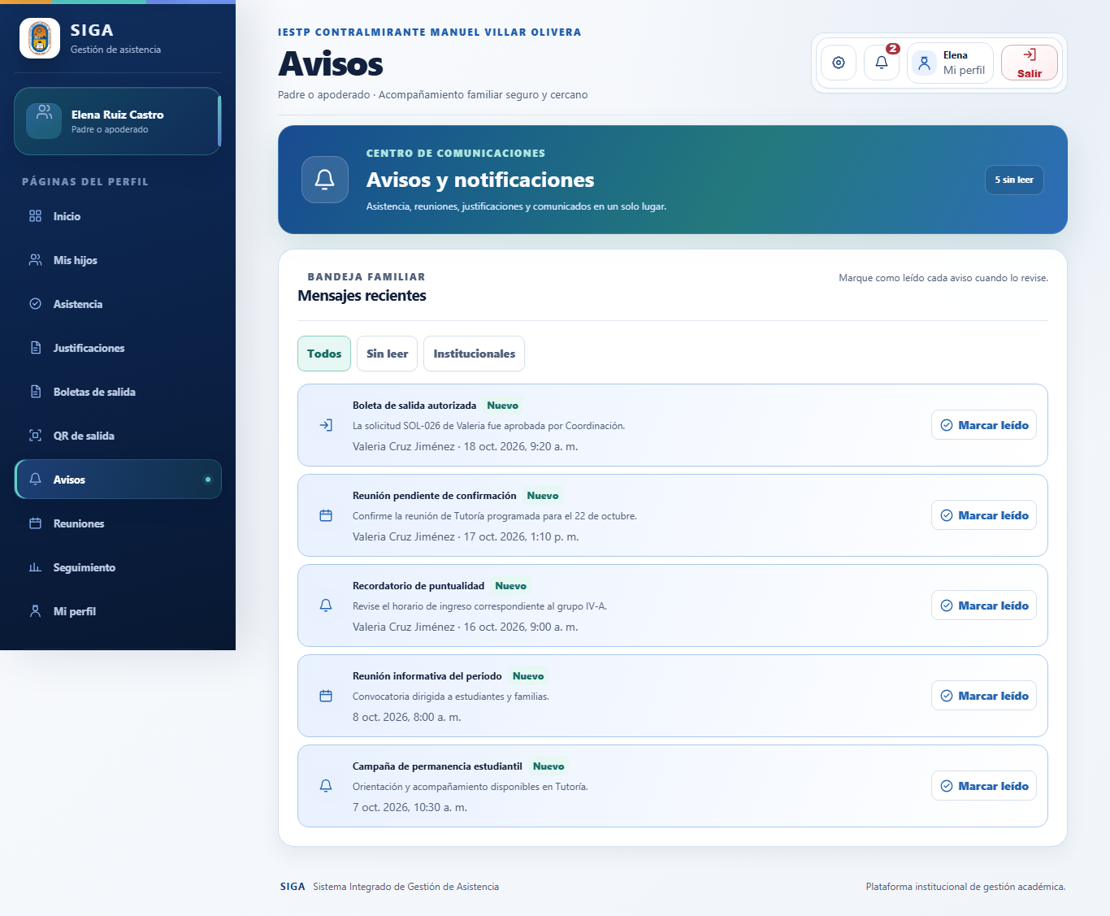
Captura de escritorio con datos ficticios. La medición móvil se realizó por separado.

Padre o apoderado · boletas.html
Ruta: /pages/padre/boletas.html
Resultado de carga: Aprobada
Título: SIGA | Padre o apoderado · Boletas de salida | Ancho en móvil: 375 / 375 px
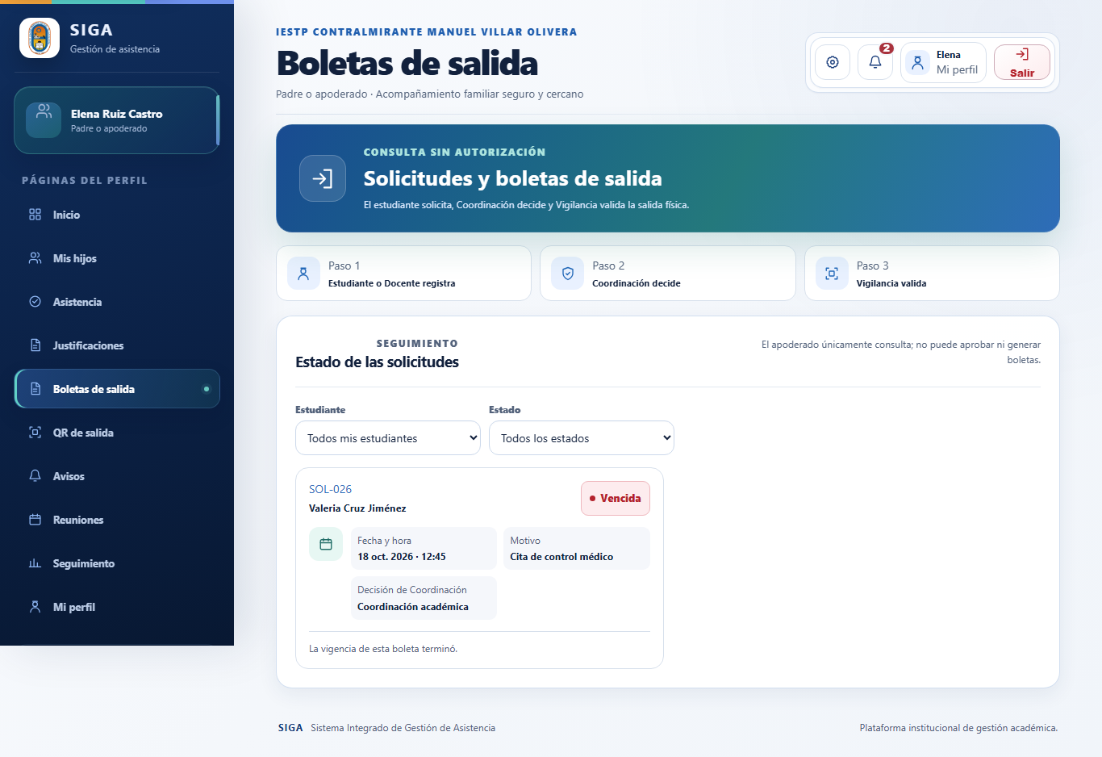
Captura de escritorio con datos ficticios. La medición móvil se realizó por separado.

Padre o apoderado · cuenta.html
Ruta: /pages/padre/cuenta.html
Resultado de carga: Aprobada
Título: SIGA | Padre o apoderado · Mi perfil | Ancho en móvil: 375 / 375 px
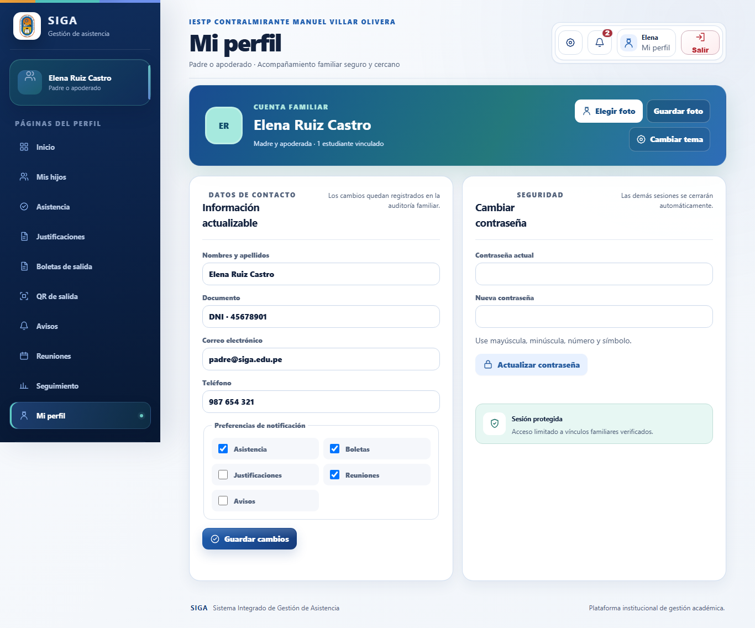
Captura de escritorio con datos ficticios. La medición móvil se realizó por separado.

Padre o apoderado · hijos.html
Ruta: /pages/padre/hijos.html
Resultado de carga: Aprobada
Título: SIGA | Padre o apoderado · Mis hijos | Ancho en móvil: 375 / 375 px
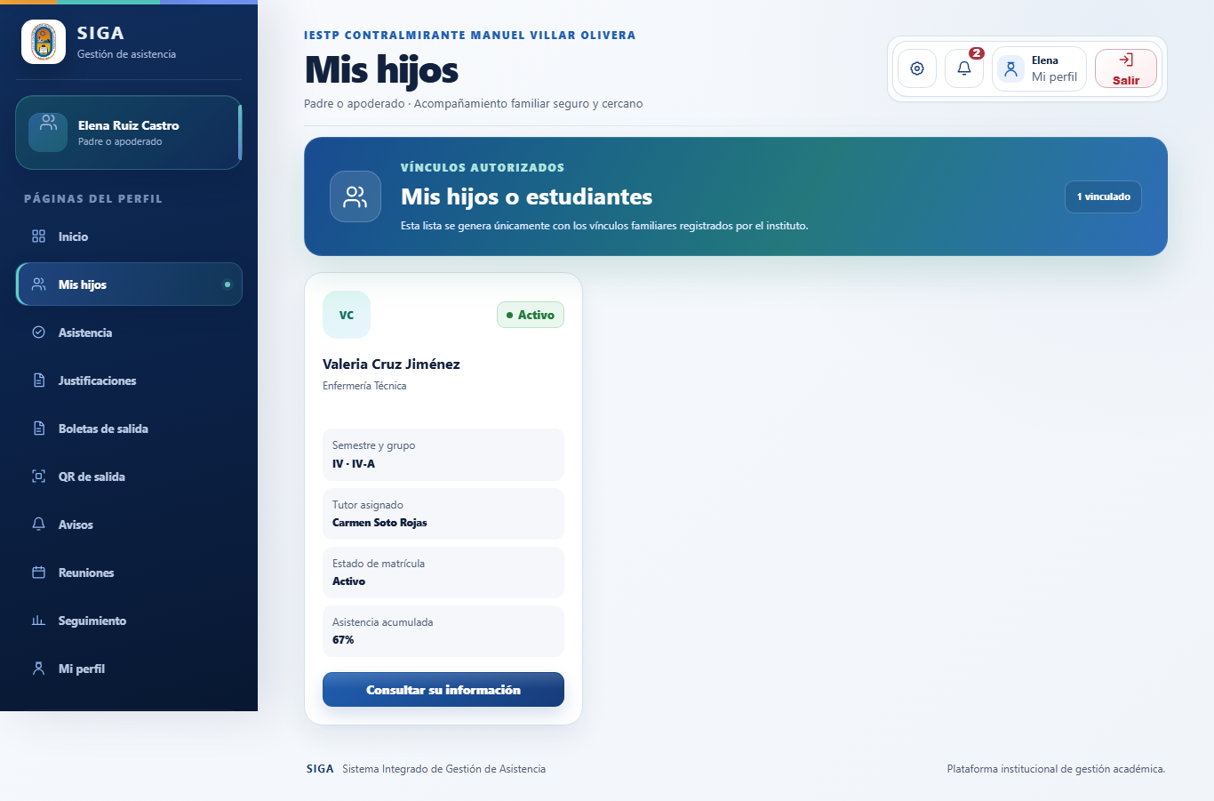
Captura de escritorio con datos ficticios. La medición móvil se realizó por separado.

Padre o apoderado · justificaciones.html
Ruta: /pages/padre/justificaciones.html
Resultado de carga: Requiere revisión
Título: SIGA | Padre o apoderado · Justificaciones | Ancho en móvil: 413 / 375 px
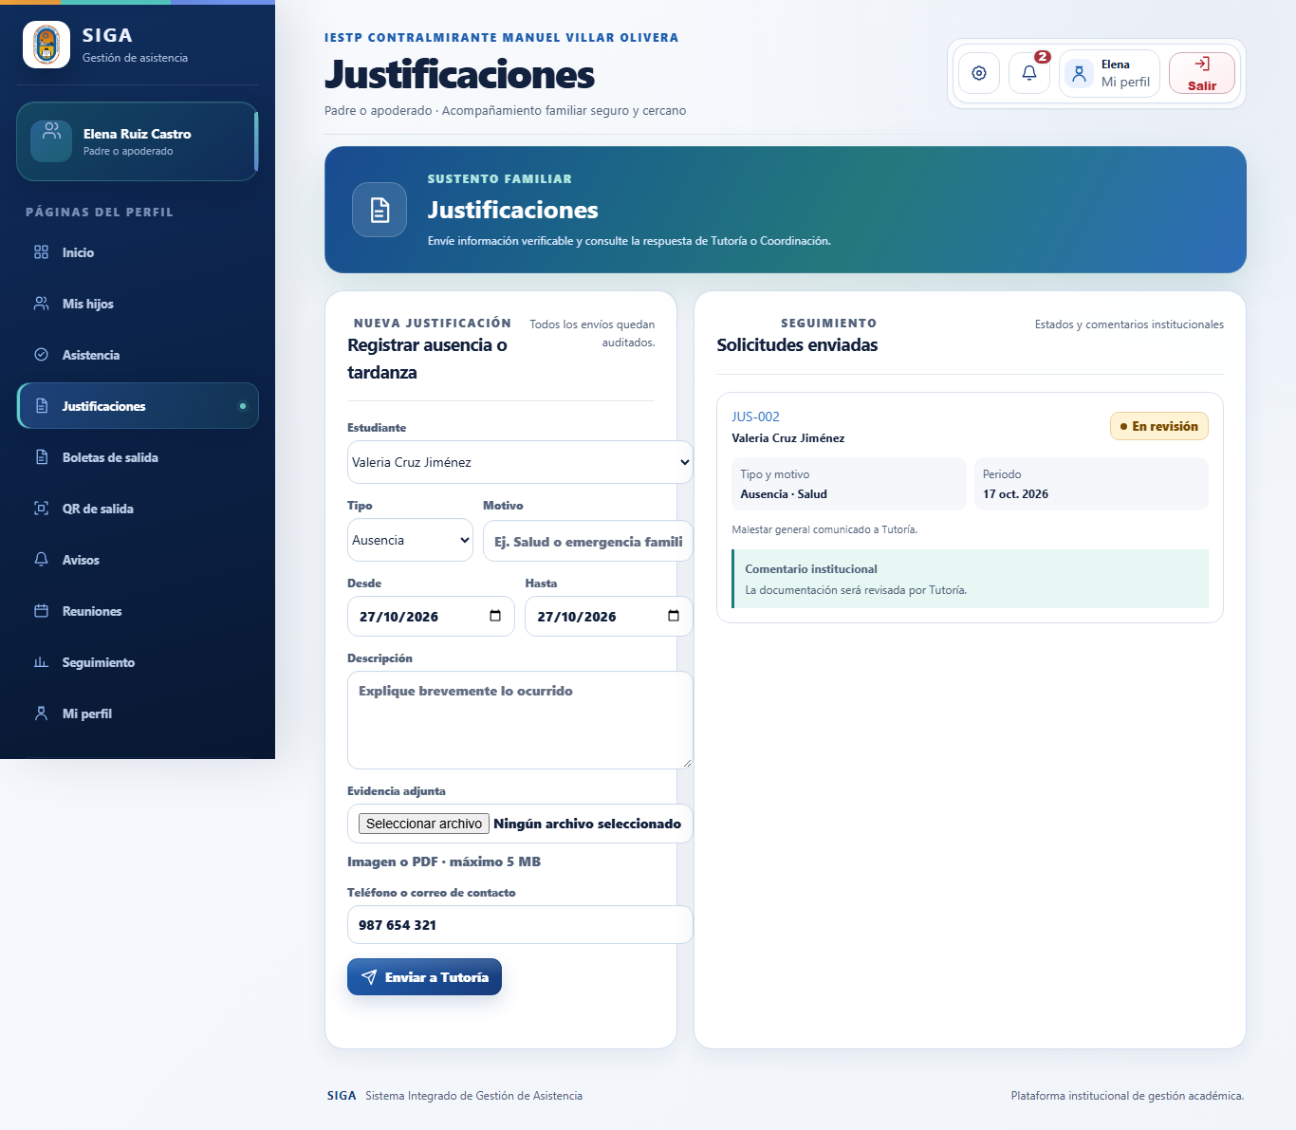
Captura de escritorio con datos ficticios. La medición móvil se realizó por separado.

Padre o apoderado · qr-salida.html
Ruta: /pages/padre/qr-salida.html
Resultado de carga: Aprobada
Título: SIGA | Padre o apoderado · QR de salida | Ancho en móvil: 375 / 375 px
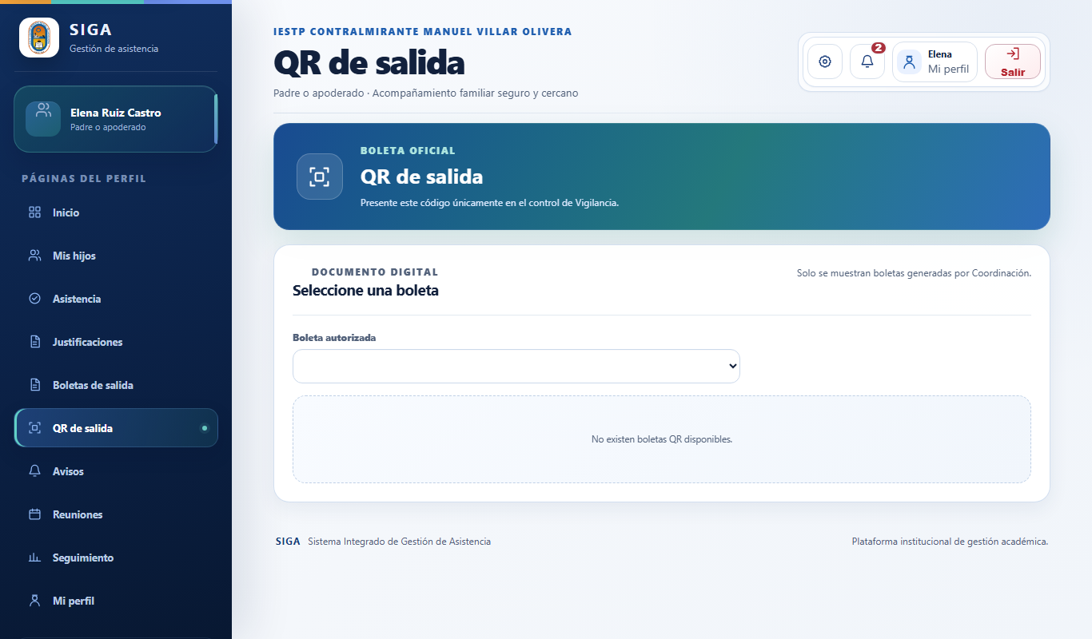
Captura de escritorio con datos ficticios. La medición móvil se realizó por separado.

Padre o apoderado · resumen.html
Ruta: /pages/padre/resumen.html
Resultado de carga: Aprobada
Título: SIGA | Padre o apoderado · Inicio | Ancho en móvil: 375 / 375 px
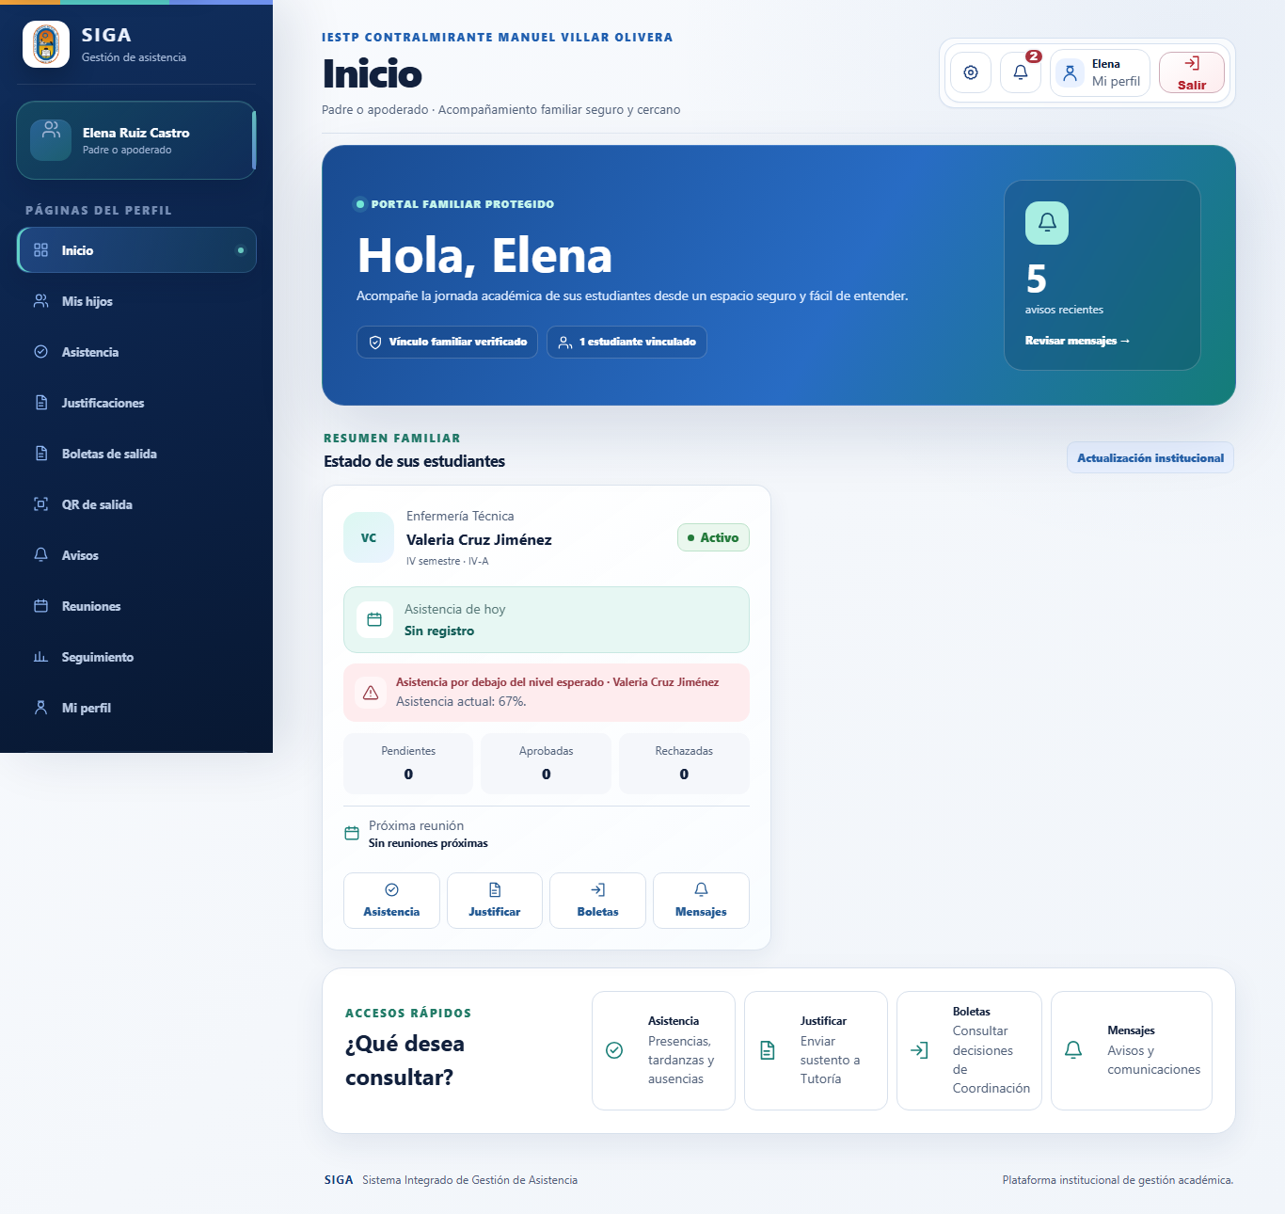
Captura de escritorio con datos ficticios. La medición móvil se realizó por separado.

Padre o apoderado · reuniones.html
Ruta: /pages/padre/reuniones.html
Resultado de carga: Aprobada
Título: SIGA | Padre o apoderado · Reuniones | Ancho en móvil: 375 / 375 px
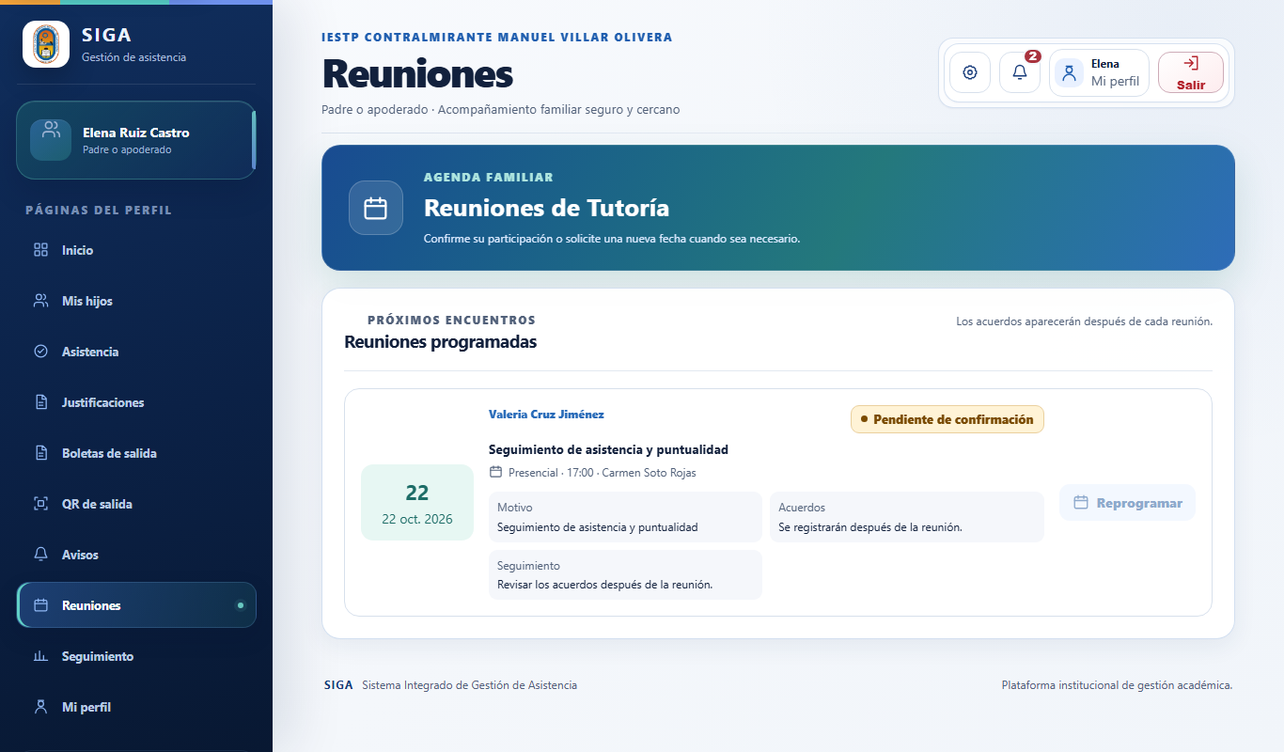
Captura de escritorio con datos ficticios. La medición móvil se realizó por separado.

Padre o apoderado · seguimiento.html
Ruta: /pages/padre/seguimiento.html
Resultado de carga: Aprobada
Título: SIGA | Padre o apoderado · Seguimiento | Ancho en móvil: 375 / 375 px
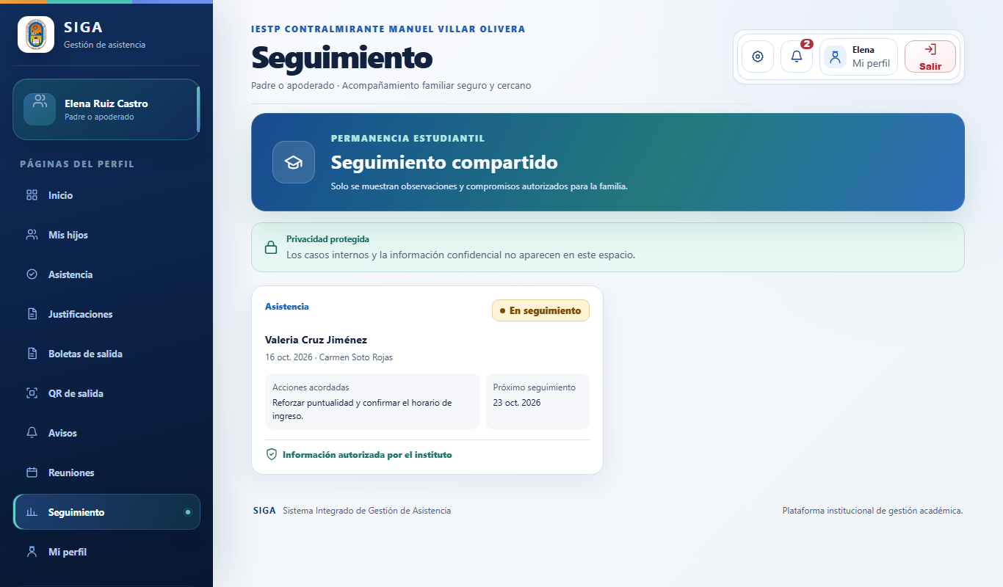
Captura de escritorio con datos ficticios. La medición móvil se realizó por separado.

Tutoría del docente · alertas.html
Ruta: /pages/tutor/alertas.html
Resultado de carga: Aprobada
Título: SIGA | Tutor · Alertas | Ancho en móvil: 375 / 375 px
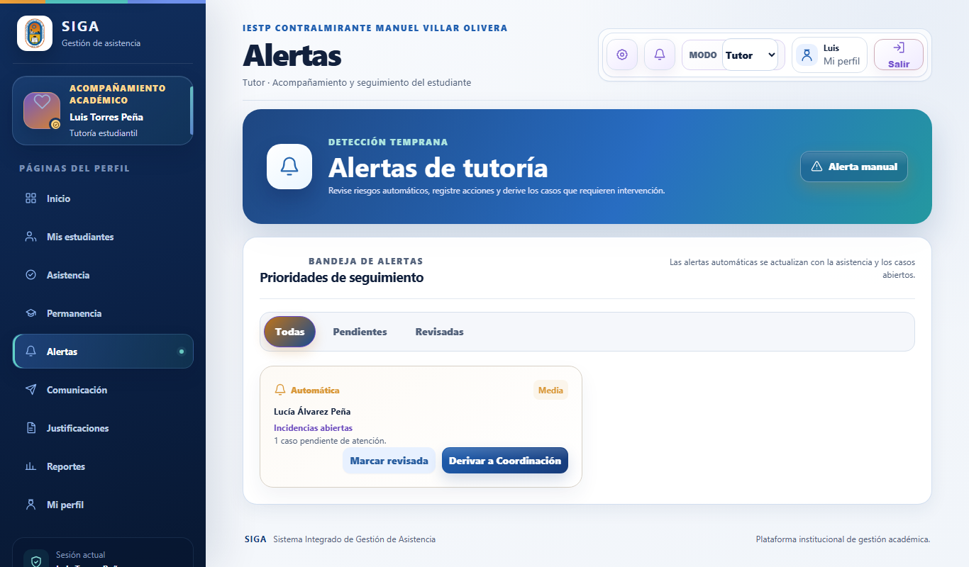
Captura de escritorio con datos ficticios. La medición móvil se realizó por separado.

Tutoría del docente · asistencia.html
Ruta: /pages/tutor/asistencia.html
Resultado de carga: Aprobada
Título: SIGA | Tutor · Asistencia | Ancho en móvil: 375 / 375 px
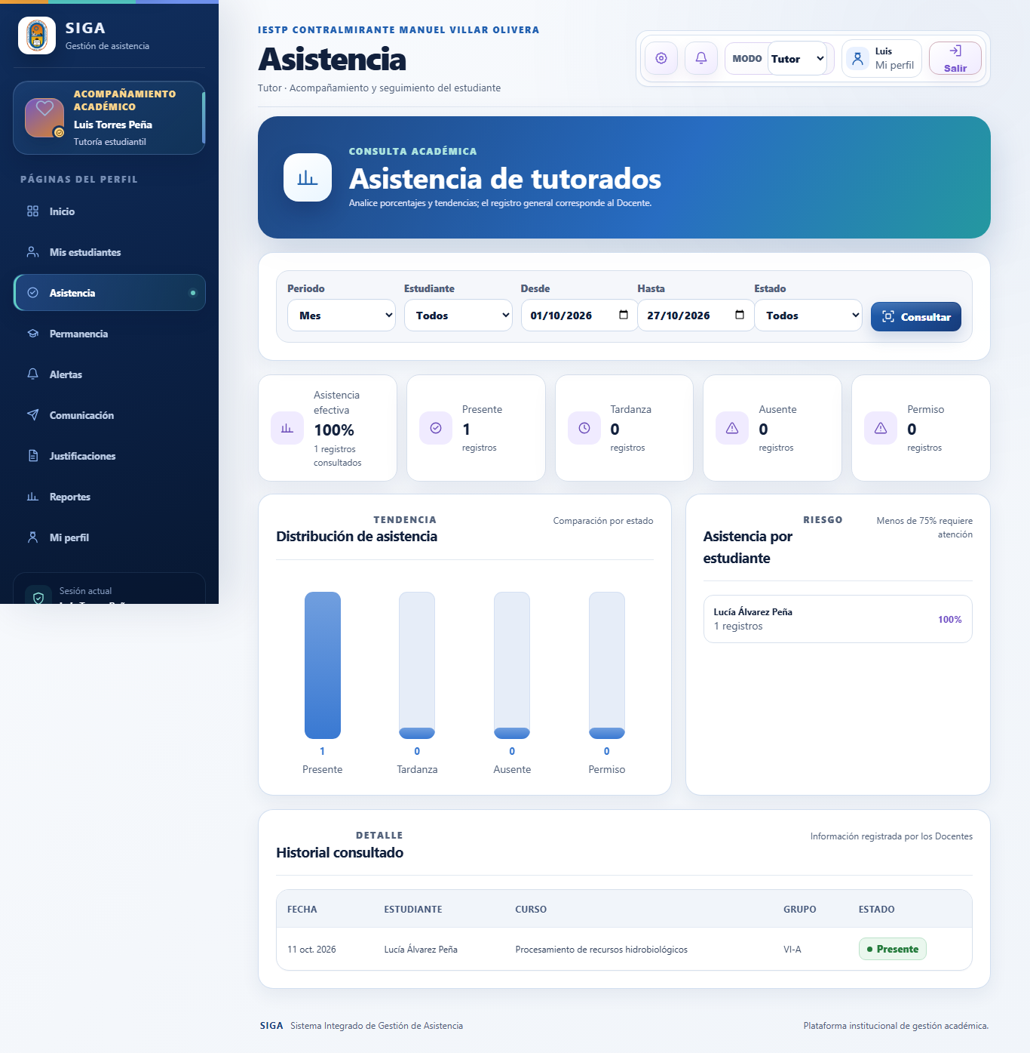
Captura de escritorio con datos ficticios. La medición móvil se realizó por separado.

Tutoría del docente · comunicacion.html
Ruta: /pages/tutor/comunicacion.html
Resultado de carga: Aprobada
Título: SIGA | Tutor · Comunicación | Ancho en móvil: 375 / 375 px
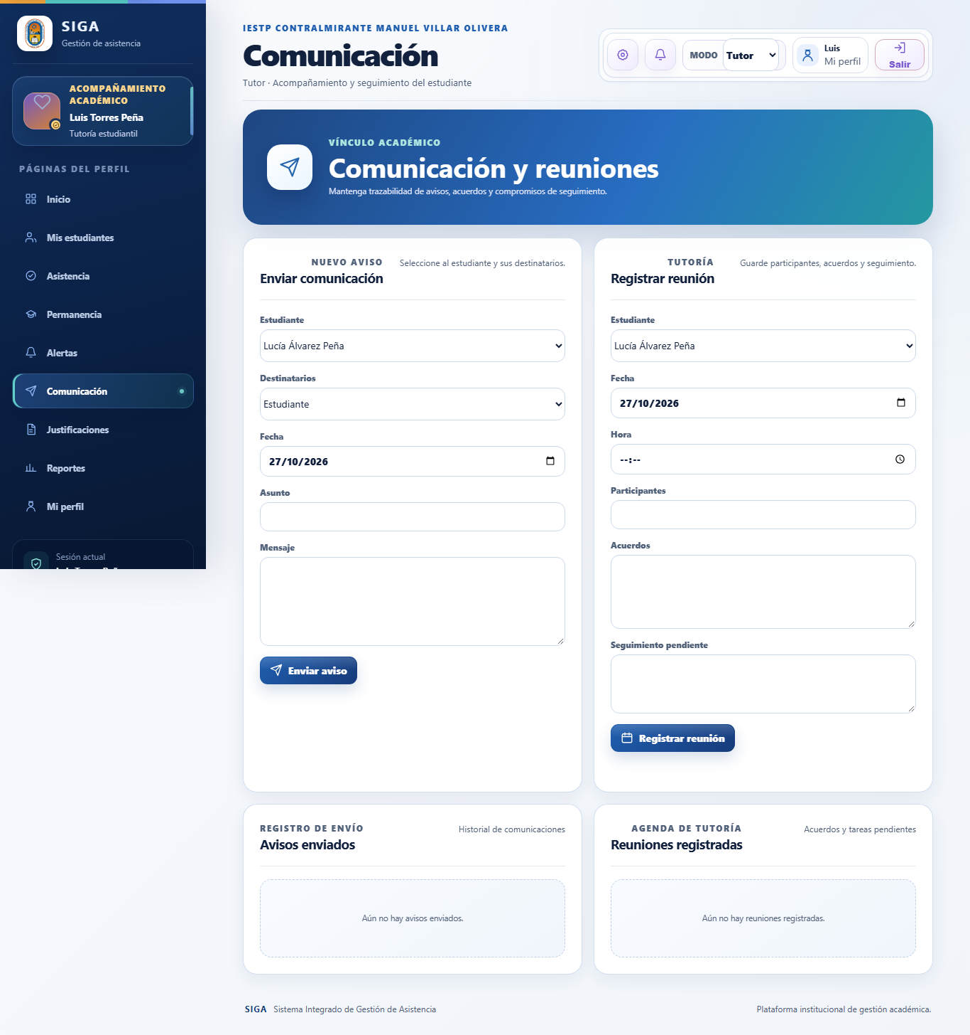
Captura de escritorio con datos ficticios. La medición móvil se realizó por separado.

Tutoría del docente · cuenta.html
Ruta: /pages/tutor/cuenta.html
Resultado de carga: Aprobada
Título: SIGA | Tutor · Mi perfil | Ancho en móvil: 375 / 375 px
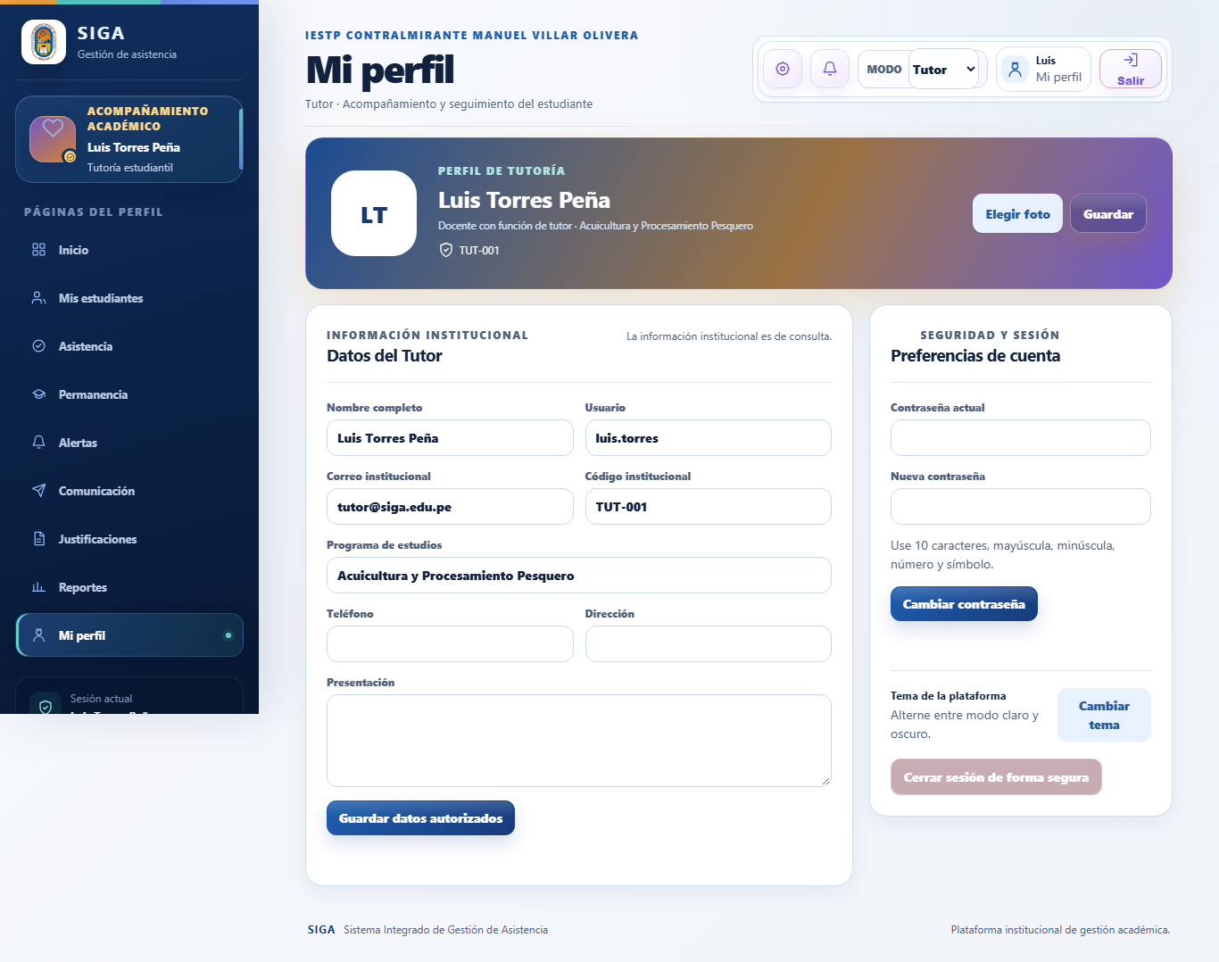
Captura de escritorio con datos ficticios. La medición móvil se realizó por separado.

Tutoría del docente · estudiantes.html
Ruta: /pages/tutor/estudiantes.html
Resultado de carga: Aprobada
Título: SIGA | Tutor · Mis estudiantes | Ancho en móvil: 375 / 375 px
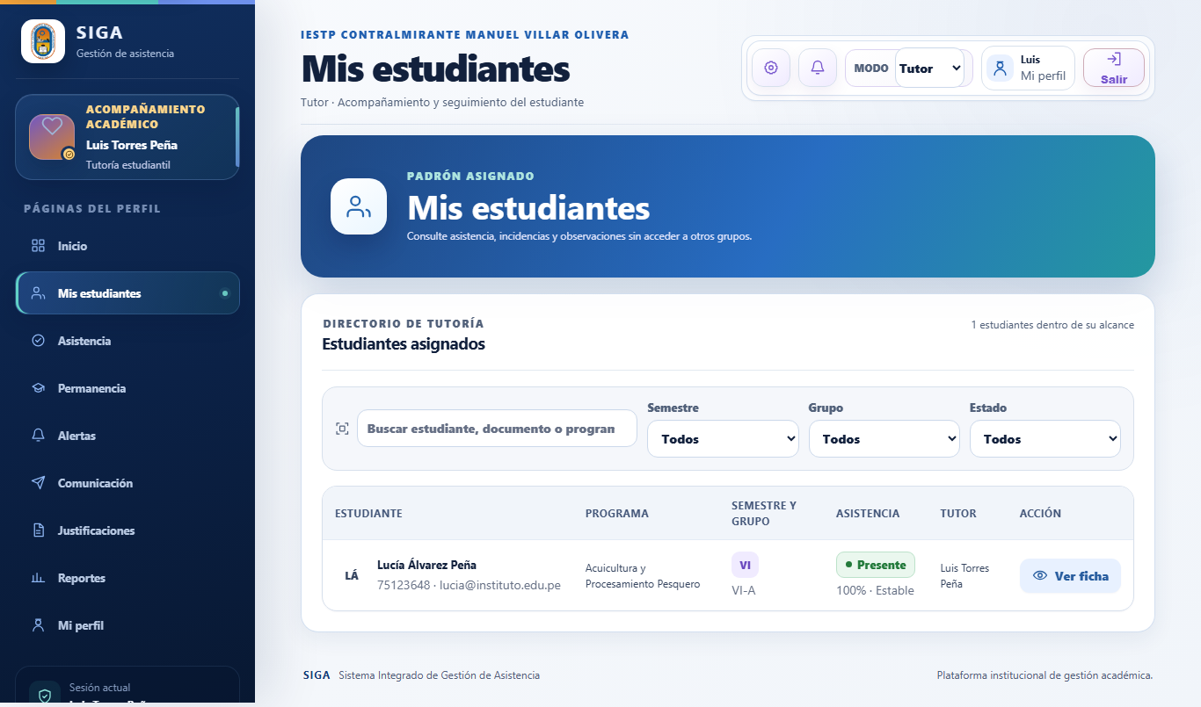
Captura de escritorio con datos ficticios. La medición móvil se realizó por separado.

Tutoría del docente · incidencias.html
Ruta: /pages/tutor/incidencias.html
Resultado de carga: Aprobada
Título: SIGA | Tutor · Permanencia | Ancho en móvil: 375 / 375 px
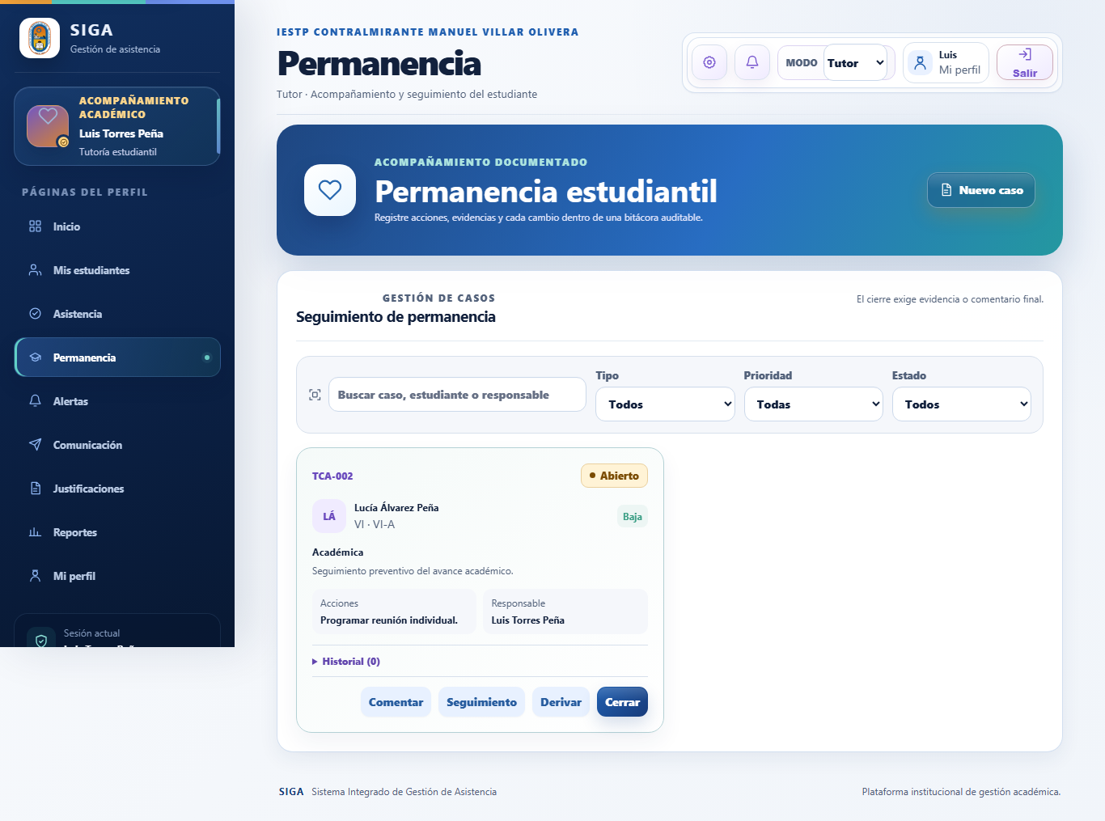
Captura de escritorio con datos ficticios. La medición móvil se realizó por separado.

Tutoría del docente · justificaciones.html
Ruta: /pages/tutor/justificaciones.html
Resultado de carga: Aprobada
Título: SIGA | Tutor · Justificaciones | Ancho en móvil: 375 / 375 px
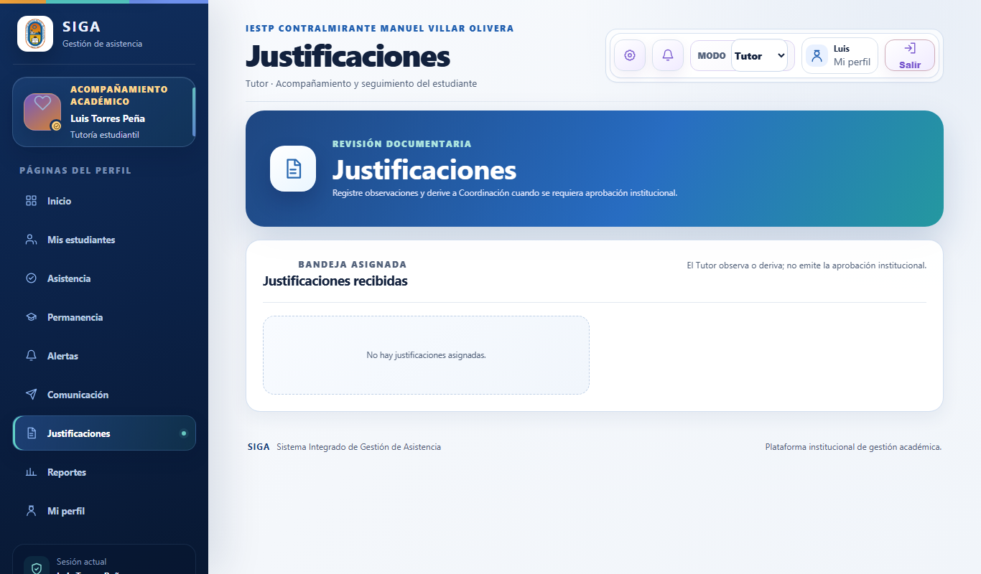
Captura de escritorio con datos ficticios. La medición móvil se realizó por separado.

Tutoría del docente · permanencia.html
Ruta: /pages/tutor/permanencia.html
Resultado de carga: Aprobada
Título: SIGA | Tutor · Permanencia | Ancho en móvil: 375 / 375 px
Captura de escritorio con datos ficticios. La medición móvil se realizó por separado.

Tutoría del docente · reportes.html
Ruta: /pages/tutor/reportes.html
Resultado de carga: Aprobada
Título: SIGA | Tutor · Reportes | Ancho en móvil: 375 / 375 px
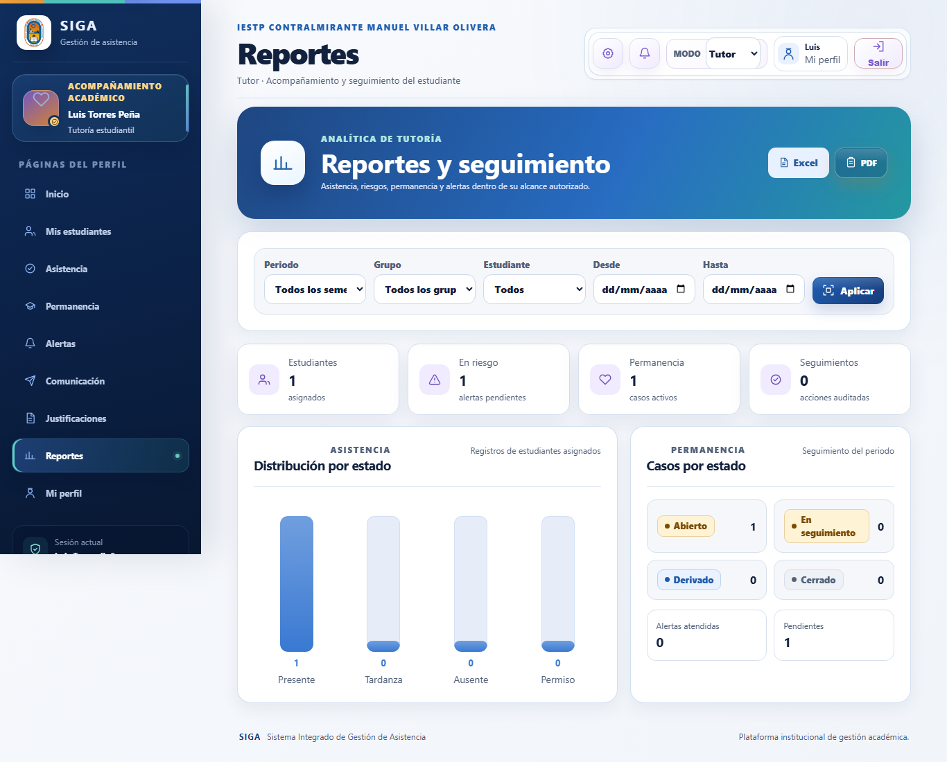
Captura de escritorio con datos ficticios. La medición móvil se realizó por separado.

Tutoría del docente · resumen.html
Ruta: /pages/tutor/resumen.html
Resultado de carga: Aprobada
Título: SIGA | Tutor · Inicio | Ancho en móvil: 375 / 375 px
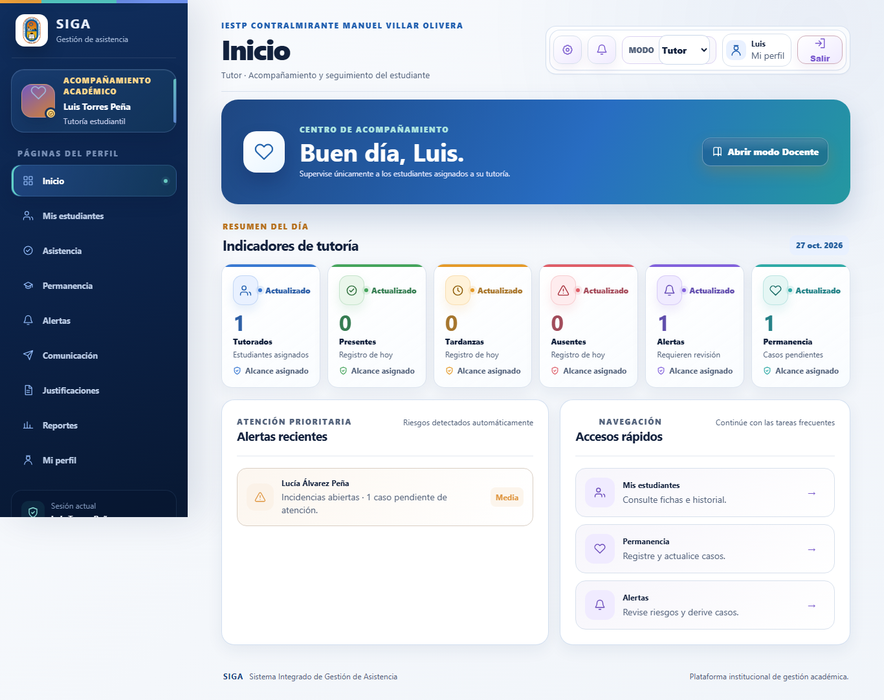
Captura de escritorio con datos ficticios. La medición móvil se realizó por separado.

Tutoría del docente · reuniones.html
Ruta: /pages/tutor/reuniones.html
Resultado de carga: Aprobada
Título: SIGA | Tutor · Comunicación | Ancho en móvil: 375 / 375 px
Captura de escritorio con datos ficticios. La medición móvil se realizó por separado.

Tutoría del docente · seguimiento.html
Ruta: /pages/tutor/seguimiento.html
Resultado de carga: Aprobada
Título: SIGA | Tutor · Permanencia | Ancho en móvil: 375 / 375 px
Captura de escritorio con datos ficticios. La medición móvil se realizó por separado.

Vigilante · accesos.html
Ruta: /pages/vigilante/accesos.html
Resultado de carga: Requiere revisión
Título: SIGA | Vigilante · Entradas y salidas | Ancho en móvil: 720 / 375 px
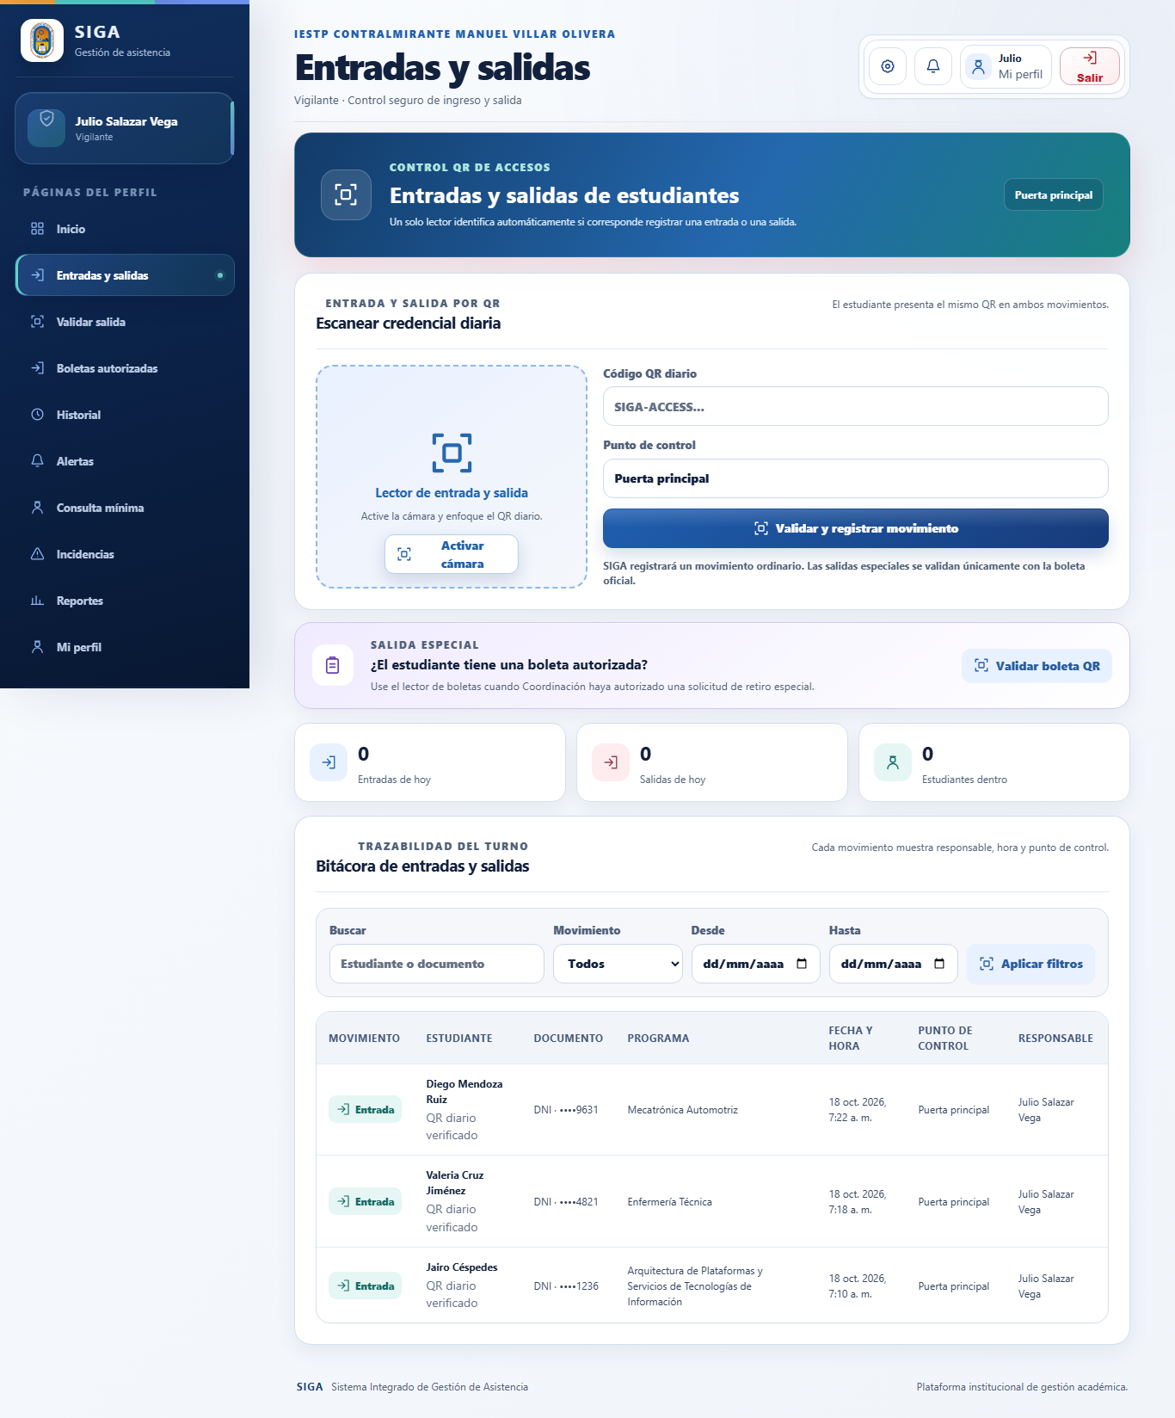
Captura de escritorio con datos ficticios. La medición móvil se realizó por separado.

Vigilante · alertas.html
Ruta: /pages/vigilante/alertas.html
Resultado de carga: Aprobada
Título: SIGA | Vigilante · Alertas | Ancho en móvil: 375 / 375 px
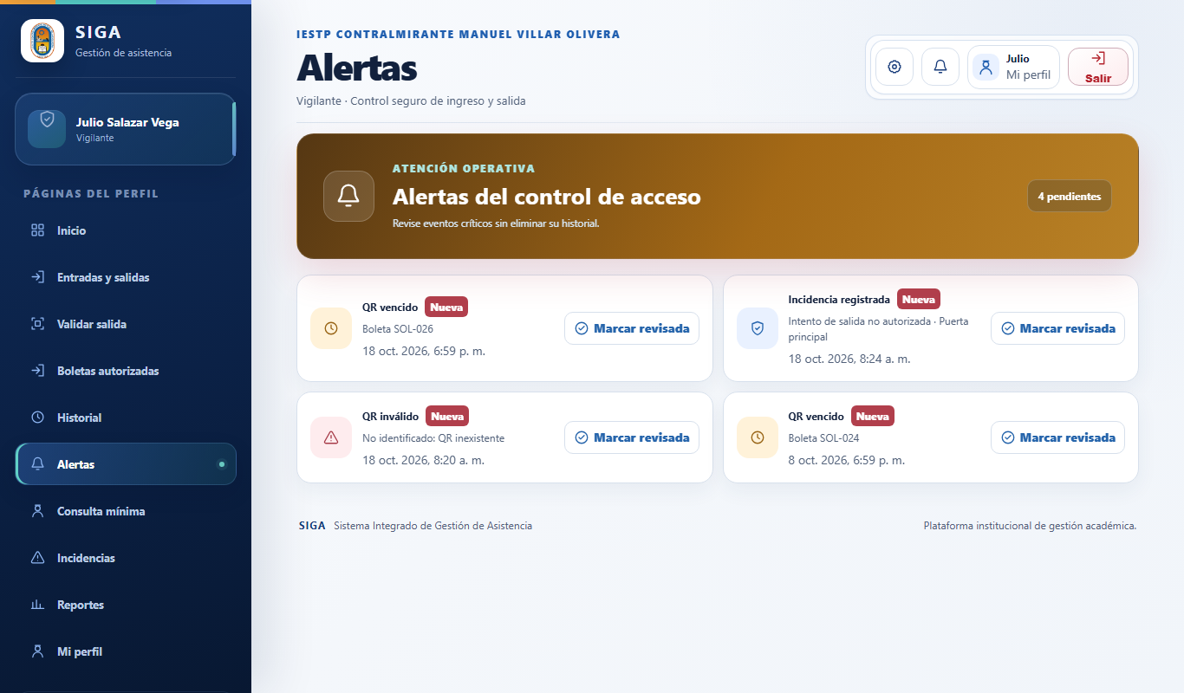
Captura de escritorio con datos ficticios. La medición móvil se realizó por separado.

Vigilante · consulta.html
Ruta: /pages/vigilante/consulta.html
Resultado de carga: Aprobada
Título: SIGA | Vigilante · Consulta mínima | Ancho en móvil: 375 / 375 px
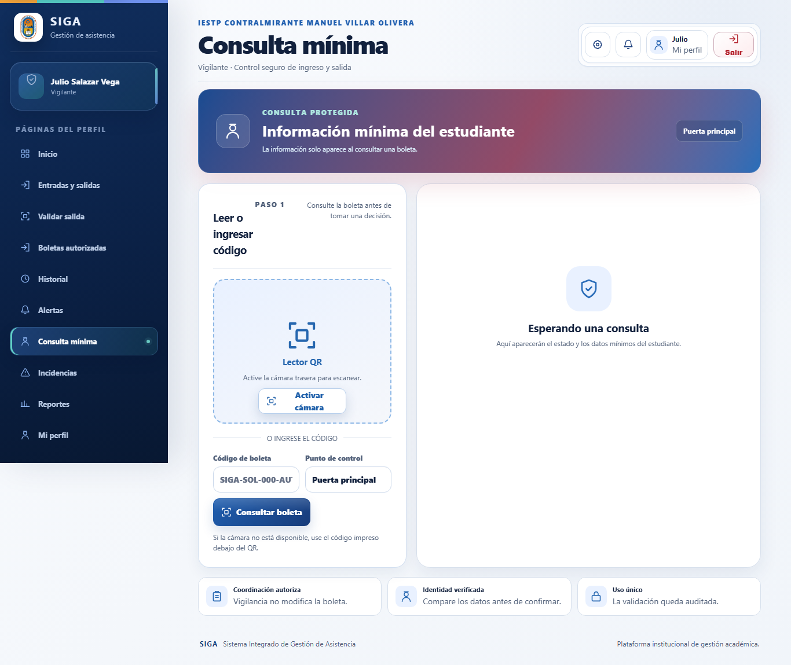
Captura de escritorio con datos ficticios. La medición móvil se realizó por separado.

Vigilante · cuenta.html
Ruta: /pages/vigilante/cuenta.html
Resultado de carga: Aprobada
Título: SIGA | Vigilante · Mi perfil | Ancho en móvil: 375 / 375 px
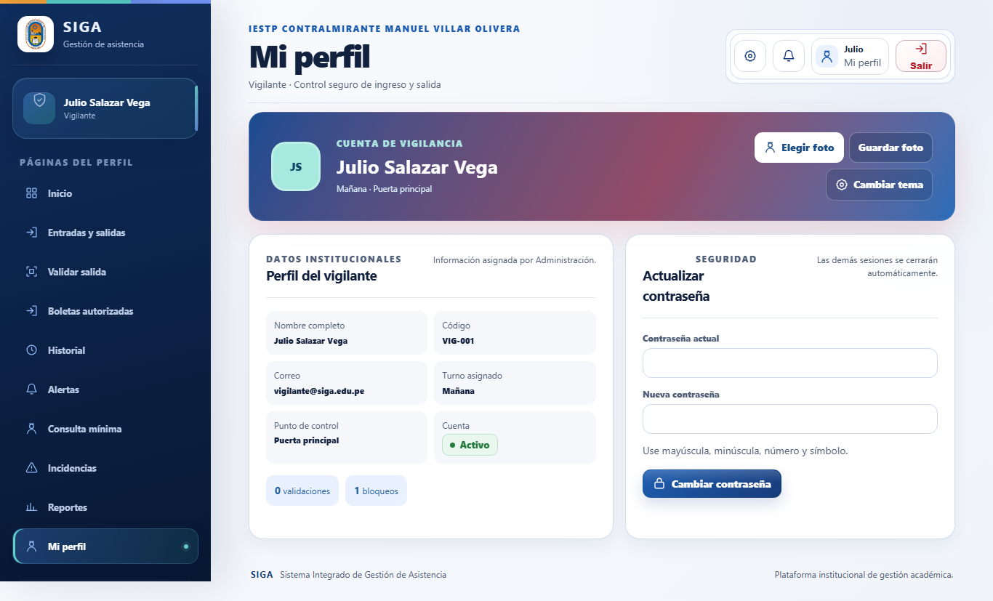
Captura de escritorio con datos ficticios. La medición móvil se realizó por separado.

Vigilante · historial.html
Ruta: /pages/vigilante/historial.html
Resultado de carga: Aprobada
Título: SIGA | Vigilante · Historial | Ancho en móvil: 375 / 375 px
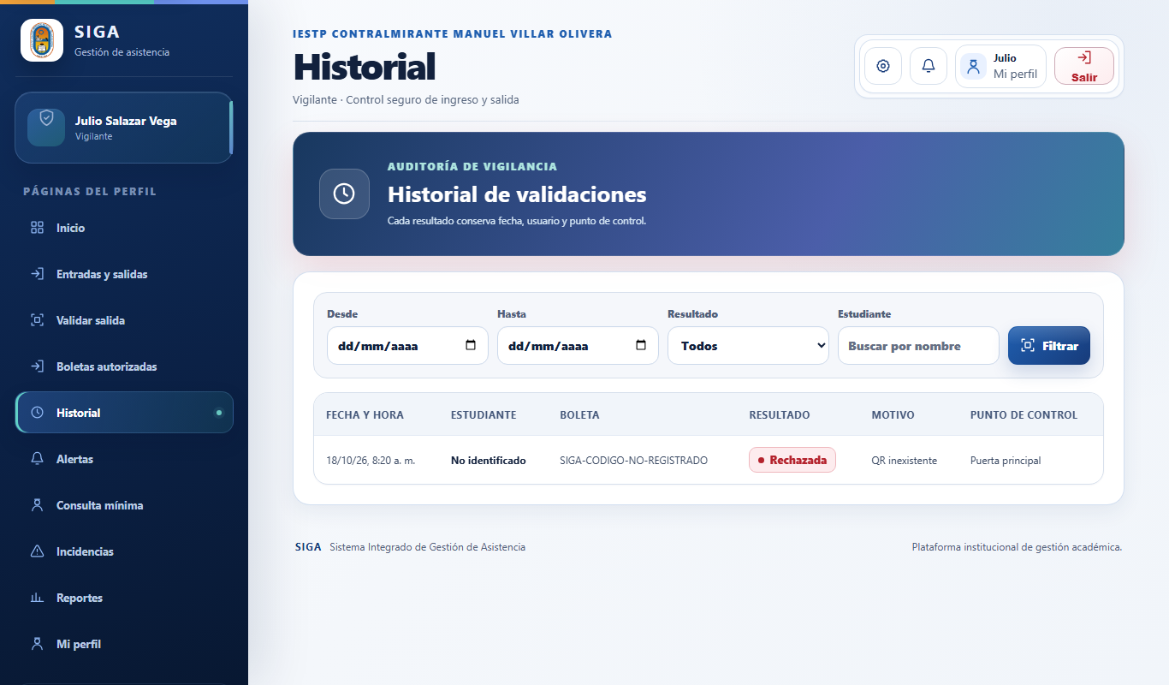
Captura de escritorio con datos ficticios. La medición móvil se realizó por separado.

Vigilante · incidencias.html
Ruta: /pages/vigilante/incidencias.html
Resultado de carga: Aprobada
Título: SIGA | Vigilante · Incidencias | Ancho en móvil: 375 / 375 px
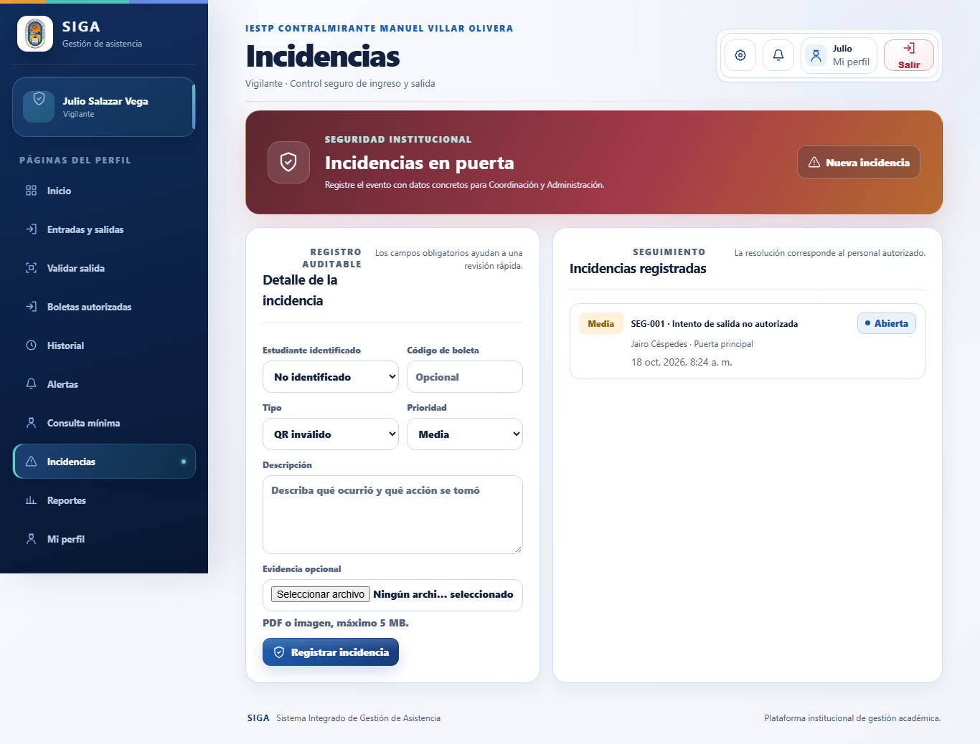
Captura de escritorio con datos ficticios. La medición móvil se realizó por separado.

Vigilante · reportes.html
Ruta: /pages/vigilante/reportes.html
Resultado de carga: Aprobada
Título: SIGA | Vigilante · Reportes | Ancho en móvil: 375 / 375 px
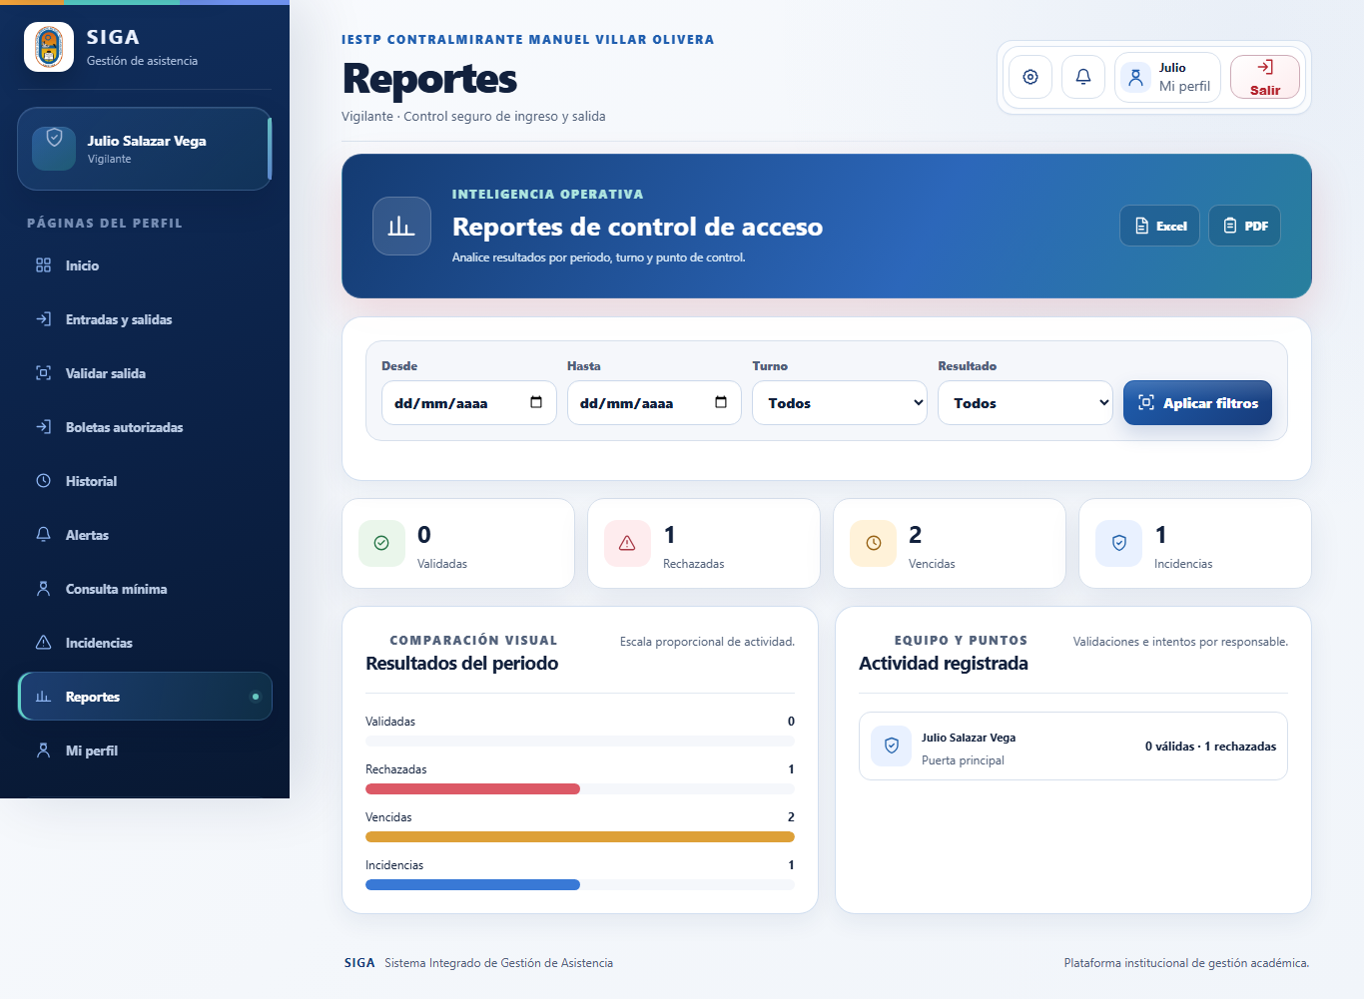
Captura de escritorio con datos ficticios. La medición móvil se realizó por separado.

Vigilante · resumen.html
Ruta: /pages/vigilante/resumen.html
Resultado de carga: Aprobada
Título: SIGA | Vigilante · Inicio | Ancho en móvil: 375 / 375 px
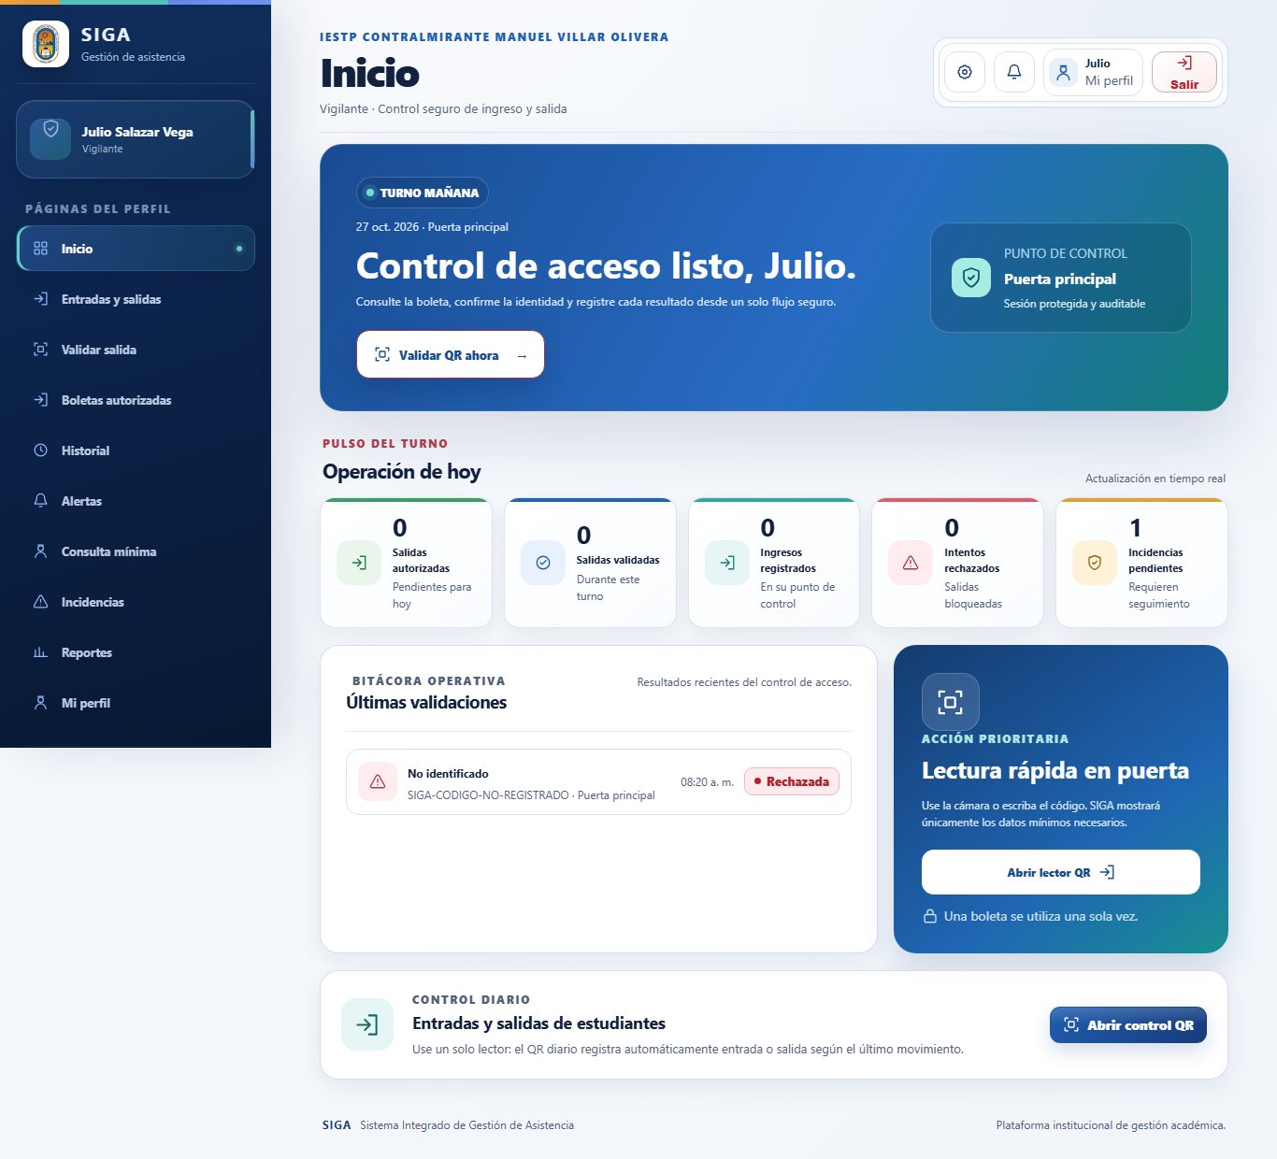
Captura de escritorio con datos ficticios. La medición móvil se realizó por separado.

Vigilante · salidas.html
Ruta: /pages/vigilante/salidas.html
Resultado de carga: Aprobada
Título: SIGA | Vigilante · Boletas autorizadas | Ancho en móvil: 375 / 375 px
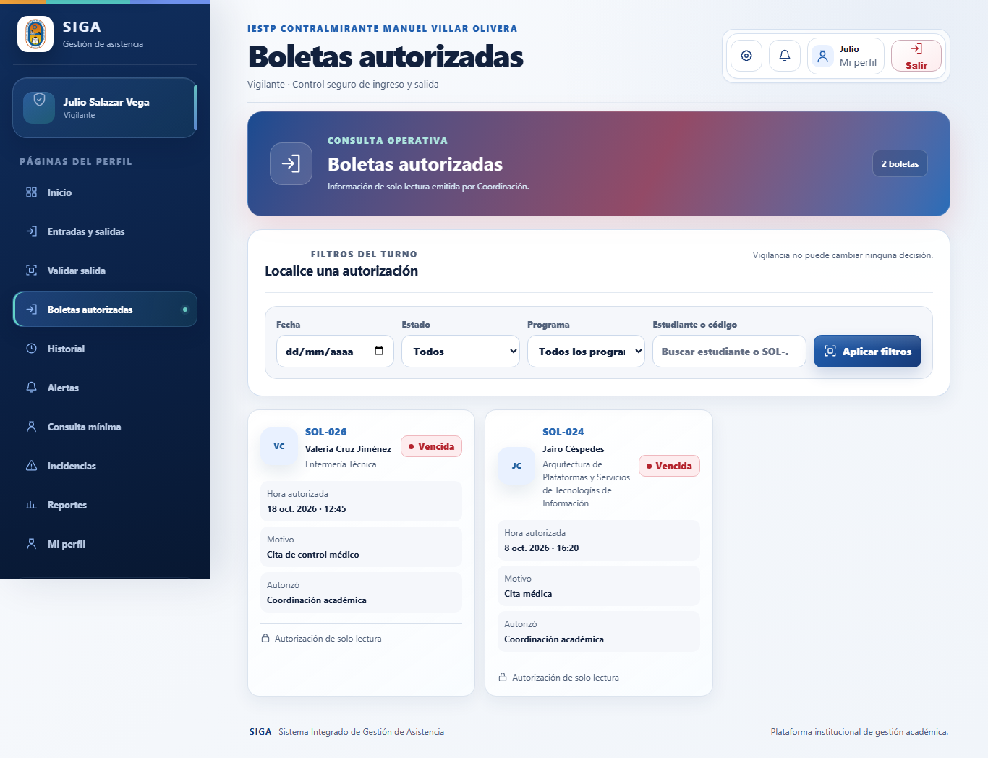
Captura de escritorio con datos ficticios. La medición móvil se realizó por separado.

Vigilante · validar-qr.html
Ruta: /pages/vigilante/validar-qr.html
Resultado de carga: Aprobada
Título: SIGA | Vigilante · Validar salida | Ancho en móvil: 375 / 375 px
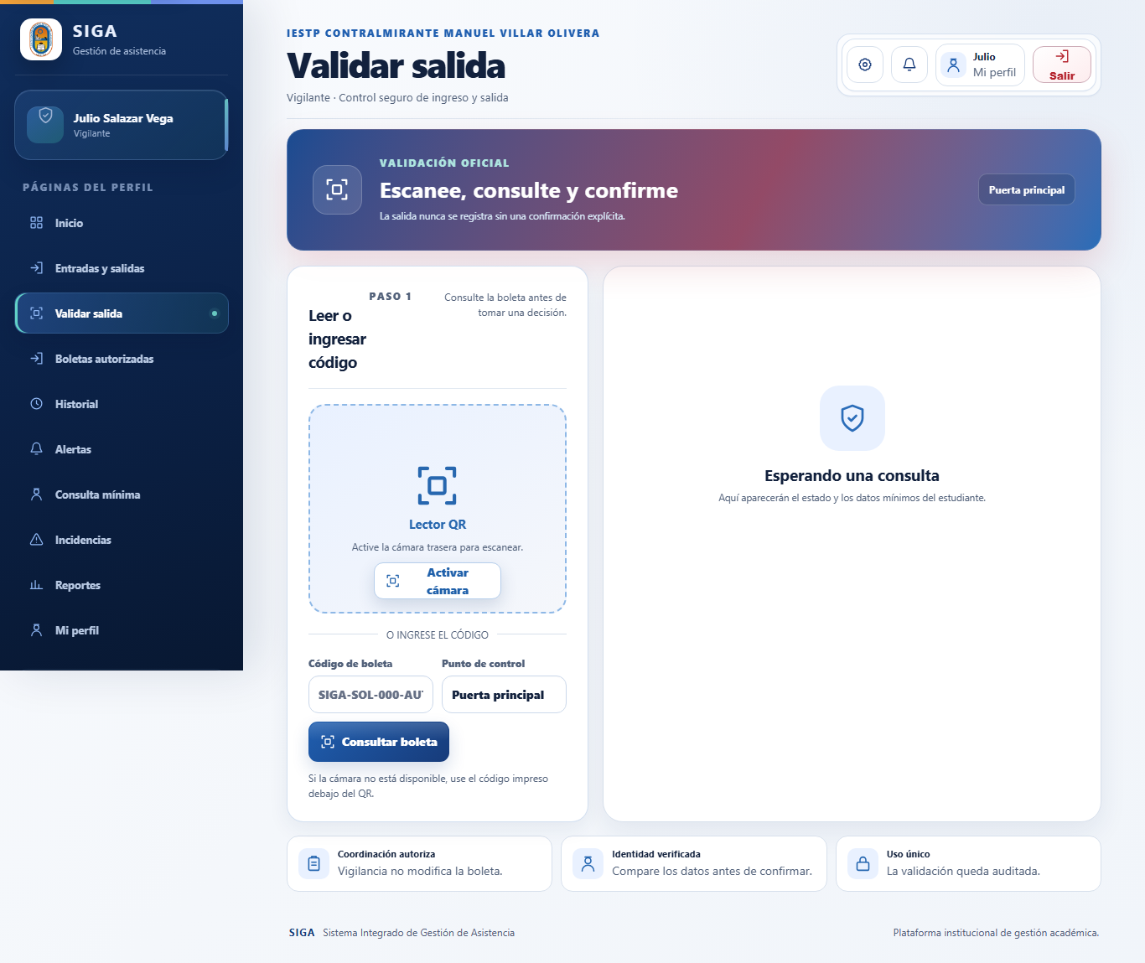
Captura de escritorio con datos ficticios. La medición móvil se realizó por separado.

